UNIVERZITA PALACKÉHO V OLOMOUCI
Pedagogická fakulta
Ústav speciálněpedagogických studií

Martina Kučerová
V. ročník – prezenční studium

Obor: Logopedie

VYUŽITÍ TABLETU V LOGOPEDICKÉ TERAPII U DOSPĚLÝCH OSOB S NEUROGENNÍ PORUCHOU KOMUNIKACE

Diplomová práce

Vedoucí práce: PhDr. Renata Mlčáková, Ph.D.
OLOMOUC 2017

Prohlášení
Prohlašuji, že jsem diplomovou práci vypracovala samostatně pod vedením PhDr. Renata Mlčáková, Ph.D. a použila pouze informačních zdrojů uvedených v seznamu bibliografických citací.
V Olomouci dne
……………………..
podpis

Poděkování
Mé poděkování patří primárně mé vedoucí práce PhDr. Renatě Mlčákové, Ph.D. za její odborné vedení, rady a čas věnovaný konzultacím. Dále PhDr. Lence Dzidové za laskavou spolupráci, umožnění realizace části práce v Sanatoriích Klimkovice a především za její dobré rady v oblasti logopedické terapie.
Děkuji také všem zúčastněným pánům za jejich ochotu zapojit se do výzkumného šetření, bez nich by nebylo možno tuto práci realizovat.
Mimo jiné bych chtěla poděkovat svému otci, bez jeho pomoci by po poruše mého počítače tato práce nemohla být odevzdána.

Obsah
Úvod 7
I TEORETICKÁ ČÁST 9
1 Neurogenní poruchy komunikace 9
1.1 Terminologické vymezení 9
1.2 Etiologie neurogenních poruch komunikace 10
1.3 Poruchy motorických řečových mechanismů 11
1.3.1 Dysartrie 11
1.3.2 Verbální apraxie 14
1.4 Poruchy individuálního jazykového systému 18
1.5 Poruchy kognitivně komunikačních funkcí 24
1.6 Poruchy primárních funkcí orofaciálního traktu 24
1.6.1 Dysfagie 24
1.6.2 Orální apraxie 26
2 Terapie vybraných neurogenních poruch komunikace 27
6. 1 Terapie dysartrie 27
2.1 Terapie verbální dyspraxie 29
2.2 Terapie afázie 32
2.3 Specifika logopedické intervence u dospělé klientely 34
3 Využití tabletu v logopedické intervenci 38
3.1 Logopedická intervence 38
3.2 Tablet 39
3.3 Systém android a systém iOS 39
3.4 Využití v jiných zdravotnických profesích 40
3.5 Využití v logopedické intervenci 40
3.5.1 Výhody 41
3.5.2 Nevýhody 42
3.5.3 Jiné aspekty práce s tabletem 42
3.5.4 Tablet jako diagnostická pomůcka 43
3.5.5 Tablet jako terapeutická pomůcka 43
II PRAKTICKÁ ČÁST 46
4 Cíl výzkumu a metodologie 46
4.1 Výzkumný vzorek 46
4.2 Metodologie dotazníkového šetření 47
4.3 Metodologie případových studií 48
5 Dotazníkového šetření 50
5.1 Analýza získaných dat 50
5.2 Výsledky šetření 56
5.3 Diskuze 57
6 Kazuistiky 59
6.1 Pan Jiří 60
6.1.1 Anamnéza 60
6.1.2 Vývoj narušené komunikační schopnosti 60
6.1.3 Charakteristika logopedické terapie s využitím tabletu 62
6.1.4 Závěr kazuistiky 71
6.2 Pan Marek 73
6.2.1 Anamnéza 73
6.2.2 Vývoj narušené komunikační schopnosti 73
6.2.3 Charakteristika logopedické terapie s využitím tabletu 75
6.2.4 Závěr kazuistiky 81
6.3 Pan Petr 83
6.3.1 Anamnéza 83
6.3.2 Vývoj narušené komunikační schopnosti 83
6.3.3 Charakteristika logopedické terapie s využitím tabletu 85
6.3.4 Závěr kazuistiky 93
Závěr 95
Seznam bibliografických citací 96
Seznam použitých zkratek 101
Seznam grafů 102
Seznam tabulek 103
Seznam obrázků 104
Seznam příloh 106
Příloha č. 1 106
Příloha č. 2 107
Příloha č. 3 109
Příloha č. 4 110
Příloha č. 5 111
Příloha č. 6 112

Úvod
Tablet je jedním z mnoha technických zařízení, které se začaly masově šířit v posledních dvaceti letech. Historie tabletu je velmi krátká a do povědomí běžné společnosti se začal dostávat až v posledním desetiletí. Jedná se o nový technický produkt, který spojuje funkce moderních chytrých telefonů a počítačů. Tablet nebyl primárně vyroben, aby se stal zdravotnickou či jinou profesionální pomůckou. A přesto, se tak díky jeho možnostem praktického využití děje. V zahraničí se můžeme s tablety běžně setkat v nemocnících a jiných zdravotnických zařízeních, kde jsou součástí každodenního provozu a často nahrazují práci počítačů. Neméně častým jevem je zprostředkování diagnostických či terapeutických materiálů a to jak profesionálům k intervenční praxi, tak pacientům/klientům k jejich domácím cvičením. Ukazuje se být užitečnou pomůckou pro zdravotní sestry, lékaře, psychology, logopedy i jiné odborné pracovníky. Tento trend začal postupně pronikat i do České republiky a dnes již zapojení tabletu do logopedické terapie není žádnou novinkou.
I přesto se autorka setkala s názory, že mnoho logopedů ve své praxi tabletů nevyužívá, protože si není jisto, jakým způsobem by jej mohlo do terapeutických sezení zapojit. Pokud tablet do terapie začleňují, tak častěji spíše u dětí jako motivace, třeba na závěr terapeutického sezení jako tečka za dobře odvedenou prací dítěte. Často opomíjenou oblastí jsou možnosti využití tabletu u dospělé klientely, kdy nejširší využití se nabízí právě u neurogenních poruch komunikace, které byly zvoleny jako stěžejní pro tuto práci. Na základě těchto podnětů, se kterými se autorka setkala, se rozhodla k tvorbě této práce.
Neurogenní poruchy komunikace jsou narušení komunikační schopnosti vzniklá na základě organického poškození centrální nervové soustavy. Zahrnují pod sebe široké spektrum komunikačních poruch: afázie, dysartrie, verbální dyspraxie, orální dyspraxie, dysfagie a kognitivně-komunikační poruchy. V zahraničí je již dnes velmi běžné použití tabletů, jak v diagnostice, tak terapii u těchto poruch. Dominující oblastí jsou v současnosti afázie. Vzniká mnoho aplikací, ale i výzkumů a vědeckých článků zaměřených na tuto tématiku.
Cílem této práce je zmapovat skutečný současný stav, zda logopedičtí pracovníci tabletů pro logopedickou intervenci používají, jakým způsobem a u jaké klientely, vidí možnosti zapojení tabletů do intervence. Druhým neméně významným cílem práce je ukázat na několika případových studiích možnosti začlenění tabletu do terapie u osob dospělých s různými neurogenními poruchami komunikace. Obecně tedy rozšířit povědomí o situaci využívání tabletů v běžné logopedické praxi a možnostech použití tabletu jako logopedické pomůcky i u této skupiny osob s NKS, ne pouze u dětské klientely či jedné homogenní oblasti.
Diplomová práce je rozdělena na dvě části. První teoretická část sestává ze tří kapitol, které se postupně zabývají neurogenními poruchami komunikace, kde věnována pozornost vymezení tohoto pojmu, etiologii a všem poruchám, které pod tuto kategorii spadají. Následuje kapitola zabývající se terapií vybraných neurogenních poruch, která má přímou souvislost jednotlivými formami NKS u klientů v případových studiích této práce. Třetí kapitola je zaměřena na vymezení pojmů tablet, logopedická intervence, na možné aspekty práce s tabletem při logopedické praxi a možnosti využití jako diagnostické a terapeutické pomůcky. V praktické části práce je přiblížena analýza provedeného dotazníkového šetření, jeho výsledky a průběh výzkumného šetření, jehož součástí jsou uvedené případové studie.

I TEORETICKÁ ČÁST

Neurogenní poruchy komunikace

Terminologické vymezení
Oblast neurogenních poruch komunikace je poměrně rozsáhlou problematikou se složitým terminologickým vymezením. A to vzhledem k tomu, že v této oblasti dochází k prolínání terminologie několika oborů, konkrétně medicínských oborů, neuropsychologie, jazykovědy a logopedie.
V oblasti terminologie Neubauer a Dobias (2014) uvádí důležitost vymezení obsahu pojmů jazyk a řeč. V zahraniční literatuře je vymezení těchto pojmů velmi přesné a v logopedické praxi zažité, na rozdíl od situace u nás.

Jazyk
„Jazyk je systematické, konvenční použití zvukových, znakových nebo psaných symbolů v lidské společnosti pro komunikaci“ (Crystal, 1987 in Dvořák, 2001, s. 95)
Je možno jej tedy vymezit jako komunikační kód, skládající se ze signálů, znaků a symbolů. Schopnost užívat tento kód je podmíněna kognitivními procesy jedince. V tomto kontextu můžeme chápat poruchy jazyka, jako poruchy, při kterých nejsou poškozeny motorické funkce důležité pro realizaci řeči (konkrétně respirace, fonace, artikulace a rezonance), ale právě schopnosti adekvátně využívat tohoto kódu. V anglicky psané literatuře jsou neurogenní poruchy jazyka označovány jako neurogenic language disorders. (Neubauer, 2007)

Řeč
„Řeč je forma sdělování a dorozumívání založená na používání slovních (mluva, písmo), ale i neslovních (gesta, mimika) výrazových prostředků komunikace; řeč je realizace, použití jazyka.“ (Dvořák, 2001, s. 172)
Řeč je možno chápat jako fyzikální realizaci jazyka. Je podmíněna schopností respirace, fonace, artikulace, rezonance, schopností zpracovávat řeč pomocí sluchové percepce a vyhodnocovat ji pomocí kognitivních procesů. Poruchy řeči je tedy možno chápat, jako poruchy, kdy k narušení dochází v těchto oblastech. V anglicky psané literatuře jsou poruchy řeči vzniklé na neurogenním podkladě označovány jako motor neurogenic speech disorders. (Neubauer, 2007)
Neubauer (2007) uvádí, že z důvodu umožnění kvalitní diagnostiky a terapie neurogenních poruch komunikace, by mělo být využito psycholingvistického přístupu a rozlišit poruchy dle dominantní příčiny na poruchy motorických řečových mechanismů. Mezi ně řadíme dysartrii a verbální apraxii. Dále na poruchy individuálního jazykového systému, které jsou chápany jako afázie. Do oblasti poruch kognitivně-komunikačních funkcí řadíme demence, poruchy verbální paměti či dalších funkcí vzniklé na základě traumatu CNS, patří sem i neglect syndrom. Poslední oblastí jsou poruchy primárních funkcí orofaciálního traktu a zde spadá dysfagie a orální apraxie.

Etiologie neurogenních poruch komunikace
Neurogenní poruchy komunikace, zejména získané formy těchto poruch, jsou velmi často spojovány s populací dospělou a stárnoucí. Důvodem je etiologie těchto poruch, která má s tímto obdobím života větší souvislost.
Pojem eurogenní můžeme definovat jako: „Nervovou soustavou podmíněný; s nervstvem související; nervového původu.“ (Dvořák, 2001, s. 128) Jedná se o poruchy vznikající na organickém podkladě léze, která poškozuje CNS.
Nejčastěji tyto léze vnikají při (Neubauer, Dobias, 2014):
- Cévních onemocněních mozku a cévních mozkových příhodách
- Traumatickém poškození tkáně CNS
- Nádorech a infekcích CNS
- Degenerativních onemocněních
„Cévní mozkovou příhodu definujeme jako akutně vzniklé klinické fokální či globální příznaky poruchy funkce mozku trvající déle než 24 hodin bez zjevné jiné vaskulární příčiny“ (Seidl, Obenberger, 2004, s. 190)
O CMP se mluví jako o poruchách vzniklých na vaskulárním podkladě. Nejčastěji cévním, ale může být i žilní. Má dvě základní formy: ischemickou (zhruba 80% všech CMP) a hemoragickou (zhruba 20% všech CMP). Při ischemických příhodách dochází k poklesu nebo úplnému zastavení proudění krve do mozku. Může docházet k uzávěru cévy, takováto ischemická CMP je označována jako obstrukční. Příčinou obstrukce cévy je často trombóza, u trombózy jde o nadměrné srážení a usazování krve v místě obstrukce nebo embolizace (usazení vmetků dostávajících se do mozkových cév ze srdce či velkých cév). U neobstrukční ischemické CMP dochází k hypoperfúzi, snižuje se průtok krvedo mozku. Poškození mozku může nastat, pokud dojde k narušení stěny některé z mozkových cév a dojde ke krvácení do mozku, tento typ CMP se nazývá hemoragický. (Seidl, Obenberger, 2004)
Traumatická poškození CNS jsou úrazy hlavy s následným poškozením mozku. Ty mohou být zavřená: otřes mozku, zhmoždění mozku, a všechny typy krvácení (do mozkových plen, mozkové tkáně). Nebo se jedná o poranění hlavy s poškozením tvrdé pleny, kdy vzniká komunikace s nitrolebním prostorem. Takovéto trauma je označováno jako penetrující poranění a v jeho důsledku mohou vznikat afázie chronického charakteru. (Love, Webb, 2009)
Vznik neurogenní poruchy komunikace může být zapříčiněn, jak je již výše uvedeno i některými typy nádorů, konkrétně: Astrocytom 1. A 2. Stupně, Oligodendrogliom, Glioblastom, Meningeom. (Love, Webb, 2009) Z nádorových onemocnění často vzniká hlavně primárně progresivní afázie. (Neubauer, Dobias, 2014)
Z infekčních onemocnění vzniká tento typ NKS u meningitidy, encefalitidy či myelitidy. Tato infekční onemocnění mohou být komplikací vzniklou po traumatech CNS. (Neubauer, Dobias, 2014)
Mezi degenerativní onemocnění způsobující neurogenní poruchu komunikace patří Alzheimerova choroba, Parkinsonova choroba, Wilsonova choroba, roztroušená skleróza amyotrofická laterální skleróza či myastenie gravis. (Love, Webb, 2009)

Poruchy motorických řečových mechanismů

Dysartrie
Dysartrie jsou při dělení NKS na 10 základních okruhů řazeny pod narušení článkování řeči společně s dysláliemi. (Lechta in Kerekrétiová, 2009) Můžeme je definovat jako: „Poruchy motorické realizace řeči na základě organického poškození nervové soustavy.“ (Neubauer, 2007, s. 44)
Neubauer (2007) upozorňuje, že jazykové a kognitivní oblasti komunikace u dysartrií nejsou zásadně poškozeny. Oproti tomu dýchání, fonace, rezonance a artikulace jsou narušeny nebo nějakým způsobem deformovány. Jde spíše o poruchu produkce řeči, ne její recepce.
Dysartrie vzniká důsledkem ochrnutí, slabosti nebo narušení při koordinaci svalstva, které se účastní realizace řeči a má neurologický původ. (Darley, Aronson, Brown in Love, Webb, 2009) Zasahuje především hybnost, koordinaci a samotné plánování pohybového aktu řečového svalstva. (Love, Webb, 2009).
Nejzávažnější případy této poruchy, kdy dochází k úplné ztrátě schopnosti verbálně komunikovat s okolím a využívat k tomu artikulované mluvy nazýváme anartrie. Předpona a- zde značí úplnou ztrátu, předpona dys- ztrátu částečnou. (Neubauer, 2007)
Dysartrie má jak vývojovou, tak získanou formu. Vývojová forma zahrnuje poruchy vzniklé v průběhu vývoje organismu a nejčastěji se vyskytuje u dětí s DMO. Získaná forma je většinou náhle vzniklá porucha, kdy příčiny jsou nejběžněji traumata či nemoci CNS. Jelikož jde o náhle vzniklé poruchy, může docházet ke spontánní úpravě (částečné i úplné), ale v mnoha případech obtíže přetrvávají a vyžadují specializovanou logopedickou péči. Získané dysartrie mohou mít vznik i pozvolný, a to u neurodegenerativních onemocnění. (Neubauer, 2007)
Dysartrie vznikají nejčastěji při bilaterálních lézích CNS, ale i PNS. Méně častý je vznik při unilaterálních lézích. Některé tyto léze zasahují konkrétní oblasti CNS (např. mozeček, bazální ganglia), ale vzniká i při lézích difúzního charakteru. (Kerekrétiová, 2009) Další možnou příčinou mohou být pooperační stavy u operací mozkového kmene a odpovídajících oblastí mozkové kůry. Z neurodegenerativní onemocnění jde konkrétně o: Parkinsonovu nemoc a roztroušenou sklerózu (Neubauer, 2007). Častý výskyt je možné zaznamenat i u myastenie gravis, Amyotrofické laterální sklerózy, Huntingtonovy chorey, Sydenhamovy chorey, vzniká i u alkoholových intoxikací, v důsledku nežádoucích účinků léků nebo při virových onemocnění jako je encefalitida. (Love, Webb, 2009)
Klinický obraz dysartrií se liší dle jednotlivých typů. Tyto typy se liší podle toho, zda jde o vývojovou či získanou dysartrii. Obecně však lze říci, že narušení se objevuje v několika hlavních oblastech: respirace, fonace, artikulace, rezonance a prozódie. Kerekrétiová (2016) uvádí, že společným charakteristickým znakem všech druhů dysartrie je narušená srozumitelnost, ostatní symptomatologie je velmi proměnlivá.

V této práci se autorka z důvodu zaměření práce blíže zabývá pouze dysartriemi získaným. Získané dysartrie, které se nejčastěji vyskytují u dospělých osob, se dělí na (Petrovský, 1996 in Škodová, Jedlička, 2007):
- Flakcidní či periferní (chabá)
- Spastická či centrální
- Ataktická či cerebelární (mozečková)
- Extrapyramidová – hypokinetická
- Extrapyramidová – hyperkinetická
- Smíšená
Flakcidní dysartrie vzniká při poškození periferního motoneuronu (v některých literaturách proto označovaná jako periferní). Nejvýznamnějšími symptomy jsou periferní parézy až atrofie daného svalstva (jejich ochabnutí – proto se někdy používá název chabá), fascikulace, narušená schopnost respirace. Oproti ostatním dysartriím je přítomna velmi výrazná hypernazalita a chrapot. Často je doprovázena dysfagií. (Neubauer, 2007) Hlas se šelesty je příznakem fonační inkompetence (neschopností adekvátně domykat hlasivky), typické pro tento typ dysartrie. (Duffy, 1995 in Kerekretiová, 2009)
Spastrická dysartrie vzniká při poškození centrálního motorického neuronu (někdy označována jako centrální), je považována za součást syndromu bulbární paralýzy. Jeho součástí je i dysfagie, často pojící se s tímto typem dysartrie. Nejvýznamnějšími symptomy jsou znaky centrální parézy a zvýšení reflexů. Artikulace je pomalá a pracná, je možno pozorovat protahování slov a při delších promluvách je nesrozumitelnost velmi výrazná. Respirace je oslabena, stejně tak je oslaben i artikulační uzávěr, VFM a rychlost těchto uzávěrů. (Neubauer, 2014) Vzhledem k povaze léze se vyskytuje spasticita, nejen v oblasti obličeje, ale i v oblasti hlasivek, ty můžou mít spastický uzávěr (může docházet k hyperaddukci). (Kerekrétiová, 2016) Fonace může mít „tlačený“ charakter. V oblasti rezonance jsou pozorovatelné projevy mírné hypernazality, není ovšem, tak výrazná jako u předchozího typu. Dalšími symptomy je dysprozódie a hypersalivace (nadměrný slinotok). (Freed, 2000 in Kerekrétiová, 2016)
Ataktická dysartrie vzniká při poruše zasahující mozeček a nervové dráhy, které se podílí na jeho funkcích. Je součástí cerebelárního syndromu. Můžeme ji najít pod názvy mozečková či cerebelární. Mezi významné symptomy patří neschopnost správně zacílit pohyb, koordinovat činnost svalů a hypotonie. Řečový projev je u tohoto typu dysartrie narušen velmi specificky, nazýváme ho jako tzv. „sakadovanou mluvu“. Ta je nepravidelná, jednotlivé slabiky i celá slova jsou explozivně vyráženy. Nepravidelnost je pozorovatelná při dýchání, v intenzitě hlasu a rezonanci. Může docházet k ulpívání v artikulačním postavení. (Neubauer, 2014) Kromě změněné intenzity hlasu, je možno vnímat hlas jako ostrý se slyšitelným tremorem. (Kerekrétiová, 2016)
Hypokynetická (extrapyramidová) dysartrie vzniká při poškození bazalních ganglií. Typicky se vyskytuje u osob s parkinsonovou chorobou. Důležitým symptomem je svalová rigidita, zpomalení rychlosti pohybů a zmenšení jejich rozsahu. Častým symptomem je palilálie – zrychlující se opakování slov a frází. Může docházet k opakování hlásek. V hlase mohou být slyšitelné šelesty. (Kerekrétiová, 2016) Hlas je oslabený, spíše tichý a může přecházet až do afónie. Řečový projev se zpomaluje či zrychluje až do nezřetelného mumlání. Respirace je nedostatečná a přerušovaná. (Neubauer, 2014)
Hyperkinetická (extrapyramidová) dysartrie vzniká při poškození funkcí bazálních ganglií. A to při choreatickém či atetoidním syndromu a můžeme ji spojovat zejména s Huntingtonovou poruchou. U člověka dochází k celkovému snížení svalového tonu a nekontrolovatelným mimovolním pohybům, které se projevují v různé míře i v řeči. (Neubauer, 2014) V oblasti artikulace se objevují nepravidelné pauzy, prodlužování jednotlivých hlásek, poloha artikulačních orgánů je často nesprávná a nepřesná. (Kerekrétiová, 2016) Z důvodu neschopnosti adekvátně ovládat artikulační orgány.
Smíšená dysartrie většinou vzniká při kombinací více lézi v CNS nebo při degenerativních onemocněních (časté u ALS). (Neubauer, 2007) Roubíčková (2011) uvádí tyto typy smíšené dysartrie Spasticko-flakcidní, Atakticko-spastická, Atakticko-spasticko-flakcidní, Spasticko-atakticko-hypokinetická a Hypokineticko-spasticko-ataktická. I přesto, že se jedná o kombinovanou dysartrii v obrazu poruchy často jedna složka převažuje nad ostatními.

Verbální apraxie
Jedná se o poruchu označovanou mimo jiné jako řečová apraxie, řečová dyspraxie nebo apraxie v řeči, v zahraniční literatuře ji najdeme pod názvem speech apraxia, speech dyspraxia, nejčastěji jako apraxia of speech (zkráceně AOS). Darley poprvé popsal její klinicky obraz roku 1975. (Ogar et al., 2005)
„Jde o deficit motorického plánování a programování, je považována za neurogenní fonologickou poruchu, která je důsledkem poškození schopností vybrat, programovat a vykonat účelné koordinované pohyby artikulačních svalů produkujících volní řeč.“ (Košťálová, 2006)
„Je to narušená schopnost provádět volně (na základě vlastní vůle) řečové artikulační pohyby, a to při absenci parézy, oslabení nebo poruchy koordinace řečového svalstva.“ (Love, Webb, 2009, s. 217)
„Jedná se o neurologickou řečovou poruchu, která reflektuje narušení schopnosti plánování a programování senzomotorických úkonů potřebných pro zajištění přímých pohybů, které jsou zodpovědné za foneticky a prozódicky normální řeč.“ (Duffy, 2013, s. 269)
Na základě této definice se verbální apraxie od dysartrie odlišuje tím, že svalstvo není oslabeno, není narušena jeho koordinace, ani tonus. Narušeno je samotné programování motorického aktu řeči.
Ke vzniku této poruchy dochází při poškození mozkové kůry té hemisféry odpovídající za motorické programování řeči. Pravděpodobně způsobeno lézí v oblasti gyrus frontalis inferior v blízkosti Brockovy arey. (Košťálová, 2006) Dronkers (1996, in Yadegaru et al., 2014) mluví o vzniku verbální apraxie v souvislosti s poškozením přední části insuly. Yadegaru et al. (2014) ve svém výzkumu uvádí zvýšený výskyt poškození Brockovy arey a zároveň insuly u pacientů s verbální apraxií. Poškození insuly v těchto případech bývá závažnější než poškození Brockovy arey. Kromě již výše uvedených oblastí bývá verbální apraxie spojována i s levým frontálním s levým parietálním lalokem a podkorovými oblastmi levé hemisféry (striga capsula). Zda z léze v těchto uvedených oblastech vznikne afázie, verbální apraxie či jiné narušení komunikační schopnosti může být závislé na etiologii daného poškození, čase od vzniku léze a věku pacienta. (Knollman-Porter, 2008) Nové výzkumy poukazují na souvislost vzniku verbální apraxie s poškozením nemotorického kortexu. Rozsah snížení funkce premotorického kortexu je spojován s mírou závažnosti verbální apraxie. Kromě rozsahu snížení funkce má vliv na závažnost, také procento poškození nemotorického kortexu. (New et al., 2015) Léze a poškození mozkové kůry, která způsobují verbální apraxii, bývají nejčastěji způsobeny CMP. Jsou zaznamenány i případy (méně často), kdy je původcem tumor, trauma a velmi vzácně i neurodegenerativní choroby. (Duffy, 2013)
Z aktuálních poznatků vyplývá, že největší šance na zotavení je v průběhu prvních 3-6 měsíců maximálně jednoho roku. Ovšem výzkumy zabývající se neuroplasticitou mozku udávají, že je možné zlepšení po 1,3,5 i po 10 letech od CMP. Vliv má velikost a typ léze, případná komorbidita s jiným NKS, zdraví, sociální prostředí a rodina, motivace, schopnost sebemonitorování (zachycení vlastních chyb), sebeuvědomění, náhled na situaci a přístup pacienta. (Knollman-Porter, 2008)
Duffy (2013) uvádí 4 hlavní oblasti narušení: artikulace, tempo, prozódie a fluence. Chyby v artikulaci mohou být rozličného charakteru. Za základní projevy této poruchy jsou považovány nekonstantní chyby v artikulaci jednotlivých hlásek, chybné nastavení artikulačních orgánů, chybné řazení hlásek v rámci slova, dochází k záměnám, eliminacím či perseveracím jednotlivých hlásek, ale i slabik. (Neubauer, 2014) Obtížná je artikulace náslovných hlásek (stejné hlásky v jiné pozici ve slově nedělají takové problémy), častější jsou obtíže v artikulaci souhlásek, zejména souhláskových shluků a třených či polotřených souhlásek (f, v, s, z, ř, l, š, ž, j, x, h, c, č). Nejčastější chybou bývá substituce hlásky, objevují se transpozice, elize, adice či zkreslení hlásky. (Košťálová, 2006) Problémy ve vytváření lineárního plánu dekódování a řazení hlásek ovlivňují frekvenci a typ chyb v hláskové stavbě slova. (Neubauer, Dobias, 2014)
Košťálová (2006) uvádí jako další charakteristické projevy obtíže v zahájení řeči, mnohočetné snahy o zahájení, falešná zahájení řeči (mohou vypadat jako koktání), narušení plynulosti (např. opakování, prolongace) a tápavé pohyby artikulačních svalů. Častější výskyt chyb bývá zaznamenán u opakování a spontánní řeči, spíše u slov, které mají vyšší lingvistickou váhu. Sekundárně ze snahy vyhnout se chybám a nastavit artikulační orgány do správné pozice dochází k narušení prozodických faktorů: zpomalení tempa řeči, neschopnosti správně umístit přízvuk, narušení intonace. Svým charakterem jsou chyby spíše nekonzistentní a nepředvídatelné. Častým jevem je anticipace obtíží. (Košťálová, 2006) Mohou se objevovat „ostrůvky plynulé řeči“, typicky v situacích, kdy osoba užívá zautomatizovaných slovních spojení (často užívána věta, zaklení, navyklé fráze). (Darley et al., 1975 in Kulišťák, 2003)
V anglosaském jazykovém prostředí existuje diagnostická baterie ABA (Apraxia Battery for Adults), která uvádí jako soubor odpovídajících symptomů tyto (Knollman-Porter, 2008):
- Předvídatelné fonemické chyb
- Transpozice
- Vynechávání vokálů
- Viditelné či slyšitelné obtíže při vyhledávání slov či zvuků
- Fonemické perseverace
- Nekonzistentní chyby
- Navýšení chyb při větším množství fonémů ve slově
- Vkládání zvuku mezi slabiky či shluky konsonant
- Abnormální prozodické faktory (limitovaná schopnost správně umístit přízvuk, limitování výšky či intenzity promluvy)
- Uvědomování si chyb, neschopnost je opravit
- Uvědomování si rozdílu mezi svou schopností porozumění a schopností řečové produkce
Knollman-Porter (2008) doplňuje a rozšiřuje tuto charakteristiku o:
- Zpomalené tempo řeči
- Momenty bezproblémové řeči
- Opakované pokusy o nápravu chyby
- Zvýšená snaha o bezchybnou řeč
- Zvýšený počet chyb u delších slov či vět
- Mírné narušení porozumění
Knollman-Porter (2008) ovšem upozorňuje, že některé z uvedených symptomů jsou shodné s projevy poruch fatických funkcí či s dysartriemi a neměly by být brány jako diferenciálně diagnostické kritérium (např. mírná porucha porozumění apod.).
Diagnostika této poruchy je velmi obtížná, důvodem je častá komorbidita verbální apraxie s dysartrií nebo afázií. To znesnadňuje diferenciální diagnostiku a jednoznačné odlišení těchto poruch. (Neubauer, 1998) Velmi často se vyskytuje společně s Brockovou afázií a orální apraxií. (Košťálová, 2006) Za diferenciálně diagnostické znaky je považována nepřítomnost jazykových poruch, agramatismů, poruch čtení, psaní a přítomnost nekonstantních fonemických chyb. (Neubauer, Dobias, 2014) Knollman-Porter (2008) uvádí jako časté diagnostické chyby záměnu s Brockovou afázií a Kondukční afázií. Dále, že tato porucha méně zkušenými logopedy nebývá diagnostikována. Mumby et al. (2007 in Knollman-Porter, 2008) udává, že diagnostika u zkušených profesionálů pracujících s osobami s neurogenními poruchami komunikace probíhá na základě jejich odborného úsudku spíše než na základě vyšetření.

Poruchy individuálního jazykového systému
„Afázie je získaná porucha produkce a porozumění řeči, která vzniká při ložiskovém poškození mozku“ (Cséfalvay, 2007, s. 15)
Jedná se o poruchu zasahující individuální jazykové schopnosti a může mít vliv na oblasti percepce a exprese mluveného projevu, na schopnosti číst, psát a na verbálně-mnestické funkce. K poruchám odpovídajícím afáziím dochází při ložiskovém poškození nejčastěji korových oblastí mozku. Mohou vzniknout i poškozením níže uložených oblastí, které jsou spojeny s oblastmi korovými a účastní se jazykových procesů. Tato porucha se může vyskytovat v různých stupních a závažnost poruchy je závislá na rozsahu a lokalizaci léze. (Cséfalvay, 2007)
Porucha se může projevovat neschopností verbálního vyjádření, obtížemi v porozumění verbálnímu projevu, problémy při užívání gramatických kategorií, obtížemi při vyhledávání a pojmenovávání výrazů. (Neubauer, 2007) Cséfalvay (2007) uvádí perseverace, anomie, agramatismus, parafázie, poruchu plynulosti řeči a poruchu porozumění řeči jako nejčastější jazykové deficity, které se u afázií vyskytují. Pod označením perseverace chápeme ulpívání na předchozím podnětu (např. opakování odpovědi pondělí i na otázky, které následují po otázce: „Co je dnes za den?“). Anomie je porucha pojmenovávání (např. osoba není schopna vybavit si výraz označující předmět ležící před ní). Neubauer (2007) upozorňuje, že tento symptom je přítomen u každé afázie. Parafázie je označením výskytu deformací slov různého typu a stupně. Základními typy jsou fonemická (slovo kvítek vysloveno jako klítek), žargonová (slovo židle vysloveno jako žduchla) a sémantická (nahrazení daného výrazu opisem či slovem významově podobným). Poruchy porozumění jsou velmi častým symptomem, který se u afázií vyskytuje. Rozsah narušení porozumění mluvené řeči může být různý, od problémů porozumět jednoduchým pokynům až po zprvu skryté poruchy, které se projeví až při kombinaci několika složitějších pokynů či užití dlouhých vět při zadávací instrukci. (Čecháčková, 2003) Agramatismy rozumíme obtíže ve schopnosti kombinovat jazykové jednotky a vytvářet správnou syntaktickou strukturu věty (např. nesprávné použití koncovek slov, redukce neplnovýznamových slov aj.) (Košťálová, 2006)
Čecháčková (2003) uvádí jako symptomy, které se mohou vyskytovat nonfluentní verbální projev, neologismy, parafázie, parafrázie, poruchu porozumění, perseverace, logoreu a anomii. Pojem neologismy je vnímán jako nesmyslné sdělení způsobené chybami v gramatice, záměnami hlásek, slabik a slov. Parafrázie je snížená schopnost až neschopnost větného vyjádření. Logorhea je slovo označující překotnou mluvu, při které je snížena srozumitelnost a velmi často se vyskytují žargonové parafázie. Z hlediska fluence projevu se vyskytují dvě skupiny afázií a to fluentní a nonfluentní. Za nonfluentní můžeme považovat daný případ afázie při slovní produkci kolem 50 slov/minutu, běžná fluentní řeč se pohybuje okolo 120 slov/minutu. Může se vyskytovat i tzv. hyperfluence a to při produkci vyšší než 200 slov/minutu. (Čecháčková, 2003)
Všechny výše uvedené symptomy se u konkrétních případů afázie liší ve výskytu, množství a kvalitě. Může docházet k různým kombinacím a není pravidlem, že se u každé afázie vyskytují všechny výše uvedené.
Dle mnohých odborníků je možné roztřídit afázie do několika syndromů vyznačujících se specifičností z hlediska kombinace výskytu jednotlivých symptomů a jazykových deficitů. Je nutné upozornit, že i v rámci daného syndromu je variabilita klinického obrazu poměrně vysoká. Jak mezi jednotlivými osobami s daným syndromem, tak i u klinického obrazu syndromu afázie u jedné osoby, který se mění v průběhu času. Běžným jevem je přechod ze závažnějších typů afázie v méně závažný syndrom (např. přechod z Globální afázie v akutním stádiu do Brockovy afázie ve stádiu chronickém postupně až do Anomickoé afázii). (Cséfalvay, Košťálová, 2013)
Bostonská klasifikace je jedním z nejvíce užívaných dělení syndromů afázie v českém prostředí a to jak v praxi, tak v literatuře. Tato klasifikace pracuje s rozdělením syndromů do dvou skupin na afázie fluentní a nonfluentní. Mezi nonfluentní řadíme tyto syndromy: Brockova afázie, Globální afázie, Transkortikální motorická afázie, Smíšená transkortikální afázie. Mezi fluentní řadíme: Wernickeho afázii, Konduktivní afázii, Amnestickou afázii a Transkortikální senzorickou afázii.
Brockova afázie vzniká u lézí nacházejících se v levé hemisféře v oblastech tzv. Brockovy arey. Nejvíce výrazným symptomem je porucha plynulosti řeči. Porozumění bývá relativně dobře zachováno. Častým projevem jsou fonematické parafázie a agramatismy. Jsou zasaženy schopnosti nómie a opakování. (Neubauer, 2007) Produkce řeči je typická namáhavou tvorbou. Je pomalá, což bývá způsobeno zmiňovanými obtížemi v oblasti nómie. U těžkých případů tohoto syndromu se často objevují závažné perseverace. Dále se k tomuto typu afázie často přidružuje verbální apraxie, případně i některý typ dysartrie. Častý je výskyt poruch čtení a psaní. (Cséfalvay, 2007)
Globální afázie většinou vzniká u rozsáhlých lézí v oblasti obklopující Sylvinu rýhu, nejčastěji u rozsáhlých krvácení zasahujících frontální, temporální i parietální lalok. (Cséfalvay, 2007) Jedná se o velmi těžkou poruchu, která zasahuje všechny fatické funkce. Fluence mluvního projevu je špatná. Informační hodnota sdělení a schopnost porozumění řeči rovněž. Exprese mluvené řeči je těžce narušena, nejsou neobvyklé případy, kdy osoba není schopna mluveného projevu. Můžeme se setkat se zachováním tzv. slovních trosek, pouze krátkých stereotypních spojení. (Neubauer, 2007) Tyto slovní trosky mohou být charakteru perseverací krátkých slabik nebo stereotypního opakování neologismů. Dochází k zasažení schopností čtení a psaní, a to velmi výrazným způsobem. (Cséfalvay, 2007)
Transkortikální motorická afázie vzniká při lézích nacházejících se před Brockovou areou směrem k motorickým oblastem mozkové kůry, jedná se o řečiště arteria cerebri anterior. (Damasio, 2001 in Cséfalvay, Košťálová, 2013) Nejvýraznějším projevem je až echolalická řeč (např. odpovědi osoby se skládají pouze ze slov, které zazněly v položené otázce), dalším výrazným symptomem je dobře zachovaná schopnost opakování slov a vět. Schopnost porozumění je spíše méně narušena. Čtení může být u těchto osob zachováno, psaní je pomalejší než u intaktní populace, ale je relativně dobře zachováno. (Cséfalvay, Košťálová, 2013) Neubauer (2007) uvádí, že u tohoto typu je poměrně dobrá prognóza a často dochází k přechodu k lehčím formám, jako je anomická afázie.
Transkortikální smíšená afázie vzniká u souběžných lézí zasahujících oblasti řečiště arteria cerebri anterior, arteria cerebri media a arteria cerebri posterior. Dochází tak k izolaci řečových oblastí (Damasio, 2001 in Cséfalvay, Košťálová, 2013). Love, Webb (2009) označují tento typ afázie jako spíše vzácný. Nejvýznamnější projev je těžké zasažení všech fatických funkcí, kromě schopnosti opakování. Pro osoby s tímto, typem afázie je typické opakování slyšených frází, tedy echolálie. (Love, Webb, 2009) Klinický obraz můžeme připodobnit k obrazu globální afázie. Výjimku tvoří již uvedené echolálie a zachovaná schopnost reprodukce vysoce automatizovaných forem řeči (např. své jméno, „Ahoj“ apod.) (Cséfalvay, Košťálová, 2013)
Wernickeho afázie vzniká při lézích v levém temporálním laloku v tzv. Wernickeho aree. Dominantním symptomem je zde těžká porucha porozumění řeči. Objevují se narušení nómie a porucha opakování. Dalšími častými symptomy jsou verbální parafázie a plynulá řečová produkce obsahující neologismy. (Neubauer, 2007) Slovní produkce má často malou obsahovou hodnotu. Projevy těžké poruchy porozumění jsou pozorovatelné i při čtení a psaní. (Cséfalvay, Košťálová, 2013)
Transkortikální senzorická afázie vzniká při lézích spíše v zadní části Wernickeho arey a to v hraničním pásmu temporálního či parietálního laloku. Může zasahovat i oba laloky. (Love, Webb, 2009) Přestože produkce řeči je na dobré úrovni, obsahová a komunikační hodnota promluvy je snížena. A to z důvodu velkého výskytu parafázií. Řeč může být až nesrozumitelná. Vyskytují se závažné problémy v porozumění mluvenému projevu, při pojmenovávání. Narušeno je i psaní a čtení (zejména obsahová stránka). Specifické pro tento typ afázie je zachovaná schopnost opakovaní slabik, slov a vět (může se jednat i o delší věty). (Cséfalvay, 2007)
Konduktivní afázie vzniká při lézích v oblasti okolo gyrus supramarginalis, (Damasio, 2001 in Cséfalvay, 2007) Love a Webb (2009) uvádí, že lokalizace lézí u této konkrétní afázie je poměrně sporná a většinou bývá diagnostikována spíše dle projevů než podle lokalizace léze. Jde o velmi specifický typ afázie, u kterého při spontánní řeči je projev fluentní a může být až bez obtíží (např. ve chvílích, kdy se osoba nesoustředí na svůj projev a artikulaci). Fluenci narušuje výskyt fonemických parafázií, k narušení fluence projevu dochází v případech, kdy se osoba snaží slyšené parafázie opravit. Obdobné problémy vznikají i při pojmenovávání a nejvážnější obtíže jsou při reprodukci slov a vět. Porozumění nebývá nijak výrazně narušeno a osoby si své obtíže uvědomují. Z hlediska čtení a psaní jsou pozorovatelné problémy při psaní na diktát. (Cséfalvay, 2007) Problémy se mohou objevovat při hláskování a hlasitém čtení, tiché čtení nebývá narušeno. (Love, Webb, 2009)
Specifikem anomické afázie je, že její vznik nemůžeme přisuzovat konkrétnímu umístění léze v mozku, objevuje se u většiny typů afázií. Za anomickou afázii můžeme klinický obraz označit, pokud je porucha pojmenovávání dominantním jevem. Tedy obtíže v expresi a percepci řeči nejsou tolik výrazné. Často dochází k přechodu od ostatních typů k afázii anomické, běžně přetrvává jako poslední. (Love, Webb, 2009) Fluence projevu může být na dobré úrovni, ovšem přerušována tzv. anomickými pauzami (přerušení toku řeči kvůli nutnosti vyhledání adekvátního výrazu). (Neubauer, 2007)
Problematika afázií je poměrně studovaným a v literatuře hojně zpracovávaným tématem. Zabývá se jím velké množství odborníku a z tohoto důvodu dochází k terminologické nejednotnosti. Tato nejednotnost a zájem ze strany mnoha oborů je výrazně viditelný na množství různých klasifikací afázie. Jednou z prvních dnes již považovanou spíše za historickou záležitost je klasifikace dichotomická, dělící afázie pouze na receptivní a expresivní typ nebo na motorickou a senzorickou afázii. (Love, Webb, 2009) Kromě výše uvedené Bostonské klasifikace se v českém prostředí můžeme setkat s Lurijovou klasifikací, Olomouckou klasifikací, Hrbkovou klasifikací a klasifikací dle Kimla. (Čecháčková, 2003, Obereignerů, 2013)
Lurijova klasifikace pracuje s komplexním pohledem na fungování CNS na základě tzv. funkčního systému, typ daného postižení určuje dle lokalizace léze. Afázie dělí na Dynamickou, Eferentní motorickou, Aferentní motorickou, Akusticko-mnestickou, Senzorickou a Sémantickou. (Čecháčková, 2003)
Olomoucká klasifikace vychází ze starší Hrbkovy klasifikace, je založena na dlouhodobých zkušenostech získaných pracovníky při diagnostice a terapii afázie. Pracuje s tezí, že k odpovídajícímu umístění léze v daném laloku odpovídají konkrétní symptomy. Tato klasifikace rozděluje syndromy na Expresivní, Integrační, Percepční, Amnestickou a Globální afázii. (Čecháčková, 2003)
Kromě již výše zmiňovaných a popsaných typů byl nově popsán syndrom Progresivní afázie bez generalizované demence. V českém prostředí můžeme označovat také jako Primárně progresivní afázii. Jedná se o: „syndrom degenerativní poruchy s nástupem v dospělosti a selektivním postižením jazykových oblastí dominantní hemisféry.“ (Love, Webb, 2009, s. 242) Při tomto syndromu dochází k pomalé progresi afázie. Manifestuje se rozpadem jazykových schopností při zachování ostatních kognitivních funkcí (např. intelekt je zcela nezasažen). (Love, Webb, 2009) Nedochází k zasažení sociálních aspektů ani k osobnostním změnám jako u demencí. (Neubauer, 2007) Prvním projevujícím se symptomem bývá anómie, která je pro tento syndrom typická. Postupně nastupují příznaky jako zhoršené porozumění, dysfluence, zhoršování verbální paměti, poruchy čtení a hláskování. (Love, Webb, 2009) Mluva celkově může být označena jako fluentní. (Neubauer, 2007) Neubauer (2007) uvádí, že se jedná o velmi vzácný syndrom afázie a spojuje jej s fokální lézí nebo s ohraničeným procesem degenerace v perisylvické oblasti levé mozkové hemisféry, konkrétněji s temporálním lalokem. Oproti tomu Love a Webb (2009) uvádí, že konkrétní léze a místo poškození zatím nebyly přesně stanoveny.
Další z nověji uznaných a do běžných klasifikací prozatím nezařazených typů afázie je skupina tzv. Subkortikálních afázií. Teorie o možných poškozeních jazykových schopností způsobených subkortikálními lézemi existují historicky již delší dobu, ovšem potvrzeny byly až díky moderním zobrazovacím technologiím. Jedná se léze v oblasti thalamu a bazálních ganglií.
Afázie způsobená poškozením v thalamu je charakteristická fluentní řečovou produkcí se sémantickými parafáziemi a neologismy. Opakování a porozumění je na vysoké úrovni a to, jak porozumění mluvenému, tak porozumění čteném. Dalšími možnými symptomy jsou snížená síla hlasu, lehká anómie, perseverace a problémy se spontaneitou řečové produkce.
Narušení komunikační schopnosti způsobené poškozením bazálních ganglií mohou být poměrně odlišné a to v závislosti na místě poškození. Mohou vznikat afázie, dysartrie, hypofonie a případně i jiné poruchy. (Love, Webb, 2009) Alexander a Neaser (1988 in Love, Webb, 2009) udávají čtyři možná místa poškození vedoucí k narušení komunikačních schopností: samotná bazální ganglia (striální léze), capsula interna, striga a capsula interna, insula a capsula. U čistě striálních lézí se neobjevují afázie, ale je zde pravděpodobnost vzniku dysartrie a hypofonie. Léze striální a současně v oblasti capsula interna a léze pouze v oblasti capsula interna nemůžeme jednoznačně označit jako původce afázie. U lézí insulárních a zároveň v oblasti capsula externa je možno zaznamenat fluentní afázii s anómiemi, parafáziemi při opakování, hlasitém čtení a při spontánní řeči. (Alexander, Neaser 1988 in Love, Webb, 2009) Kirshner (1995 in Love, Webb, 2009) mluví o tzv. předním subkortikálním afatickém syndromu způsobeném poškozením hlavy nukleus caudatus, přední části capsula interna a přední části putamenu. Projevuje se snížením fluence podobně jako u Brockovy afázie a parafáziemi.
Neubauer (2007) uvádí jako problém této skupiny afázií prozatím neobjasněný vztah k dysartriím a verbálním apraxiím. Z důvodu přítomnosti artikulačních obtíží u těchto poruch. Dále je často nemožné zjistit, jaký mají tyto poškození podíl na celkovém klinickém obrazu poruchy při větší lézích, zasahujících oblasti kortikální i subkortikální.

Poruchy kognitivně komunikačních funkcí
„Jedná se o poruchy, při jejichž vzniku hraje dominantní roli porucha kognitivních procesů, zároveň však jde i o poruchy řečové komunikace.“ (Neubauer, 2007, s. 59)
Jde o součást skupiny kognitivních poruch, narušené bývají funkce verbální paměti, pozornosti, individuálního jazykového systému či motorické řečové funkce. (Neubauer, 2007) Tento typ poruch bývá nazýván jako jazykově-kognitivní deficity, jazykové poruchy vyšší úrovně, komplexní jazykové poruchy či kognitivně-lingvistické poruchy. (Body, Perkins, 2006 in Marková, Cséfalvay, 2013) Jedná se o současné narušení kognitivních a lingvistických funkcí. Narušení komunikace je důsledkem narušení kognitivních funkcí. Klinický obraz NKS se odvíjí od deficitů v konkrétních kognitivních oblastech. (Marková, Cséfalvay, 2013)
Tento typ poruch je primárně spojován se syndromem demence. (Neubauer, 2015) „Demence je choroba, při které dochází ke snížení intelektové a paměťové úrovně oproti úrovni, kterou demencí trpící osoba vykazovala před vypuknutím nemoci. Různou měrou bývají porušeny i další psychické funkce, jako je emotivita, pozornost, vnímání a osobnost.“ (Neubauer, 1998)
Tato kombinovaná kognitivní a komunikační porucha se projevuje poruchami řeči, narušením exprese a percepce řeči, narušení kontaktu s okolím osoby a obtížemi v oblasti čtení a psaní. (Neubauer, 2007)
Jako důležité se jeví vymezit tento termín oproti termínu afázie, kterou vnímáme jako narušení individuálního jazykového systému člověk. U kognitivně-komunikačních poruch se jedná o narušení mnestických funkcí. (Neubauer, 2015) Poruchy fatických funkcí, apraxie a agnozie, které se v rámci kognitivně-komunikační objevují, ovšem nejsou izolovanou poruchou a nemohou být vnímány jako afázie. Pro tento případ bývá užíváno pojmů jako pozvolně progredující afázie, afázie při demenci či jazykové poruchy u demencí. (Bryan, Maxim, 1996 in Neubauer, 2003)

Poruchy primárních funkcí orofaciálního traktu

Dysfagie
Pojem dysfagie se skládá z předpony dys-, vyjadřující poškození a slova phagein, které znamená jíst, obě části slova pochází z řečtiny. Dysfagie, tedy poruchy polykání můžeme definovat jako: „anatomickou a funkční dezintegritu orgánů participujících na polykání, CNS a několika periferních nervů a/nebo jejich vzájemné dyskoordinace. Pokud jsou polykací struktury anatomicky či funkčně nenarušené polykací akt může být narušen za předpokladu poruchy koordinace těchto struktur.“ (Tedla et al., 2009)
Poruchy polykání je možno rozdělit na neurogenní, strukturální a smíšené. (Mandysová, Škvrňáková, 2016) Z hlediska zaměření této práce budou rozebrány poruchy neurogenní. Tedy poruchy polykání vznikající na podkladě organických lézí. Poruchy polykání mají poměrně širokou etiologii a za vznikem může stát porucha CNS (např. traumata, nádory, roztroušená skleróza, amyotrofická laterální skleróza, HIV), kraniálních nervů (např. traumata, neoplazma), periferních nervů (např. neuropatie, Guillain-Barré syndrom), narušení nervosvalového přenosu (např. myastenie gravis, botulismus), ale i myopatie a muskulární dystrofie. Mohou být vyvolány léky, kognitivní poruchou s poruchou vědomí, poruchami gnostických funkcí, hrubé motoriky a psychogenní poruchou.
Samotná porucha zahrnuje problémy v polykání slin, tekutin, tuhé stravy různých konzistencí, případně i léků. Dále iniciaci polykacího aktu a narušení transportu sousta. (Singh, Hamdy, 2006 in Mandysová, Škvrňáková, 2016) Mohou být poškozený různé fáze polykání, jak orální či faryngální, tak i ezofageální, může docházet k poškození více zmíněných fází v různé kombinaci či narušení přechodu z jedné fáze do druhé. Dle názvů jednotlivých fází jsou pojmenovány jednotlivé typy dysfagie. Zasažení polykání může být akutní (např. v akutní fázi těsně po CMP), postupné (např. u Parkinsonovy choroby), či v atakách (např. roztroušená skleróza). (Neubauer, Dobias, 2014) Ve vážných případech se může objevovat až afagie, což je úplná neschopnost polykání. (Vitásková, 2005)
Vitásková (2005) uvádí jako projevy aspirace, reflux (návrat sousta zpátky do úst), regurgitace (pronikání žaludečních šťáv do jícnu), drooling (obtíže udržet sousto v puse, vypadávání sousta z dutiny ústní), leaking (obtíže s kontrolou sousta), penetrace (proniknutí potravy do oblasti hrtanu nad hlasivkami), rinoreu (vytékání z nosu) a habituální odkašlávání (návykové).
Porucha orální fáze polykání zahrnuje narušení příjmu potravy, přípravy, zpracování a transportu sousta. Může spočívat ve vzniku patologických reflexů, narušení svalového tonu a pohyblivosti svalstva tváře a jazyka aj. (Bartolome, Schroter-Morasch, 2013 in Neubauer, Dobias, 2014), což zapříčiňuje symptomy jako vytékání slin z úst, hypersalivaci, hromadění a rezidua potravy či slin v ústech a jiných odpovídajících oblastech, obtíže s formováním sousta a prodloužení orální fáze polykání. V transportní fázi může docházet kromě sníženého svalového tonu a poruch pohyblivosti ke vzniku abnormálních pohybům jazyka, narušení peristaltických pohybů či koordinace polykacích orgánů. Tato narušení se mohou projevovat prodloužením této fáze a hromaděním potravy v ústech.
Porucha faryngální fáze polykání se projevuje častou potřebou odkašlávat před, během a po polknutí, hromaděním potravy v oblasti laryngu a aspirací. Vznikají např. při narušení pohyblivosti svalstva, poruchách elevace hrtanu, oslabení hrtanového uzávěru aj. Problémem může být i narušení přechodu z transportní orální fáze do této.
Porucha ezofageální fáze polykání vzniká, pokud dojde k narušení peristaltické vlny nebo gastroezofageálnímu reflexu (návrat obsahu žaludku do jícnu). Je možno zaznamenat symptomy jako pocity tlaku, pálení, bolesti na hrudi, bolesti srdce nebo dávení.
Dysfagie mohou být velmi nebezpečnou poruchou a mohou způsobit až komplikace vedoucí k úmrtí osoby. Častým průvodním jevem dysfagií jsou výše zmíněné aspirace. Při aspiraci se potrava či sliny dostávají do dýchacích cest a vzniká riziko aspirační pneumonie (zánětu v dýchacích cestách). Závažné poruchy polykání přímo narušují schopnost samostatné výživy klienta, může docházet k dehydrataci, úbytku hmotnosti až podvýživě. (Neubauer, Dobias, 2014)

Orální apraxie
V literatuře uváděna, také jako orální dyspraxie. „Je to neřečová porucha, která znamená neschopnost provádět neřečové pohyby svaly hrtanu, hltanu, jazyka a tváří, a to i přesto, že automatické pohyby – a někdy rovněž imitační pohyby – týchž svalů jsou zachovány.“ (Love, Webb, 2009)
Orální dyspraxie přímo nesouvisí s verbální apraxií, jedná se o jiný deficit. Neubauer (2007) odlišuje oproti Love a Webbovi orální apraxii od verbální, právě neschopností opakovat předváděné pohyby artikulačních orgánů. Upozorňuje, že obtíže by měly gradovat při sekvencích 2 a více pohybů. Důležité je vzhledem k tomuto rozporu uvést, že se jde především o poruchu neřečových pohybů orálního svalstva. Orální apraxie v klinickém obraze často doprovází verbální apraxii.

Terapie vybraných neurogenních poruch komunikace
Vzhledem k zaměření praktické části práce, konkrétně případových studií, byly do této kapitoly vybrány oblasti terapie dysartrie, verbální dyspraxie a afázie. Další součástí kapitoly jsou specifika logopedické intervence u dospělé klientely, která je odlišná od intervence u dětské logopedické klientely.

Terapie dysartrie
Tato podkapitola je uvedena, protože běžně bývá v praxi využíváno terapeutických postupů a metod určených k terapii dysartrie u klientů s verbální apraxií. Stejně tak je běžný jevem komorbidita těchto poruch u jednoho případu. Postupy mohou být modifikovány pro individuální potřeby daného klienta, může být využito pouze některých úkolů z terapie dysartrie, ale např. artikulační cvičení bývají užívány u obou.
Některé z postupů, technik a oblastí terapie dysartrie jsou ovšem pro terapii verbální dyspraxie nevyužitelné a to třeba relaxace a dechová cvičení. Důvodem je odlišný klinický obraz obou poruch. Symptomy, které takovéto terapeutické prostředky ovlivňují se totiž u verbálních dyspraxií nemusí vyskytovat.
Duffy (2013) rozděluje terapie dysartrií na několik základních okruhů: respirace, fonace, rezonance, artikulace, tempo a prozódie. Upozorňuje, že terapie je závislá na typu a závažnosti dysartrie.
Respirace je důležitou součástí celého procesu realizace mluvené řeči. Pokud na základě diagnostiky dojde terapeut ke zjištění, že u dané osoby je kvalitní koordinace řeči a dýchání, dobrá kapacita plic a silný výdechový proud nevyžaduje tato oblast pozornost. (Duffy, 2013) Dechová cvičení mají vést ke zlepšení vitální kapacity plic, zajistit silnější výdechový proud dostatečný pro řečovou produkci a zlepšit koordinaci nádechu a výdechu při řeči. (Neubauer, 2007) Mohou spočívat v úkolech jako je trénink maximální fonace vokálu, kontrola výdechu při řeči, kontrola nádechu, trénink respiračního a inspiračního svalstva. Pokud klient užívá břišní, hrudní či podklíčkový typ dýchání může terapie zahrnovat i nácvik tzv. bráničního dýchání. (Duffy, 2013)
Nácvik fonace úzce navazuje na trénink respirace. U osob s oslabeným uzávěrem hlasivek (jednostranně i oboustranně) může spočívat ve snaze posílit uzávěr za pomoci bručení, kontrolovaného kašle a jinými úkony, které posilují addukci hlasivek. Spadají zde různé postupy zajišťující zvýšení kvality hlasu (nácvik začátku fonace, relaxace, masáže laryngu). Jejich efekt však není plošně prokázán. V některých případech může být vhodné uplatnit Lee Silvermanovu hlasovou terapii. (Duffy, 2013) U osob s Parkinsonovou chorobou se pracuje nejčastěji na zvýšení hlasitosti a je možno upotřebit např. zesilovač hlasového projevu. (Neubauer, 2007)
V zahraničí je při těžkých poruchách rezonance doporučována chirurgická či protetická léčba. Logopedická terapie se zaměřuje na posílení velofaryngeálního mechanismu. Posilování svalstva foukáním, sáním, kontrolou a modifikací výdechového proudu pomocí pískání, foukání, nafukování, napínání a masáží patra. (Duffy, 2013, Neubauer, 2007) K tomuto přístupu u nás běžně využívanému a jeho efektivitě je ovšem Duffy (2013) poměrně skeptický. Důvodem je neprokázaný vliv na zlepšení funkce velofaryngeálního mechanismu při řeči.
Artikulace je okruhem, na který se terapie historicky zaměřuje nejvíce. Ale dnes je možno dosáhnout větších výsledků ve zvyšování srozumitelnosti se zaměřením terapie spíše na tempo řeči a prozódii než čistě na artikulační cvičení. (Duffy, 2013) Artikulační cvičení pracují na zvýraznění a oddělení jednotlivých artikulačních pohybů od sebe a na zvýšení jejich kvality. Vhodná je zraková i zpětná sluchová kontrola. Výsledkem by mělo být zlepšení srozumitelnosti řeči. Při nácviku, aby bylo docíleno větší transparentnosti, se užívá i špátlí, sond, gumových špalíků a jiných pomůcek. Nejčastěji jsou jednotlivá cvičení zaměřena na diferenciaci závěrových hlásek (M, P, B), diferenciaci hlásek znělých a neznělých (dvojic: S-Z, Š-Ž, T-D, Ť-Ď, P-B, K-G), diferenciaci velárních hlásek od sebe (K-G-CH) a diferenciaci sykavek. Pracuje se na zesílení rozdílu mezi hláskami s využitím sluchové, zrakové a případně i taktilní vazby. (Neubauer, 2007) Kromě klasických artikulačních cvičení, zde Duffy (2013) řadí orofaciální cviky, které mají u dysartrií směřovat k obnovení hybnosti a zvýšení síly rtů, jazyka a mimického svalstva. Spadají sem izotonická a izometrická cvičení (pohyb proti odporu, cílené pohyby). U verbálních apraxií je možno těchto cviků využít, cílem je vědomé ovládání svalstva mluvidel (může být podpořeno zrakovou kontrolou). Pod tento okruh Duffy (2013) zařazuje i relaxace. Ty by měly sloužit ke stabilizaci svalového napětí, které ovlivňuje stabilitu a optimálnost řečového projevu. Klient by měl relaxací získat kontrolu nad svým svalovým tonem. Užit bývá např. Jacobsonův trénink progresivní relaxace nebo autogenní trénink.
Tempo řeči může mít stěžejní vliv na srozumitelnost promluvy, preciznost artikulace a kvalitu provedení pohybu. Cviky spočívají ve snižování tempa řeči. Využívá se metronomu, technických zařízení udávajících nebo ovlivňujících tempo (např. DAF), záměrné prodlužování pauz při spontánní řeči nebo čtení, vyťukávání rytmu prstem nebo rukou nebo ukazování na vyřčené slovo při čtení. (Duffy, 2013)
Cvičení zaměřená na prozódii a větnou intonaci jsou poslední důležitou oblastí terapie dysartrie. Pracují s nácvikem intonace různého typ vět (otázka, oznamovací věta, rozkaz). (Neubauer, 2007) Součástí je nácvik zvyšování počtu slabik realizovaných na jeden nádech, prodlužování fráze či věty realizované na jeden nádech, nácvik správného umístění přízvuku ve slově a cvičení na umístění důrazu ve větě. Nácvik prozódie by měl mít vliv na tempo řeči, zvyšovat přirozenost promluvy a pozitivně ovlivňovat srozumitelnost. (Duffy, 2013)
U těžkých poruch se terapie zaměřuje na kompenzační postupy, např. možnosti využití písma, gest, alternativní či augmentativní komunikace (piktogramy aj.).

Terapie verbální dyspraxie
V českém jazykovém prostředí existuje pouze velmi málo ucelených informací k terapii verbální dyspraxie. Je možné najít zmínky o důležitosti využití specifických postupů, které jsou zaměřeny na zlepšení artikulace hlásek, iniciaci promluvy a řazení slov. Kromě těchto postupů se během terapie využívá nácviku rytmizace, cvičení na rozlišování hlásek a artikulační cvičení. Často dochází k modifikaci postupů využívaných při terapii dysartrie, jak již bylo zmíněno v předchozí podkapitole. (Roubíčková, 1996 in Neubauer, 2007) Konkrétně pak u úkonů z oblastí vztahujících se k artikulaci, prozódii a úpravě tempa řeči. (Duffy, 2013) Cílem je schopnost sebekontroly a co nejplynulejší autokorekce chyb při artikulaci. (Roubíčková, 1996 in Neubauer, 2007)
Oproti tomu v zahraniční literatuře je to tématem více zpracovaným. Protože každá verbální apraxie může mít odlišný klinický obraz a má na ni vliv široká škála faktorů, je důležité přistupovat k terapii individuálně. Založena by měla být na vědeckých a výzkumných poznatcích a vycházet z potřeb a přání klienta. (Knollman-Porter, 2008)

Wertz et al.. (in Knollman-Porter, 2008) shrnují důležité obecné aspekty managementu péče u osob s verbální apraxií jako:
- Nastolení maximální motivace
- Spíše kratší než delší intervence rozložené častěji a pravidelněji po dobu prvního roku po vzniku verbální apraxie
- Využití jednoduchých a dobře organizovaných úkolů pro terapii, součástí by měly být i komplexní úkoly
- Je důležité respektovat aktuální možnosti pohybu a rychlosti klienta při promluvě
- Dospělé osoby se nejlépe učí a zapamatovávají první a poslední úkol z daného sezení
- Mělo by být podporováno samostatné učení a nácvik v průběhu celého dne
- Nemělo by docházet k zahlcení klienta
Duffy (2013) uvádí jako stěžejní principy při terapii verbální apraxie doslova drill (systematický a intenzivní nácvik), samostatné cvičení, zpětnou vazbu (za využití více smyslů, nejlépe sluchu i zraku dohromady). Nejvíce užívaným prostředkem je zřejmě imitace. (Duffy, 2013)
U tohoto typu poruchy je možno se častěji setkat s intenzivní terapií až pětkrát týdně, o rozsahu od 20 minut až do 2 hodin 30 minut.
Polanowska, Pietrzyk-Krawczyk (2016) mluví o možnostech terapie imitaci pohybů potřebných pro vokalizaci zvuků řeči, opakování zvuků, slov a krátkých frází podporovanou taktilními a vizuálními podněty a nácvik různých typů intonace řeči.
Většina metod a postupů se primárně zaměřuje na zlepšení artikulace a prozódie. Cílem je zlepšení srozumitelnosti komunikace. (Wambaugh, 2002, in Ogar et al., 2005, Duffy, 2013) U závažnějších apraxií se pak soustředí na znovu naučení artikulačních pozic pro jednotlivé fonémy. Mezi hlavní techniky bývá zařazována artikulační terapie (opakování a nácvik jednotlivých fonémů a slov). Další techniky, které bývají využívány, jsou EEG biofeedback, zpěv či využití metronomu. Opomíjeny by neměly zůstat techniky na zlepšení tempa řeči. Terapie využívají pojmenovávání a opakování minimálně odlišných slov, za dopomoci grafických stimulů a vizuálních nápověd správného artikulačního postavení při daném fonému. (Wambaugh, 2002, in Ogar et al., 2005) Vliv na úspěšnost artikulace má, zda se jedná o plnovýznamové slovo nebo pseudoslovo (ty se osobám s verbální apraxií vyslovují obtížněji), zda je slovo často a běžně využíváno v komunikaci nebo jde spíše o slovo archaické či méně užívané, kratší slova jsou jednodušší než delší, nejtěžší na artikulaci jsou dlouhá slova se shluky souhlásek, slova obsahující spíše bilabiální a alveolární hlásky jsou lehčí jednodušší než ostatní. Dle tohoto klíče a klinického obrazu klienta je vhodné vybírat slova a materiál k terapii, ta by měla postupovat od nejjednodušších cvičení po složitější. (Duffy, 2013)
Artikulačně-kinematický přístup využívá vizuální, auditivní, psané a taktilní podněty, které vedou klienta k požadované úrovni řečového chování. Může zahrnovat nácvik správného postavení artikulačních orgánů a artikulace, probíhající modelováním a opakováním za pomoci vizuálních a taktilních ukázek. Využívá se zrcadla či „ohmatávání“ artikulačního postavení a porovnání mezi klientem a terapeutem. Přístup je přísně zaměřen na artikulaci. (Knollman-Porter, 2008. Duffy, 2013)
Další z přístupů je IFR (Intersystemic facilitation/reorganization approach), tento přístup k terapii vychází z předpokladu, že využívání intaktních systému má vliv na rozvoj systémů narušených. Pracuje v terapii s manuálními gesty, počítáním na prstech či ťukáním. Tyto techniky spojuje s verbální terapií (např. při pojmenovávání složitých víceslabičných slov využívá gest k naznačení chyb či označení počtu slabik a umožnění opravy). Mimo již uvedené přístupy je třeba zmínit SPT (Sound production therapy) cílenou na správné načasování jednotlivých segmentů slov či slabik. Dobrý vliv může mít i melodicko-intonační terapie. (Knollman-Porter, 2008, Duffy, 2013)
U velmi závažných případu verbální apraxie může být zvolen přístup k terapii založený na využití alternativní a augmentativní komunikace. Oproti ostatním přístupům se nesnaží zlepšit řečovou produkci klienta, ale využívá AAK pro zlepšení komunikace s prostředím. (Knollman-Porter, 2008)
Za zmínku stojí podpůrné skupiny pro osoby po CMP, které se v českém prostředí zaměřují většinou pouze na osoby s afáziemi, ale bylo prokázáno, že i pro osoby s řečovou apraxií mohou být velmi prospěšné. Jedinec s NKS se zde nachází v bezpečném a podporujícím komunikačním prostředím, což na něj může mít pozitivní a motivující vliv. Poskytují nové sociální kontakty, ty bývají po CMP často omezeny a možnost sdílet své obtíže s osobami, které mají podobné zkušenosti. (Knollman-Porter, 2008)

Terapie afázie
K rozmachu afazilogie a jejích postupů rehabilitace začalo docházet ve 20. letech minulého století. Terapeutická oblast tohoto oboru je poměrně rozsáhlá a propracovaná. Existuje mnoho různých směrů, metodologických postupů a doporučení. Jednotlivé koncepty se od sebe odlišují hlavně pohledem na terapii, ten je často dán zaměřením autora (liší se pohled logopedický, lékařský, lingvistický, psychologický pohled aj.). (Cséfalvay, 2011)
Afázie, jakožto závažné a složité NKS, vyžaduje interdisciplinární spolupráci mnohých odborníku. Významný podíl v terapii má logoped, zajišťující efektivní rehabilitaci řečových a jazykových schopností. Důležitou součástí jsou pečující lékaři a sestry, stejně jako rodina a blízcí klienta. Právě spolupráce rodinných příslušníků je důležitou částí, například u těžších případů afázie jsou zcela nepostradatelní pro účinnou rehabilitaci. Opomíjena by neměla zůstat práce psychologa, který může jedinci pomáhat vyrovnat se se situací a případně i s vzniklým postižením. Dále může být součástí týmu např. neuropsycholog, ergoterapeut a psychiatr. (Obereignerů, 2013)
Samotnou volbu terapeutického přístupu ovlivňuje klinický obraz dané afázie. Ten je determinován rozsahem a lokalizací léze. (Obereignerů, 2013) Rozsah a lokalizace léze velmi často určují, které fatické funkce budou oslabeny. Terapie by měla být zaměřena na tyto deficitní oblasti, ovšem jejím cílem je spíše maximalizace schopnosti jedince komunikovat se svým okolím, komunikovat v běžném prostředí, udržet na potřebné úrovni sociální vztahy a zvýšit tak, co nejvíce kvalitu jeho života. Čecháčková (2003) uvádí jako cíl logopedické terapie u osob a afázií „dosažení maximálních schopností komunikace s ohledem na dané postižení.“ Terapie by měla být dynamická a odpovídat aktuálním potřebám osoby, protože i obraz afázie se s průběhem času může měnit.
V akutní fázi je terapie většinou intenzivnější a zaměřuje se na obnovu fatických funkci a stabilizování psychického stavu klienta. (Čecháčková, 2003) Součástí by mělo být informování rodinných příslušníků o charakteru poruchy, o možnostech změny klinického obrazu a seznámení s dlouhodobými možnostmi terapie (např. i po opuštění lůžkového oddělení). (Cséfalvay, 2007) Ve fázi chronické se zaměřuje spíše na snahu o obnovení sociálních kontaktů a zapojení jedince do běžného denního života. (Čecháčková, 2003)
Walesch (1991 in Čecháčková, 2003) uvádí jako důležité charakteristiky terapie systematičnost, strukturovanost, adaptabilitu a intenzivitu. Důležitá je ona systematičnost terapie, ta by měla probíhat dlouhodobě a být cílená. Návaznost péče při přechodu kupříkladu z lůžkových oddělení domů či do jiného zařízení by neměla být opomíjena. Terapeutem by měl být zkušený klinický logoped, který je schopen nastavit účinnou terapii, vhodné a reálné cíle. (Čecháčková, 2003)
Faktory ovlivňující úspěch terapie (Čecháčková, 2003):
- Rozsah a lokalizace léze, tedy stupeň a typ poruchy
- Socioekonomický status jedince
- Věk
- Stádium poruchy (akutní, chronické apod.)
- Sociální zázemí
U nejtěžších případů afázie spočívá práce terapeuta v nastavení vhodných kompenzačních strategii (formou alternativní či augmentativní komunikace). (Čecháčková, 2003)
V dnešní době existují dva základní směry terapie: Kognitivně-neuropsychologický přístup a Pragmaticky orientované terapie. Východisky Kognitivně-neuropsychologického přístupu jsou intenzivní, dlouhodobá terapie a terapie založená na kvalitních a ověřených teoretických základech a schopnosti dobré orientace terapeuta v nich (tedy znalosti kognitivně-neuropsychologické koncepce). Charakteristické pro tento směr je, že na základě kvalitní diagnostiky dochází ke zformování pracovní hypotézy o umístění léze, zachovaných modalitách a narušených modalitách. Dle této hypotézy terapeut stanoví strategii, stimulační materiál a sérii úloh k rehabilitaci. Pragmaticky orientovaný přístup je zaměřen na funkční komunikaci. Snaha o její zlepšování je skrze každodenní komunikaci jedince s afázií. Snaží se o zmírnění poruchy a nezaměřuje se na jednotlivé aspekty. Měla by předcházet ochranářskému chování rodinných příslušníku a vzniku naučené pasivity. Stěžejní je pomoc jedinci k maximalizování schopnosti rozhodovat o běžných situacích ve svém životě. Využívá např. konverzačního tréninku s vybranými komunikačními partnery a následného transféru nabytých kompetencí (např. skupinová terapie). (Cséfalvay, 2007) Skupinová terapie je pro pragmatický přístup typická. Terapeutická skupina afatiků je velmi specifická. Umožňuje osobám vystoupit ze společenské izolace, kterou může porucha způsobovat. (Cséfalvay, 2011)
Elmanová (in Cséfalvay, 2011) zmiňuje jako pozitiva skupinové terapie afatiku:
- přirozenou stimulaci interakcí mezi členy skupiny (dobrý vliv na schopnosti jako je výměna rolí, iniciace komunikace aj.),
- rozšíření zavedeného okruhu komunikačních partnerů, který může být u osob s afázií poměrně malý (může vést ke transféru kompetencí naučených v rámci individuální terapie),
- podpůrné prostředí.
Jednou z forem skupinové terapie je i terapeutický program PACE (Promoting Aphasics Communicative Efectivness). Ten využívá skupinových interakcí a snaží se v průběhu terapie maximálně přiblížit skutečné komunikační realitě. (Neubauer, 2007)
Na Lurjovu klasifikaci navazuje neuropsychologická metodika spočívající v obnovování psychických funkcí vyššího řádu. Což probíhá restrukturalizací funkčních systému mozku. Další ze známějších a velmi využívaných metodik je melodicko-intonační terapie. (Neubauer, 2007)
Zajímavým a rozvíjejícím se terapeutickým odvětvím v zahraničí je možný vliv farmakologické léčby. Nově se mluví o možnostech využití léčiv majících vliv na některé naurotransmitery a jejich vlivu na fluenci, verbální paměť a jiné kognitivní funkce. Tyto farmaka mají spíše sekundární a nespecifický význam pro jazyk a řeč. Dále farmaka založená na ovlivňování dopaminergního systému mohou mít vliv na řízení fluence, hlasitost, tempo, frázování nebo syntax. Tento vliv ovšem nebyl zaznamenán plošně u všech osob užívajících tento typ farmakoterapie. Další farmaka, která mohou být využita k ovlivnění a zlepšení jazykových a řečových schopností jsou cholinergní léčiva. Farmakologická léčba by však měla zůstávat spíše doplňkem běžné terapie a neměla by nahradit tradiční metody. (Love, Webb, 2009)

Specifika logopedické intervence u dospělé klientely
Dospělá logopedická klientela má oproti dětské svá specifika. Mezi dospělou klientelu zahrnujeme již jak osoby dospívající, dospělé, tak osoby stárnoucí. Při logopedické intervenci u této klientely je důležité brát v potaz osobnostní rysy člověka a jeho individuální potřeby, u motivace je důležité se zaměřit spíše na dlouhodobé hledisko než na jednorázovou motivaci. Jako významný se jeví výběr adekvátních pomůcek a metod přiměřených věku a potřebám klienta. (Neubauer, 2003)
U této klientely se častěji setkáváme s NKS, které vznikají po úrazech a traumatech CNS (zejména v důsledku dopravních nehod), při onkologických či neurologických onemocněních. (Neubauer, 2003) U poúrazových stavů a po CMP je důležité zajistit jedinci komunikačně podnětné prostředí s potřebným množstvím řečových stimulů. Ty by se měly odvíjet od jeho stavu vědomí, od zdravotního stavu a únavy. U osob dezorientovaných, trpících akutními bolestmi či poruchou vědomí by logopedický pracovník měl vyčkat zlepšení stavu, než zahájí intervenci.(Neubauer, 2007)
U osob seniorského věku se mohou vyskytovat NKS způsobené samotným stárnutím organismu. Fyziologické změny organismu mohou mít vliv na motorické schopnosti, na schopnost respirace a na srozumitelnost projevu. (Neubauer, 2003) Kerekrétiová (2009) uvádí, že přirozené změny probíhající v organismu během stárnutí mají vliv nejen na respiraci, ale i na fonaci, rezonanci a artikulaci.
U starší populace mohou traumata a poranění CNS mít mnohem závažnější vliv než u osob mladších. Časté problémy, které přímo nesouvisejí s poruchou komunikace, ale mají na celkovou intervenci vliv, jsou degenerace percepčních schopností. Sluch a zrak jsou v logopedické terapii užívány jako kompenzační smysly. U stárnoucích osob dochází právě v těchto oblastech k degeneraci, což může způsobovat vážné komplikace v rámci logopedické intervence. Ztráty sluchu samotné mají dlouhodobě nepříznivý vliv na komunikační kompetence jedince. Poruchy zraku mají vliv na písemné formy komunikace. Další komplikací bývá snížení výkonnosti kognitivních funkcí a duševních schopností jedince. To má vliv na postupné zhoršování komunikačních schopností a zároveň dochází ke zvýšení pravděpodobnosti vzniku vážného NKS způsobeného např. CMP nebo demencí. (Neubauer, 2003) Kulišťák (2003) uvádí, že při normálním stárnutí schopnost řeči přetrvává až do vysokého věku. K přirozenému a rovnoměrnému snížení fonologických, lexikálních a syntaktických schopností dochází zhruba ve věku kolem 70 let.
Čecháčková (2003) upozorňuje, že bychom se nikdy k dospělé osobě neměli chovat jako k dítěti, i přes jeho závažný stav nebo demenci, a to i v situacích, kdy chování dospělého připomíná chování dítěte. Jako významné uvádí prostředí, ve kterém intervence probíhá. Prostory ambulance vybaveny primárně pro práci s dětmi, vyzdobené, aby byly příjemné dětem, mohou působit nepříjemně a nekomfortně na osoby dospělé. Neubauer (2007) upozorňuje, že přirovnávání ke škole, může být velmi hrubou chybou a vůči terapii působit silně interferenčním způsobem. Za zcela nevhodné považuje u poruch artikulace prostou aplikaci metodických postupů pro intervenci dyslálie u děti. Pomůcky vhodné pro dětskou klientelu jako např. slabikář by měly být z intervence zcela vyloučeny.
Důležitým aspektem celé logopedické intervence je samotný logopedický pracovník, který by měl být způsobilý k výkonu intervence, měl by detailně znát postupy a jednotlivé metodiky rehabilitace, měl by být schopen je aplikovat a individualizovat. Významné jsou i jeho teoretické znalosti k dané problematice. Schopnost pracovat jako součást interdisciplinárního týmu a spolupráce s jinými odborníky je nezbytná.
Cílem intervence u dospělých osob by vždy měl být maximální možný rozvoj komunikačního potenciálu a zachování schopnosti kvalitně komunikovat se svým okolím a udržovat sociální kontakty. U vážnějších typů NKS je cílem nalezení jiných komunikačních strategií, které osobě umožní domluvit se s okolím. (Neubauer, 2003)

Terapie u osob s neurogenní poruchou komunikace
U osob s neurogenní poruchou komunikace mnohem více než u jiných poruch stoupá význam spolupráce rodiny, blízkých a okolí osoby. Pokud se jedinec nachází v nemocnici či zařízení institucionální péče je třeba respektovat zvolený léčebný režim zařízení. Klíčová je kvalitní spolupráce s ošetřujícím personálem a jejich seznámení s doporučeními souvisejícími s logopedickou terapií. Protože právě blízcí a ošetřující personál budou pomáhat hospitalizovanému jedinci s každodenními terapeutickými cvičeními. Tato situace může odpovídat i osobám v domácím prostředí. S rodinnými příslušníky by se mělo jednat vlídně a s přiměřenou dávkou empatie k jejich situaci. (Neubauer, 2007)
Neubauer (2007) považuje za stěžejní včasnost zahájení terapie, aby mohlo být dosaženo maximální efektivity. Terapie u osob v akutním stádiu spočívá v zaškolení a seznámení personálu a rodinných příslušníku s aspekty poruchy a průběhu terapie. Měla by vždy být založena na kvalitní diagnostice. Je třeba volit terapeutický plán a metody pro každého jedince individuálně. Důvodem je kromě jiného častá komorbidita jednotlivých neurogenních poruch komunikace mezi sebou. Prvních pár měsíců po prvním projevení poruchy by péče měla být nejintenzivnější, pro dobrou rehabilitaci jedince je klíčová. (Neubauer, 2007)
Neubauer (2007) uvádí několik důležitých rad ke konkrétním typům získaných neurogenních poruch. U dysartrií by terapeut neměl předstírat, že mluvě rozumí, klíčovým aspektem je tolerance k tempu řeči klienta a projevení snahy porozumět. U afatiků je třeba vyloučit rušivé vlivy, aby komunikační prostředí bylo, co nejefektivnější. Je vhodné mluvit pomaleji, výrazněji, neodbíhat od tématu, hovořit v kratších větách, zdůrazňovat klíčová slova, neopravovat chyby klienta, přesvědčovat se, zda došlo k porozumění a podpořit komunikaci gesty. (Neubauer, 2007)

Využití tabletu v logopedické intervenci
S rozvojem moderních technologií, jejich větší finanční dostupnosti a uživatelskou nenáročností, začaly postupně přicházet i možnosti jejich využití v logopedické intervenci. Mezi dnes v praxi běžně užívané technické pomůcky patří počítač, zařízení na záznam zvuku, videa aj. Tablety se mezi běžné uživatele začaly více šířit až v průběhu posledního desetiletí.
Lechta (1987) upozorňuje na důležitý dodnes platný fakt, že i navzdory vědecko-technickému pokroku bude v logopedii, vždy dominovat spíše lidský faktor. Přesto považuje využívání techniky a různých přístrojů jako podpůrného prostředku za opodstatněné. Důvody, které uvádí, jsou stále velmi aktuální:
- Kompenzační činitel v případech, kdy osoba nemá dostatečné schopnosti či není dostatečně obratná, aby výsledku dosáhla samostatně (např. logopedické sondy)
- Motivační činitel, kterým se technika může stát svou atraktivitou pro jedince a to jak děti, tak dospělé. Osoby mohou být díky technice a pomůckám ochotnější ke spolupráci.
- Urychlující prostředek ve chvílích, kdy zvyšuje efektivitu logopedické péče (např. u včasné diagnostiky, díky níž je následně včas zahájena logopedická péče).

Logopedická intervence
Pro potřeby této kapitoly, ale i praktické části této práce je třeba si vymezit termín logopedická intervence. Logopedickou intervenci můžeme chápat jako specifickou činnost vykonávanou logopedem za cílem rozpoznat NKS, odstranit, zmírnit příznaky, případně přemoci komunikační barieru tvořenou NKS, jejíž symptomy není možné zmírnit a předcházet narušením komunikačních schopností. Jedná se o proces zahrnující množství faktorů a skládající se ze tří úrovní: logopedická diagnostika, terapie a prevence. Diagnostika spočívá ve snaze získat a popsat relevantní informace pro vytyčení terapeutického plánu a realizaci logopedických opatření. Zjišťuje o jaké NKS se jedná (zda je vůbec NKS přítomno), příčiny a trvalost narušení, také zda jde o dominantní či symptomatickou poruchu, určuje stupeň a formu NKS. Logopedická terapie by měla stimulovat nerozvinuté a opožděné komunikační schopnosti, korigovat funkce vadné a redukovat funkce ztracené či dezintegrované. Logopedická prevence se pohybuje ve třech rovinách: primární, sekundární a terciální. Primární prevence se snaží předcházet vzniku NKS. Sekundární se zaměřuje na rizikovou skupinu, která je ohrožena negativním jevem a snaží se předcházet vzniku NKS u této skupiny. Terciální prevence se snaží předcházet negativnímu vývoji NKS u osob s již vzniklým narušením a zabránit, tak negativním důsledkům. (Lechta, 2003)

Tablet
Tablet můžeme definovat jako: „přenosný počítač s dotykovou obrazovkou ve tvaru desky.“ (www.it-slovnik.cz, 2017)
nebo
„Novou formu počítače ovládaného multidotykovou obrazovkou.“ (Saposnik et al., 2014)
Systém se ovládá dotyky prstů. Když se uživatel dotkne, poklepe, přejede přes obrazovku prsty, jsou jeho pohyby snímány elektrickým polem a přenášeny, jako akce (podobně jako kliknutí myši na počítači) do operačního systému, který je zpracovává a vyhodnocuje. Poskytuje podobné funkce jako většina dnešních chytrých telefonů. Oproti nim má však větší obrazovku a snadněji se ovládá. Oproti počítačům (ať už laptopům či stolním počítačům) je jejich výhodou snadná přenositelnost. Samozřejmostí je připojení k internetu. (www.it-slovnik.cz, 2017, www.apple.com/iPad, 2017)
Pro větší přehlednost následujícího textu je nutno vymezit pojem tablet a iPad. Pojem tablet je již definován výše na této stránce. Jedná se o pojem zastřešující. Zahrnuje i zmiňovaný iPad, což je tablet prodávaný firmou Apple a fungující s unikátním operačním systém iOS.

Systém android a systém iOS
V České republice máme aktuálně dvě možnosti volby mezi operačními systémy. Ač se nezdá, je tato volba poměrně důležitým krokem, předtím než se logoped rozhodne používat tablet při logopedické intervenci.
První možností je zvolit tablet fungující s operačním systémem iOS. Tento systém funguje pouze s produkty značky Apple a kromě iPadů jej můžeme najít v iPhonech (telefony této značky) a v iPodech (slouží k přehrávání audio záznamů). Tento systém je poměrně specifický. Pokud se uživatel s tímto systémem dosud nesetkal, může chvíli trvat, než si na něj zvykne. Produkty značky Apple mají často oproti ostatním tabletům vyšší pořizovací náklady.
Druhou možností je operační systém android, který funguje s drtivou většinou ostatních tabletů. V tomto případě je pouze na uživateli, jakou cenovou relaci tabletu zvolí.
Důvodem, proč se autorka touto otázkou zabývá, je různá dostupnost aplikací pro oba systémy. Některé z aplikací, které jsou i v zahraničí považovány za jedny z nejvhodnějších (např. aplikace bitsboard), jsou dostupné pouze s operačním systémem iOS. (Ramsberger, Messamer, 2014) Samozřejmě existují vhodné aplikace pracující se systémem android, případně s oběma systémy. I systém android má své specifické kvalitní aplikace, např. Co je to? či Afatický slovník. Obě tyto aplikace jsou však dle autorčina názoru vhodnější k samostatnému domácí cvičení klientů, než k využití u přímé logopedické intervence. Je tedy na zvážení logopeda, který z operačních programů pro něj bude vhodnější.

Využití v jiných zdravotnických profesích
Ve zdravotnictví, zejména v zahraničí, jsou dnes již tablety běžnou pomůckou ulehčující práci zdravotnického personálu. Užívají se k monitorování pacientů, komunikaci mezi jednotlivými pracovníky nemocnice, ve správě nemocnic, k administrativní práci, ke sdílení informací o pacientech. Ale i jako možnost zobrazení potřebných materiálu ve formě hlasového záznamu, videa, obrázků či textu. (Rauf, 2017) Uplatňují se i např. jako pomůcka při diagnostice u pacientů po CMP. (http://www.fiercehealthcare.com/mobile/study-smartphone-tablet-use-rise-hospitals) Tyto přístupy již začaly pronikat i do České republiky např. ve Vítkovické nemocnici v Ostravě užívají tablety zdravotní sestry, jako pomůcky ke komunikaci s pacienty s NKS či demencí.

Využití v logopedické intervenci
Popularita tohoto technického zařízení pravděpodobně pramení z možností aplikací, které mohou být, jak užitečný nástroj k práci, tak zábavou. (Ramsberger, Messamer, 2014) Pro logopedy by se mohlo jednat o novou potenciálně užitečnou strategii, která by mohla být využita např. u rehabilitací po CMP, k diagnostice, jako zprostředkovatel AAK a jiným činnostem. (Ramsberger, Messamer, 2014, Isaki, Farrell, 2015, Kurland et al. 2014) Aplikace tabletu při logopedické intervenci se neomezuje pouze na děti, jako vhodný pro začlenění do intervence se jeví i u osob dospělých, a to u široké škály NKS (koktavost, poruchy hlasu, artikulační poruchy, neurogenní poruchy komunikace, dysfagie aj.). (Isaki, Farrell, 2015)
V České republice prozatím není tablet natolik populární pomůckou jako v zahraničí, kde již postupně vznikají různé velmi užitečné logopedické aplikace. A to zaměřené jak na terapii, tak na diagnostiku. Např. korejská skupina výzkumníku vyvinula aplikaci převádějící jeden z nejvíce užívaných diagnostických materiálů pro dospělé screeningový test afázie MAST do elektronické formy vhodné pro tablet. Za pomoci výzkumných šetření úspěšně ověřila jeho validitu a reliabilitu. Autoři korejského projektu vidí jeho největší výhody v řešení časové tísně u pacientů transportovaných, při nedostatku personálu a v celkových nákladech. (Choi et al., 2015) V USA je tablet častým zprostředkovatelem telepractice, moderního způsobu vykonávání logopedické profese. ASHA definuje telepractice jako: “Aplikaci telekomunikačních technologií pro zprostředkování profesionálních služeb na vzdálenost, spočívá ve spojení profesionála a klienta, případně profesionála s profesionálem za účelem vyšetření, intervence a/nebo konzultace.“ Pro výkon této formy logopedické péče je v USA třeba být členem ASHA a splňovat zákonem stanovené podmínky pro výkon profese logopeda. (Isaki, Farrell, 2015) Větší pozornost věnována využití této technologie v logopedii v zahraničí se odráží i v množství dostupných aplikací u nás a v zahraničí.

Výhody
Jako výhody tabletu se jeví jeho snadná přenositelnost, zajištění multisenzoriálních vjemů, možnosti zpětné vazby, jeho zvyšující se dostupnost a snadné zařazení do logopedické péče. Někteří autoři vidí jeho největší využití do budoucna jako zprostředkovatele pravidelné a intenzivní domácí péče, která tak může být intenzivní a personalizovaná. (Saposnik et al., 2014, Ramsberger, Messamer, 2014, Kurland et al. 2014) Další nespornou výhodou je efektivita komunikace zprostředkované i na velkou dálku. Což může být užitečné pro osoby žijící ve vzdálených a odlehlých oblastech (např. v USA či Australii velmi běžné), pro osoby s omezením hybnosti, u kterých by pravidelné přesuny za logopedickou péči znamenaly velkou zátěž. Použití tabletu má často pozitivní vliv na motivaci klienta (např. u některých dětí). (Isaki, Farrell, 2015)

Nevýhody
Předtím než logoped použije tabletu, je vhodné vzít v úvahu zdravotní stav a možnosti klienta. Zvážit jaké jsou senzorické, motorické a kognitivní nároky na práci s touto technickou pomůckou a zda odpovídají možnostem klienta. V úvahu by měla být vzata i úroveň schopnosti ovládat tuto technologii. Zároveň může být pro některé osoby (např. s kognitivními deficity) obtížné pochopit a případně si zapamatovat jak se tablet používá. (Ramsberger, Messamer, 2014; Isaki, Farrell, 2015) Někteří autoři tomuto názoru ovšem oponují tvrzením, že motivace a trénink v používání technologií jsou důležitějším faktorem úspěšnosti než věk, předchozí zkušenosti s technikou či závažnost NKS. (Kurland et al., 2014) Nevýhodou se může stát nedostatek kvalitního internetového připojení, které některé aplikace či telepractice vyžadují. Další z obtíží, které mohou logopeda při užívání tabletu ke své práci potkat je poměrně špatná modifikovatelnost vytvořená aplikací, ať už vyšetření, tak terapeutických materiálů. (Ramsberger, Messamer, 2014; Isaki, Farrell, 2015)

Jiné aspekty práce s tabletem
Každý logoped, který se rozhodne zapojit tablet do terapie NKS by měl mít dostatečné odborné znalosti o NKS klienta, u kterého chce tabletu použít. Stejně tak by měl být schopen se orientovat v nových technologiích. Vědět jakým způsobem s tabletem pracovat, jak jej vypnout, zapnout, stahovat aplikace, aktualizovat a chápat, jakým způsobem aplikace a celý tablet funguje. (Ramsberger, Messamer, 2014)
Kamenem úrazu využitelnosti aplikací pro logopedickou terapii u dospělých je, že i přes dobré zpracování úkolů a jejich vhodnost, často bývá prostředí aplikace upraveno pouze pro dětskou klientelu a pro dospělé tedy zcela nevhodné. Existují, ale i společnosti a vývojářské skupiny (Tactus Therapy Solutions, Lingraphica, Virtual Speech Center) zabývající se vývojem aplikací určených pro dospělé. Takovéto aplikace bývají nejčastěji zaměřeny na rehabilitaci afázie. Je důležité vzít v potaz aplikace, které nejsou přímo určeny k logopedické terapii, ale jejich funkce a možnosti mohou být využitelné při logopedické intervenci. Nevýhodou těchto aplikací může být právě její určení širší veřejnosti, což v dnešní době vede k častému výskytu reklamy v těchto aplikacích. U některých klientů, kteří mají problémy s udržením pozornosti je pak reklama velice rozptylujícím faktorem. (Ramsberger, Messamer, 2014)
Od společnosti, jež je autorem aplikace, se odvíjí její cena. Specializované a kvalitní aplikace určené přímo k logopedické terapii mohou mít cenu řádově přesahující tisíc korun. Jednou z nejdražších je kolekce aplikací od společnosti Tactus Therapy Solution pohybující se okolo šesti tisíc korun (pouze v angličtině).

Tablet jako diagnostická pomůcka
Využití tabletu mohou být široká a jedním z nich je právě logopedická diagnostika. V předchozí části již bylo zmíněno jedno z možných využití (aktuálně dostupné pouze v zahraničí) a to převedení diagnostického screeningového testu MAST do poroby aplikace. V České republice hojně používanou aplikací, která je určena pro diagnostiku, je Token test (test určený k diagnostice schopnosti porozumění a krátkodobé paměti). Aplikace Token test od CMI technologies je určena pro dospělé s afatickou poruchou, ale je možné jej využít i u jiných neurogenních poruch k diferenciální diagnostice. Má variantu určenou pro děti, tu je možno využít např. k diagnostice receptivního typu vývojové dysfázie. Tato konkrétní aplikace má plnou lokalizaci do českého jazyka. Jedná se o aplikaci zpoplatněnou.
Dalším z testů, které byly přeneseny do tabletu jako aplikace je Clock test (test sloužící ke screeningovému zhodnocení kognitivních funkcí). Můžeme jej naleznout pod názvem Mental Health Scales od Apps and More Software Design, zahrunuje zároveň i světově nejužívanější škály hodnocení tohoto testu. Podobně jako Token test je zpoplatněn. Není lokalizován do českého jazyka, ovšem v tomto případě je znalost anglického jazyka vyžadována pouze na examinátorovi.
Kromě uvedených testů je možno tablet použít ke zprostředkování obrazového diagnostického materiálu (např. situačních obrázků k diagnostice narativních schopností, obrazových souborů pro diagnostiku nómie). To může ulehčit práci např. pracovníkům pohybujícím se po různých nemocničních odděleních.

Tablet jako terapeutická pomůcka
V ČR je prozatím běžnější zapojit tablet při terapii u dětí. Pro logopeda se jedná o jednodušší situaci, důvodem je velká dostupnost aplikací zaměřených na děti, jejich výuku a rozvoj. Můžeme zcela běžně nalézt kvalitní aplikace vhodné pro použití v logopedické terapii s cílem rozvíjet narušené schopnosti dítěte nebo jeho vývoj. Této problematice se v České republice již někteří odborníci věnují. V současnosti je největším zdrojem zprostředkování kvalitních aplikací webová stránka i-sen.cz. Stránka byla původně založena ke sdílení informací o využití aplikací fungujících se systémem iOS ve výuce dětí se speciálními vzdělávacími potřebami. Můžeme zde najít doporučení na vhodné aplikace k celkovému rozvoji dítěte, ale i pro logopedické potřeby (řečový rozvoj, alternativní komunikace, rozvoj čtení a psaní, rozvoj matematických představ, smyslová cvičení, aplikace vhodné pro děti s PAS aj.) V českém jazykovém prostředí existuje také stránka i-logo, která je spravována klinickou logopedkou Mgr. Gabrielou Solnou. Stránka je zaměřena na aplikace využitelné pro logopedy při intervenci u osob s NKS. Zaměření této stránky není oproti předchozí pouze na děti, ale i na dospělou klientelu.
V zahraničí existuje již více webu a informační elektronických zdrojů, které se zabývají zprostředkováváním aplikací logopedům či klientům. Např. na stránkách National Stroke Association je možno nalézt seznam aplikací, které jsou dobře využitelné při terapii afázie. Nejedná se pouze o aplikace primárně vytvořené k tomuto účelu, ale i o aplikace původně mířené na širokou veřejnost, které mohou být při rehabilitaci afázie nápomocné. (Kurland et al., 2014) Také skrze stránky americké asociace logopedu ASHA je možno najít velké množství článků, blogů a zdrojů, které se touto tématikou zabývají.
Aplikacím pro logopedii se postupně začínají věnovat i čeští vývojáři. Např. k problematice dyslálií existuje velice pěkná aplikace Logopedie (pmq-software.com) vytvořena přímo na české jazykové prostředí se všemi jeho specifiky. Slouží k procvičování hlásek ve slovech a větách. Kromě samostatných hlásek obsahuje skupiny hlásek TDN, ŤĎŇ, SZC A ŠŽČ v jednom slově. Aplikace slouží k fixaci a automatizaci hlásky ne k jejímu vyvozování. Pro afatiky byly vytvořeny české aplikace Co je to? a Afatický slovník (obě pouze pro android). Obě se zaměřují na nácvik schopnosti nómie. Pro terapii vývojové dysfázie vznikla aplikace Oko hrátky (také pouze android), která má rozvíjet zrakové vnímání. Užití je opravdu široké i u diagnózy jako je dysfagie existují varianty použití. V anglickém jazyce můžeme nalézt program Dysphagia (Lingraphica) zprostředkovávající videa, jakým způsobem provádět jednotlivé polykací manévry, jejichž nácvikem se logopedi s klienty často zabývají. Výborným pomocníkem při rozvoji narušených schopností se může stát i u kognitivně-komunikačních poruch (různé aplikace na rozvoj kognitivních funkcí jako je paměť, pozornost apod.).
Opomenuta by neměla zůstat možnost zprostředkování AAK skrze tablet. Zejména pro klienty s vážnějším postižením může být velice zajímavou alternativou k jiným způsobům AAK. U tohoto je vhodné zmínit českou aplikaci Klábosil a VOXkom, případně ne českého původu GoTalk Now (všechny plně česky).

II PRAKTICKÁ ČÁST

Cíl výzkumu a metodologie
Praktická část diplomové práce spočívá ve smíšeném výzkumu, dvou na sebe navazujících výzkumných šetření. První část je věnována kvantitativnímu výzkumu formou dotazníkového šetření. Druhá část je realizována výzkumem kvalitativním formou zpracování a analýzy tří jednopřípadových studií. Navazuje na část první a rozšiřuje ji.
Cílem tohoto smíšeného výzkumu je zjistit, zda logopedi běžně při své logopedické práci tabletu využívají, zda jej aplikují u dospělých osob, dále zjistit podrobnosti jako, jaké aplikace nejvíce používají či jaký operační systém preferují, toto zabezpečuje dotazníkové šetření. Cílem kvalitativní části práce je ukázat konkrétní možnosti využitelnosti vybraných aplikací při terapii u klientů s neurogenní poruchou komunikace.
Pro potřeby této práce byly stanoveny výzkumné otázky
- Jak velká část logopedů v ČR používá tablet při logopedické intervenci?
- Jakým způsobem logopedi v ČR využívají tabletu při logopedické intervence?
- Jaký operační systém v tabletu logopedi preferují pro logopedickou intervenci?
- Mají logopedi zájem o nové aplikace pro tablety zaměřené na logopedii?
- Jaké jsou možnosti využití tabletu při logopedické terapii u dospělých osob s neurogenní poruchou komunikace?
Pro potřeby této práce bylo využito těchto výzkumných metod: dotazníkové šetření, analýza odborné dokumentace (logopedické), pozorování, vlastní intervence, zpracování a analýza průběhu případové studie.

Výzkumný vzorek
Pro kvantitativní část byl k výběru výzkumného vzorku zvolen vícestupňový shlukový výběr zahrnující všechny logopedy pracující v ČR splňujících zákonné požadavky na výkon této profese. Tedy logopedy pracující v rezortu Ministerstva školství, mládeže a tělovýchovy, Ministerstva práce a sociálních věcí a Ministerstva zdravotnictví.
Pro kvalitativní část byl k výběru výzkumného vzorku zvolen záměrný výběr skrze instituci, zahrnující osoby s neurogenní poruchou komunikace vyskytující se v období průběhu výzkumu v sanatoriích Klimkovice a prostý záměrný výběr klienta s odlišnou neurogenní poruchou komunikace pro dosažení větší komplexnosti práce. Jedinci zařazení do výzkumu byli seznámeni se všemi náležitostmi práce a stvrdili souhlas se zařazením do výzkumu svým podpisem. Z hlediska pohlaví se jednalo o tři muže, ve věku 29 let, 50 let a 55 let.

Metodologie dotazníkového šetření
„Dotazník je soustava připravených a pečlivě formulovaných otázek, které jsou promyšleně seřazeny a na které dotazovaný (respondent) odpovídá.“ (Chráska, 1989, s. 115)
Dotazník bývá využit za účelem sběru příslušných empirických dat. (Chráska, 1989)
Pro tuto práci byl vytvořen nestandardizovaný dotazník, který se skládá z jedenácti otázek. Typy otázek jsou různé: otevřené, uzavřené dichotomické, uzavřené alternativní, uzavřené výčtové a polouzavřené. Dotazník byl sestaven systematicky, srozumitelně, jednoduše a se snahou neodradit respondenta od vyplnění svou délkou či složitostí.
Dotazník vznikl v elektronické formě a jeho distribuce proběhla online s využitím emailové korespondence. Na plné znění dotazníku je možno nahlédnout skrze přiložený internetový odkaz:
https://www.survio.com/survey/d/M6U3A1T3W9N5R3M4B
Je možno jej nalézt v příloze č. 1 této práce.
Logopedi pracující v rezortu Ministerstva zdravotnictví byli kontaktování skrze emailové adresy, které jsou volně přístupné na stránkách asociace klinických logopedů. Logopedi pracující v rezortu Ministerstva školství, mládeže a tělovýchovy byli kontaktováni skrze kontakty na školská poradenská zařízení, volně přístupné na stránkách asociace pracovníků speciálně pedagogických center. Distribuce mezi logopedy pracující v rezortu ministerstva práce a sociální věcí byla problematická, což se odrazilo i v návratnosti dotazníků z tohoto sektoru. Distribuce proběhla skrze vyhledávání konkrétních kontaktů na stránkách zařízení spadajících pod tento sektor, v nichž je pravděpodobnost, že zde pracuje logoped.

Metodologie případových studií
Případovou studii můžeme chápat jako detailní zachycení konkrétního případu. Pojem případ označuje objekt výzkumného zájmu, může jít o osobu, skupiny, organizaci či jev. „Případová studie je analýza konkrétního případu, v průběhu celého výzkumu umožňuje sledování, popisování a vysvětlování případu v jeho komplexnosti, a díky tomu může dospět k přesnějším a do hloubky jdoucím výsledkům. Jejich prostřednictvím máme možnost lépe porozumět jednotlivým vztahům i celkovým souvislostem.“ (Miovský, 2006, s. 94)
Jako součást této diplomové práce byly zpracovány tři kazuistiky. Kazuistikou rozumíme jednopřípadové studie, které podrobně pojednávají o jedné osobě, zaměřují se na různé aspekty života ve snaze sestavit celkový obraz případu. Směr výzkumné práce udává její cíl, účel a stanovené výzkumné otázky. (Miovský, 2006)
Pro tuto část práce považuji za důležité popsání hierarchie po sobě jdoucích kroků, které vedli k realizaci výzkumu. A to v tomto pořadí:
- Příprava „zásobníku“ aplikací
- Seznámení s klientem majícím NKS a klinickým obrazem jeho poruchy
- Studium anamnestických údajů a analýza odborné dokumentace
- Výběr aplikací a příprava materiálů
- Uplatnění tabletu v práci s klientem
- Zhodnocení práce a vhodnosti užitých aplikací
- Zpracování získaných údajů do případové studie
První krok vytváření tzv. „zásobníku“ aplikací spočíval v průzkumu možností českého i zahraničního trhu s aplikacemi dostupnými na tablet firmy Apple pracující s operačním systémem iOS. Případně na tablet firmy Acer pracující s operačním systémem android. Do tohoto „zásobníku“ byly zařazeny pouze aplikace volně dostupné a neplacené. Následně došlo ke zhodnocení jednotlivých aplikací, jejich pozitiv, negativ a hlavně možností jejich využitelnosti v oblasti logopedické terapie u osob s neurogenní poruchou komunikace. Autorka se pečlivě seznámila s každou aplikací a jejím fungováním. Druhý a třetí krok probíhal souběžně. Bylo důležité seznámit se anamnestickými údaji klienta, s přesným a aktuálním obrazem jeho NKS, s etiologickými a jinými důležitými souvislostmi. Čtvrtý krok, výběr vhodných aplikací byl neméně důležitý. Bylo zapotřebí aplikace vybírat opatrně, na základě předchozích kroků a potřeb jedinců zařazených do výzkumu. Krok pátý, samotná práce s klienty, byl realizován v různé intenzitě u každého jedince po dobu jednoho měsíce. Organizačně byla tato část výzkumu parciálně zajištěna zprostředkováním klientů skrze Mgr. Dzidovou v Lázních Klimkovice. Parciálně byla zajištěna nezávisle na sanatoriích Klimkovice s využitím záměrného výběru. Byla vybrána osoba pravidelně docházející do ambulantní logopedické péče. Následné kroky probíhaly současně a jejich výsledkem jsou v následujícím textu uvedené případové studie.
Výzkumné šetření u klientů zprostředkovaných skrze Klimkovické lázně probíhalo v prostorách sanatorií vyhrazených pro logopedickou intervenci. U posledního klienta proběhla výzkumná šetření v jeho domácnosti, na žádost klienta, který trval na soukromí.
Během přímé práce s klienty byl primárně využíván tablet značky Apple s operačním systémem android. Konkrétně model iPad Air 2 s verzí operačního systému iOS 10.3.2. Rozměrově odpovídající formátu A5. Pro možnost využití aplikací, které nefungují s operačním systémem iOS, byl užit tablet značky Acer (ID modelu A1-810) s operačním systémem Android 4.2.2.

Dotazníkového šetření
K analýze empirických dat získaných prostřednictvím dotazníkového šetření bylo u některých otázek nutné začít kategorizací odpovědí, tedy jednoznačným určením možných odpovědí u každé položky dotazníku. Následovalo třídění 1. stupně, vytvoření tabulek četností jednotlivých odpovědí u každé otázky. Poté proběhla analýza získaných dat. (Emanovský, 2013) Díky získaným informacím byly zodpovězeny příslušné výzkumné otázky a byly vyvozeny závěry.

Analýza získaných dat
Celkový počet respondentů po ukončení sběru dat byl 140. To při rozeslání 764 dotaznáků činí 18,3% návratnost. V průběhu šetření byly rozpoznány rozdíly v návratnosti vzhledem k jednotlivým rezortům, ve kterých je běžně realizována logopedická péče. Návratnost v rezortu Ministerstva zdravotnictví činila 19%, v rezortu Ministerstva školství, mládeže a tělovýchovy 16% a v rezortu Ministerstva práce a sociální věcí pouhých 8%. Tyto rozdíly však mohly být ovlivněny množství distribuovaných dotazníku v jednotlivých rezortech (viz tabulka č. 1). Toto množství bylo silně ovlivněno dostupností kontaktů na pracovníky jednotlivých rezortů, v rezortu MZ byly dotazníky distribuovány přímo jednotlivců, v rezortu MŠMT byly částečně distribuovány skrze pracoviště (SPC) a částečně jednotlivcům (viz. příloha č. 2 této práce) a v rezortu MPSV jednotlivcům. V posledním zmiňovaném rezortu bylo získávání kontaktů pro distribuci zvláště náročně. Nižší návratnost v rezortu MŠMT mohla být ovlivněna oslovením některých SPC, ve kterých nepracuje žádný logoped.
 | četnost distribuovaných dotazníku | četnost respondentů | relativní četnost respondentů
MZ | 639 | 122 | 19%
MŠMT | 113 | 18 | 16%
MPSV | 12 | 1 | 8%
Celkem | 764 | 141 | 18,3%
Tabulka č. 1 Zobrazující návratnost dotazníkového šetření

V tabulce č. 1 je možno zaznamenat odlišnost od celkového počtu respondentů (tedy 140) a sumy celkové návratnosti ze všech rezortů (141), tato odchylka je pravděpodobně způsobena dvojí odpovědí na tuto dotazníkovou položku. Není neobvyklou praxí, že logoped pracuje ve více rezortech najednou.
Celkové rozložení respondentů mezi jednotlivými rezorty, ve kterých respondenti pracují je možno vidět v grafu č. 1.

Graf č. 1 Rozprostření respondentů dotazníku mezi rezorty zaštiťujícími logopedickou péči

Z tohoto celkové vzorku, pak běžně s dospělou klientelou pracuje 118 logopedů a 22 logopedů pracuje pouze s dětskou klientelou, viz graf č. 2.

Graf č. 2 Zastoupení logopedů poskytujících či neposkytujících logopedickou péči osobám dospělým

Komplexnější představu o vzorku respondentů můžeme získat z grafu č. 3, který zobrazuje rozložení respondentů v rezortu zdravotnictví dle formy práce, kterou vykonávají (pouze ambulantně, pouze lůžková oddělení, obojí). Na základě těchto zjištění můžeme tvrdit, že nadpoloviční většinu všech respondentů tvořili logopedi pracující v rezortu Ministerstva zdravotnictví a to hlavně v ambulancích. Pokud k nim zahrneme pracovníky pracující kromě ambulancí i na lůžkových odděleních, můžeme říci, že více než dvoutřetinovou většinu všech respondentů tvořili logopedi alespoň částečně pracující v ambulancích rezortu Ministerstva zdravotnictví.

Graf č. 3 Rozložení respondentů v rezortu Ministerstva zdravotnictví

Pod kategorii jiné byly zařazeny odpovědi logopedů pracujících v lázních a pracujících ambulantně v rezortu MZ a zároveň ve stacionáři pro děti či dospělé (tedy v rezortu MPSV).
Jedním z cílů tohoto dotazníkové šetření bylo zjistit, zda a případně v jak velké míře logopedi při své práci tabletu využívají. Z celkového počtu 140 respondentů 80 z nich při své práci tablet užívá, 60 respondentů tablet neužívá vůbec, viz graf č. 4.

Graf č. 4 Poměr mezi užíváním a neužíváním tabletu při logopedické intervenci

Při bližším zkoumání byl zjištěn fakt, že v rezortu Ministerstva zdravotnictví je využití tabletu při logopedické intervenci poměrně vysoké, celkem 76,5% odpovídajících respondentů z rezortu Ministerstva zdravotnictví při práci tablet využívá. Nejvíce při ambulantní péči o klienty viz. graf č. 5. Kromě ambulancí či lůžkových oddělení jsou tablety používány i při logopedické práci v lázních (kolonka jiné graf č. 5). Tablety do intervence nezapojuje 23,5% respondentů z rezortu Ministerstva zdravotnictví.

Graf č. 5 Užití tabletu v jednotlivých formách logopedické péče u respondentů z rezortu Ministerstva zdravotnictví

Logopedi zapojující tablet do své práce, tak činí v rozličných úrovních logopedické intervence, viz graf č. 6. Nejčastěji jej zapojují jako pomůcku při terapii u dětské klientely (77 respondentů), velmi často jako formu odměny či motivace klienta (71 respondentů), často i při terapii u dospělé klientely (52 respondentů), méně často jako pomůcku při diagnostice, jak u dětské, tak u dospělé klientely (dětská klientela 21 respondentů, dospělá klientela 14 respondentů). Opomenuty by neměly být i jiné způsoby využití (4 respondenti) např. ke zprostředkování AAK či inspirace pro rodiče a práci s klientem doma.

Graf č. 6 Způsoby použití tabletu při práci logopeda

Jako NKS, u které nejčastější respondenti zapojují tabletu do logopedické intervence, uvedli respondenti neurogenní poruchy komunikace. Dalšími z NKS, u kterých berou logopedi do ruky tablet, jsou dyslálie, vývojová dysfázie, poruchy hlasu, OVŘ, PAS, mutismus a jedinci se sluchovým, mentálním, tělesným či kombinovaným postižením (konkrétněji tabulka č. 2). Jako nevhodná pomůcka byl označen u osob se zrakovým postižením a jedinců s těžkým tělesným postižením horních končetin.
Neurogenní poruchy komunikace | 18
Dyslálie | 6
Vývojová dysfázie | 11
Poruchy hlasu | 1
OVŘ | 7
U osob s postižením | 8
PAS | 6
Mutismu | 4
Tabulka č. 2 Nejčastější diagnózy, u kterých bývá užit tablet jako pomůcka při intervenci

Z grafu č. 6 můžeme usuzovat, že častější je použití tabletu u dětské klientely, ovšem ani u dospělé klientely není opomíjen. Záměrně bývá tablet vyřazován u seniorů, kteří nejsou tolik obeznámeni s moderními technologiemi, či jej užívat nechtějí a nejeví o něj zájem. Dle respondentů je dalším z úskalí obklopení dětí technikou, ta pro ně tedy ve větší míře již není motivující a vhodná. Z tohoto důvodu někteří z logopedů spíše upouštějí od tabletu jako pomůcky pro dětskou klientelu. Jako vhodnější považují zapojení netechnických pomůcek (zmínilo 12 respondentů). Dalším ze zajímavých upozornění je důležitost neužívat při intervenci pouze tabletu, ale spíše jej zapojit jako zpestření a motivaci. Podstatné je dle některých respondentů znát cíl a důvod, proč vybíráme tablet jako pomůcku do terapie a to zvlášť u každého klienta. Za pozitiva byla zmíněna praktičnost, snadná dezinfikovatelnost (např. vhodné pro lůžková oddělení, awake operace) a minimální náročnost na přípravu. Jako další možnost začlenění tabletu do logopedické péče je zprostředkování materiálů a cvičení k rozvoji komunikace a jiných schopností primárně spíše pro domácí použití, ať už pro rodiče dětí nebo pro rodinné příslušníky či samotné jedince s NKS.
Nejčastějšími operačními systémy, které jsou v České republice dostupné je iOS a Android. Jak je patro z grafu č. 7 pouze operační systém iOS fungující s tablety značky Apple volí 71,25% respondentů (57 osob), systém Android volí pouze 17,5% (14 osob). Nečekaným výsledkem byla poměrně vysoká volba obou systému 11,25% (9 osob), tedy využívání dvou tabletů, každého s jiným systémem. Toto rozložení je pravděpodobně způsobeno dostupností vhodných aplikací, využitelných pro logopedickou intervenci a spolupracující s danými systémy.

Graf č. 7 Preference operačního systému

Doplňkově byli respondenti tázáni, zda by ocenili více dostupných aplikací na tablet, které jsou přímo určeny k logopedické intervenci. Z celkového počtu 140 respondentů by takovéto aplikace ocenila více než dvoutřetinová většina 77,1% (108 osob). 22,9% respondentů by nové aplikace neocenilo a pravděpodobně nevyužívalo (32 osob).

Graf č. 8 Poměr respondentů, kteří by ocenili nové aplikace do tabletu zaměřené na logopedii

Množství aplikací, které respondenti uvedli jako nejčastěji začleněné do logopedické intervence, je poměrně rozsáhlé. V plném rozsahu je možno na seznam obsahující nejvíce užívané aplikace nahlédnout v příloze č. 3. Mezi nejoblíbenější patří aplikace Logopedie, Bitsboard, Mluvídek, Token test, Výukové kartičky, Chytré dítě a Mentio.

Výsledky šetření
Na základě analýzy dat je možné zodpovědět stanovené výzkumné otázky.
- Jak velká část logopedů v ČR používá tablet při logopedické intervenci?
Z analyzovaných dat můžeme usuzovat, že těsná nadpoloviční většina logopedů (57,1%) tabletu při logopedické intervenci používá.
- Jakým způsobem logopedi v ČR využívají tabletu při logopedické intervence?
Z celkové analýzy dat lze vyjádřit tvrzení, že v ČR logopedi tabletu užívají při diagnostice a terapii u dětské i dospělé klientely. Kromě tohoto někteří používají tablet jako motivaci, či zpestření intervence. Spektrum NKS u kterých je tablet do intervence začleňován je široké: neurogenní poruchy komunikace, dyslalie, vývojová dysfázie, poruchy hlasu, OVŘ, PAS, mustimus i symptomatické vady řeči.
- Jaký operační systém v tabletu logopedi preferují pro logopedickou intervenci?
Preferovaným operačním systém je iOS, který je určen pro produkty značky Apple (71,25%). Tento výsledek naplnil předpoklad, zakládající se na analýze dostupnosti vhodných aplikací pro oba systémy, který autorka měla před započetím dotazníkové šetření. I přesto, že tablety se systémem android mají často menší náklady, logopedi raději volí tablet dražší se systémem iOS a větší dostupností vyhovujících aplikací.
- Mají logopedi zájem o nové aplikace pro tablety zaměřené na logopedii?
Zájem o nové kvalitní aplikace pro tablety, které by bylo možno začlenit do logopedické intervence vyjádřilo 77,1% dotazovaných. Tento zájem je tedy nezanedbatelný a bylo by vhodné na základě tohoto zjištění rozšířit množství dostupných aplikací. Jednou z možných cest by bylo přeložení aplikací, které jsou v cizích jazycích (nejčastěji angličtina). Další z možností je zahájení cílené spolupráce odborníku z řad logopedů s vývojáři aplikací pro tablety.

Diskuze
Část práce tvořená dotazníkovým šetření přinesla výsledky, díky kterým si můžeme udělat komplexní představu o situaci v ČR týkající se užívání tabletů logopedy v průběhu logopedické péče. V dotazníkovém šetření odpovídalo celkem 140 respondentů ze všech rezortů, ve kterých je realizována logopedická péče (v různém zastoupení). Díky přineseným výsledkům nemůžeme říci, že signifikantní množství logopedů tablet jako pomůcku používá. Ovšem těsná nadpoloviční většina logopedů ho do logopedické péče zapojuje.
Možnosti zapojení tabletu do intervence jsou při terapii i diagnostice, jako motivace klientů a jako pomůcka pro domácí práci. Zapojení je běžné u dětské i dospělé klientely se širokou škálou různých narušení komunikační schopnosti. Nejčastější NKS, u kterých logopedi zapojují tablet, jako pomůcku při intervenci jsou neurogenní poruchy komunikace (častější výskyt spíše u dospělé a starší klientely) a vývojová dysfázie (častější výskyt u dětské klientely).
Z analýzy dat můžeme vyvodit tvrzení, že tablet je nejvíce zapojován do intervence logopedy, pracujícími v ambulancích rezortu Ministerstva zdravotnictví. Upřednostňovaným operačním systémem je iOS, který je výrazně preferován oproti systému android. Nejvíce používanými aplikacemi jsou v českém prostředí: Logopedie, Bitsboard, Mluvídek, Token test, Výukové kartičky, Chytré dítě a Mentio.
Zajímavým výsledkem zpracování dat je fakt, že nové aplikace zaměřené na logopedii by ocenilo větší procento logopedů, než jich v současnosti tablet používá. Bylo by přínosné prozkoumat, zda by větší dostupnost kvalitnějších aplikací vedla k nárůstu užívání tabletu pro logopedickou intervenci. A na základě těchto zjištění v návaznosti na tuto práci zvýšit množství kvalitních logopedických aplikací. Možným řešením tohoto zájmů by bylo zahájení spolupráce odborných logopedických pracovníku s vývojáři aplikací pro tablety. Cílem této spolupráce by měl být vývoj vyhovujících a pro české jazykové prostředí vhodné aplikací. Jako možné se jeví i přeložení zahraničních aplikací do Českého jazyka a jejich případná modifikace.
Současná šetření by do budoucna bylo vhodné rozšířit o větší počet respondentů z rezortů Ministerstva práce a sociálních věcí a Ministerstva školství, mládeže a tělovýchovy. Aby mohla být udělána případná mezirezortní srovnání.

Kazuistiky
Cílem těchto kazuistik je ukázat možnosti využití tabletu jako pomůcky při logopedické terapii u dospělých osob s neurogenní poruchou komunikace.
Získávání dat ke kazuistikám proběhlo za pomoci metod pozorování, zúčastněného pozorování, studia dokumentace, práce s klientem a záznamu této práce. Získaná data byla následně analyzována a zpracována do uvedených kazuistik. Z důvodu zachování ochrany soukromí nebyla použita žádná data, která by mohla vést k identifikaci jednotlivých osob. Jména sloužící k označení osob byla vybrána zcela náhodně a neodpovídají jménům skutečný.
U pana Jiřího a pana Marka byla data získávána z textové dokumentace, záznamů z logopedické péče, která probíhala při jejich rehabilitačních pobytech či následné ambulantní péči. U pana Petra se analyzovaná textová dokumentace sestávala ze screeningového testu MAST (The Mississippi Aphasia Test) a záznamů rozhovorů s rodinnými příslušníky (zejména manželkou) pana Petra.

Pan Jiří

Anamnéza
Pan Jiří je muž ve věku 29 let (ročník narození 1988). V lednu roku 2014 u něj následkem autonehody došlo k ruptuře (prasknutí) aneurysmatu. Před nehodou pan Jiří pracoval. Krvácení bylo zastaveno klipsací aneurysmatu a přechodně ke snížení intracerebelárního tlaku byla nutná dekompresní kraniotomie. V rámci zákroku byl také odstraněn intracerebrální hematom. Došlo k ventilačnímu selhání a pan Jiří byl 2 měsíce v kómatu. Následující 4 měsíce po probuzení z kómatu u něj nebylo možno zaznamenat žádné reakce. I přes zlepšení stavu u něj přetrvává jako důsledek poranění spastická kvadruparéza s akcentací na pravou dolní končetinu.
Dalším důsledkem poškození mozku způsobené krvácením je přetrvávající neurogenní porucha komunikace na bázi narušení motorických řečových mechanismů. Zpočátku se NKS jevilo jako spastická dysartrie (i vzhledem ke spastické kvadruparéze) aktuálně však v klinickém obraze dominuje verbální apraxie.

Vývoj narušené komunikační schopnosti
V prosinci roku 2014 Pan Jiří nastoupil do lázní Klimkovice k prvnímu rehabilitačnímu pobytu o rozsahu jeden měsíc. Po dobu tohoto pobytu, jako součást rehabilitačního programu, mu byla poskytována pravidelná logopedická péče. Terapeutická sezení probíhala ve vysoké intenzitě, každý pracovní den po dobu dvou a půl hodiny. Celkově pan Jiří, v době kdy jsme se společně setkali, absolvoval obdobný rehabilitační pobyt v lázních Klimkovice po sedmé.
Při pobytu, který proběhl v prosinci 2014 až lednu 2015, byl spontánní řečový projev silně nonfluentní s charakterem sakadované dysartrické mluvy, sestával pouze z izolovaných slov, která byla pronášena slabikovaně se zvýšeným artikulačním úsilím. Výrazné artikulační problémy se objevovaly i v opakování a pojmenovávání. Problémy činilo navazování slabik na sebe i samotná artikulace některých hlásek (H, J, R, Ř, vokály, diftongy, výslovnost a diferenciace znělých a neznělých hlásek, měkčení Ť-Ď-Ň). Kromě jiného se objevovalo narušení koordinace dýchání a řeči, délka výdechové mluvní fráze byla zkrácena, byla přítomna i hypernazalita a výrazné narušení prozódie řeči. Problémy činila síla hlasu, kterou pan Jiří nebyl schopen ovládat. Pan Jiří byl také vyšetřen na přítomnost afázie, ale tato porucha byla neprůkazná, ikdyž se objevovaly symptomy jako agramatismy, verbální parafázie a problémy s pojmenováváním. Během promluvy bylo možno pozorovat lehkou orofaciální nesouměrnost. Hlavní náplní terapie byla dechová a hlasová cvičení. Pracovalo se na zvyšování individuálního slovníku klienta. Po intenzivní měsíční terapii došlo ke zlepšení výdechového mluvní fráze, koordinace dýchání, k navýšení osobního slovníku a nabytí schopnosti artikulovat jednoduchá slova s otevřenými slabikami.
Během dalších pobytů v průběhu roku 2015 řeč zůstávala nonfluentní. Došlo ke zlepšení nosní rezonance a schopnosti nómie. Dříve přítomné agramatismy zcela vymizely. Manipulace s hlasem doznala zlepšení zejména z hlediska prozódie, ikdyž stále přetrvávalo narušení koordinace respirace a promluvy a zkrácená délka výdechové mluvní fráze (maximálně dvě jednoduchá slova). Dříve objevující se mírná orofaciální nesouměrnost již nebyla přítomna. Nejvýraznějším symptomem byla přetrvávající porucha artikulace, ta se jevila jako namáhavá s obtížnějším vyhledáváním správného artikulačního místa, ale i ta doznala zlepšení. Problematické zůstávaly zejména shluky souhlásek. Celkově byla srozumitelnost řeči navýšená a pan Jiří začal být aktivnější při hovoru.
V roce 2016 pan Jiří absolvoval v Klimkovicích tři rehabilitační pobyty. V průběhu tohoto roku zcela vymizely obtíže s výbavností slov a agramatismy. Přetrvávaly obtíže ve schopnosti hospodařit během promluvy s dechem, výdechová mluvní fráze sice doznala zlepšení, ale stále byla deficitní. Během promluvy bylo možno pozorovat neobratně umístěné krátké rychlé nádechy. Tempo řeči se jevilo jako zpomalené a promluva byla svým charakterem nonfluentní. Došlo ovšem k posunu od komunikace pomocí slov ke komunikaci v krátkých větách s přetrvávajícími problémy v iniciaci řeči. Nejvýrazněji symptomy přetrvávaly v oblasti artikulace. Chyby byly nekonstantní s narušením výslovnosti u znělých hlásek (B, D, V, Ď, R, G, H), jako problematická se zároveň jevila diferenciace vokálů A-E a slova s více sykavkami. Chybná výslovnost byla zaznamenána i u hlásek T, R a Ř.
S panem Jiřím se autorka setkala během jeho sedmého pobytu v Klimkovicích a to v květnu roku 2017. Po dobu spolupráce byla na první pohled patrná spastická kvadruparéza s akcentací na pravou stranu těla, vinou tohoto tělesného postižení pan Jiří používá k pohybu invalidní vozík. Hlava, krk a trup je lehce nakloněn na pravou stranu. Pečující osobou, která s ním byla i v lázních, je jeho matka. Pan Jiří má dobré sociální zázemí a v rodině přetrvávají kvalitní a podporující vztahy. Do logopedické péče je silně zapojen, pravidelně a poctivě trénuje. Na něm i celé rodině je vidět velká motivace a touha po pokrocích zejména ve snaze zlepšit srozumitelnost řeči. V klinickém obraze neurogenní poruchy silně dominuje verbální apraxie. V současnosti je promluva nonfluentní sestávající se z krátkých vět s obtížemi při zahajování komunikace. Tempo řeči je zpomalené. V oblasti artikulace se jako problematická jeví výslovnost slov se souhláskovými shluky a mírně i delších víceslabičných slov. Nekonstantní artikulační obtíže popsané výše přetrvávají (diferenciace A-E, výslovnost znělých hlásek, sykavek, málokmitné R, měkčení). Objevují se časté souhyby čelisti během promluvy a malý čelistní úhel. Je možno zaznamenat lehkou orofaciální nesouměrnost s oslabením pravé strany. Rezonance je mírně zvýšená. Narušení se objevuje i v prozódii, rytmu řeči a intonaci. Premorbidně se u pana Jiřího nevyskytovaly žádné významné zdravotní problémy či poruchy komunikace.
Aktuálně se terapie zaměřuje dle přání klienta a rodiny na artikulaci, nejvíce na výslovnost znělých hlásek a diferenciaci znělých a neznělých hlásek (P-B, T-D, Ť-Ď, K-G, H-Ch, F-V, S-Z, Š-Ž), výslovnost hlásky R, delších slov a souhláskových shluků. V terapii však není zanedbávána ani práce s dechem, pan Jiří trénuje prodlužování výdechové mluvní fráze a správné umisťování nádechů v delších větách.
Ke zjištění současného stavu NKS u pana Jiřího autorka využila konzultace s ošetřujícím logopedem a zúčastněného pozorování na jednom z terapeutických sezení. Na základě konzultace s pečujícím logopedem byl stanoven plán zapojení tabletu do terapie a zvoleny vhodné úlohy, které byly zahrnutý do běžné terapie tohoto klienta.

Charakteristika logopedické terapie s využitím tabletu
Systematická intervence s použitím tabletu probíhala po dobu jednoho měsíce pravidelně jednou týdně. Byla součástí logopedických sezení (každý pracovní den dvě a půl hodiny) a délka přímé intervence s využitím tabletu se lišila. Průměrně se však sestávala z 30-40 minut rozdělených do několika kratších bloků.
Z přání klienta se vycházelo při výběru a tvorbě materiálů určených k práci s klientem za pomoci tabletu. Stejnou míru vlivu na výběr a tvorbu materiálů měl i klinický obraz komunikační poruchy pana Jiřího. Po pečlivém zvážení byla vybrána jako nejvhodnější aplikace bitsboard, fungující pouze s operačním systémem iOS na produktech značky Apple.
Tato aplikace byla vytvořena jako výukový nástroj sloužící ke zprostředkování faktů a informací novou a zábavnou cestu. Aplikace obsahuje soubor miniher, které mají napomáhat učení a zároveň člověka bavit. (www.bitboard.com, 2017) Minihry je možno využívat vždy v rámci jednoho souboru tzv. boardu. Boardy se dají stáhnout z online internetového katalogu. Do katalogu má každý uživatel bitsboardu možnost nahrát své boardy, stahovat boardy jiných uživatelů a stažené boardy si modifikovat. Dále se boardy dají vytvořit dle potřeb a požadavků každého uživatele. Board se může sestávat z různého počtu jednotek tzv. bitů, ty se skládají z fotografie či obrázku, doplněného textem a zvukovou stopu. Tyto tři položky mohou být využity všechny, ale i v různých kombinacích. Aplikace umožňuje systematizaci boardů do tříd, pro větší přehlednost materiálů. K dispozici je celkem 27 miniher. Pochází od vývojářu Innovative Investments Limited a je kompatibilní kromě iPadu, také s telefony od firmy Apple. Jazykové prostředí v aplikaci si uživatel může zvolit anglické, německé či francouzské.

Artikulační cvičení zaměřené na výslovnost slov s otevřenými slabikami
Pan Jiří se ve své terapii chtěl zaměřit zejména na zlepšení srozumitelnosti své řeči. Jako svůj největší problém viděl výše popsané chyby v artikulaci. Pro nácvik artikulace byla do jeho terapeutického plánu zařazena artikulační cvičená zaměřená na výslovnost slov s otevřenými slabikami. K procvičování schopnosti výslovnosti vznikly tři soubory slov sestávajících z otevřených slabik. Jeden ze souborů obsahuje slova dvojslabičná (celkem 15 slov), druhý trojslabičná (celkem 14 slov a poslední čtyřslabičná (celkem 11 slov). Každý bit obsahuje psanou verzi slova (jednotně velkými tiskacími písmeny), jeho zvukovou podobu (vše namluveno stejným ženským hlasem) a je doplněn o odpovídající fotografii či obrázek. Soubory je možno seřadit hierarchicky nejkratší slova jsou nejjednodušší, čtyřslabičná slova jsou nejtěžší. Do terapie byly zařazovány v tomto pořádí.
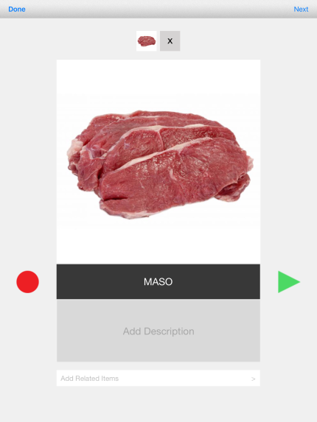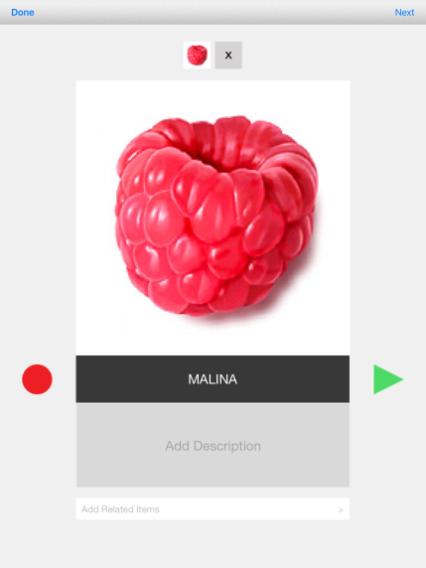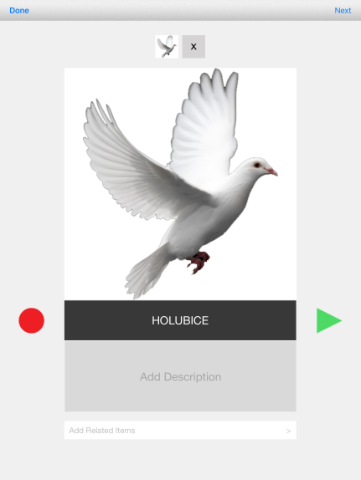
Obrázek č. 1 Podoba jednotlivých bitů v souborech slov s otevřenými slabikami

U těchto souborů byla v terapii užita minihra Word Search. Zprostředkovávající vyhledávání slov z vytvořeného souboru v osmisměrce (příklad je možné vidět na obrázku č. 2). Před pana Jiřího byl položen iPad se zobrazenou osmisměrkou, hledané slovo bylo vždy zvukově reprodukováno a zároveň podpořeno odpovídajícím obrázkem na dolní liště. Po slyšení slova pan Jiří vždy slovo našel, zopakoval jej a v osmisměrce vyškrtnul. Kromě minihry Word Search jsme aplikovali minihru Word chunks. Při této úloze bylo úkolem slyšené a viděné slovo vyslovit a sestavit jej z částí slova. Od této úlohy jsme upustili z důvodu nevhodného dělení slov (založeného na anglické gramatice odlišné od gramatiky české). Slova nebyla dělena po slabikách a pro pana Jiřího byla úloha vyhodnocena jako matoucí a nevhodná. Dále bylo k nácviku artikulace slov s otevřenými slabikami užito úlohy Flashcards, pouze zobrazující písemnou podobu slova, reprodukující slovo a podporující vjem o obrázek daného slova. U této úlohy pan Jiří „listoval“ zásobníkem slov a zobrazené slovo opakoval. Tento typ úloh nedělal panu Jiřímu větší obtíže a zpravidla byl zařazován na začátek sezení.
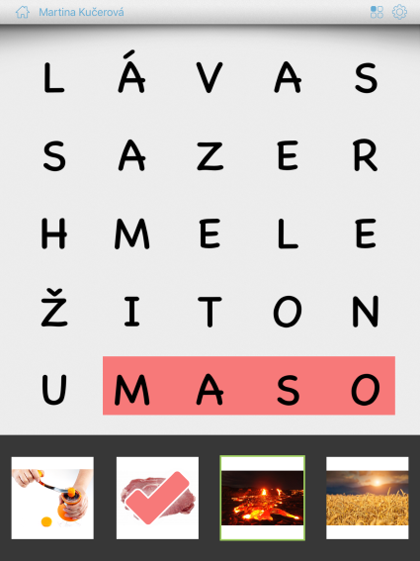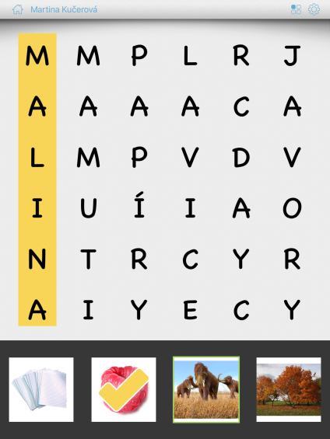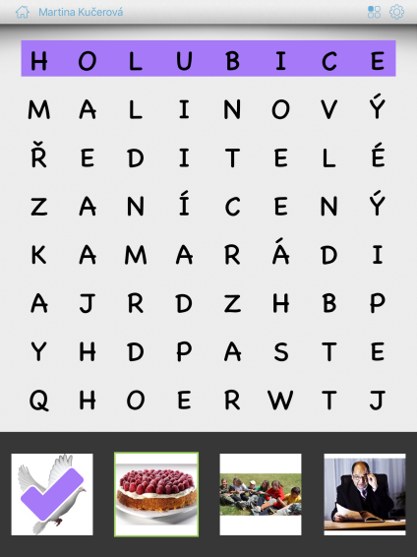
Obrázek č. 2 Minihra Word Search s využitím souborů slov s otevřenými slabikami

Artikulační cvičení zaměřené na výslovnost znělých hlásek a střídání po sobě jdoucích znělých/neznělých hlásek
Dále, za účelem terapie artikulace zaměřené na rozdílnou výslovnost znělých a neznělých hlásek, byly vytvořeny soubory sestávající vždy ze dvojice slov (jedno slovo zahrnovalo hlásku znělou, druhé paralelní neznělou hlásku). Tato oblast byla pro pana Jiřího velmi náročná, největší obtíže v běžné řeči dělalo vyslovení hlásek znělých, ještě složitější pro něj bylo vyslovit slovní spojení nebo větu, ve které se slova neznělá střídala se slovy znělými. Vznikly tedy soubory obsahující dvojice slov lišících se od druhého slova pouze hláskou znělou/neznělou, případně slov si podobných hláskovou stavbou s akcentem na odlišení znělé/neznělé hlásky. Dané soubory obsahují průměrně 10 dvojic slov, je jich celkem sedm a zaměřují se na artikulaci a diferenciaci hlásek: P-B, T-D, Ť-Ď, H-Ch, K-G, S-Z, Š-Ž. Každý bit obsahuje psanou verzi slova (jednotně velkými tiskacími písmeny), jeho zvukovou podobu (vše namluveno stejným ženským hlasem) a je doplněn o odpovídající fotografii či obrázek (možno vidět na obrázku č. 3).
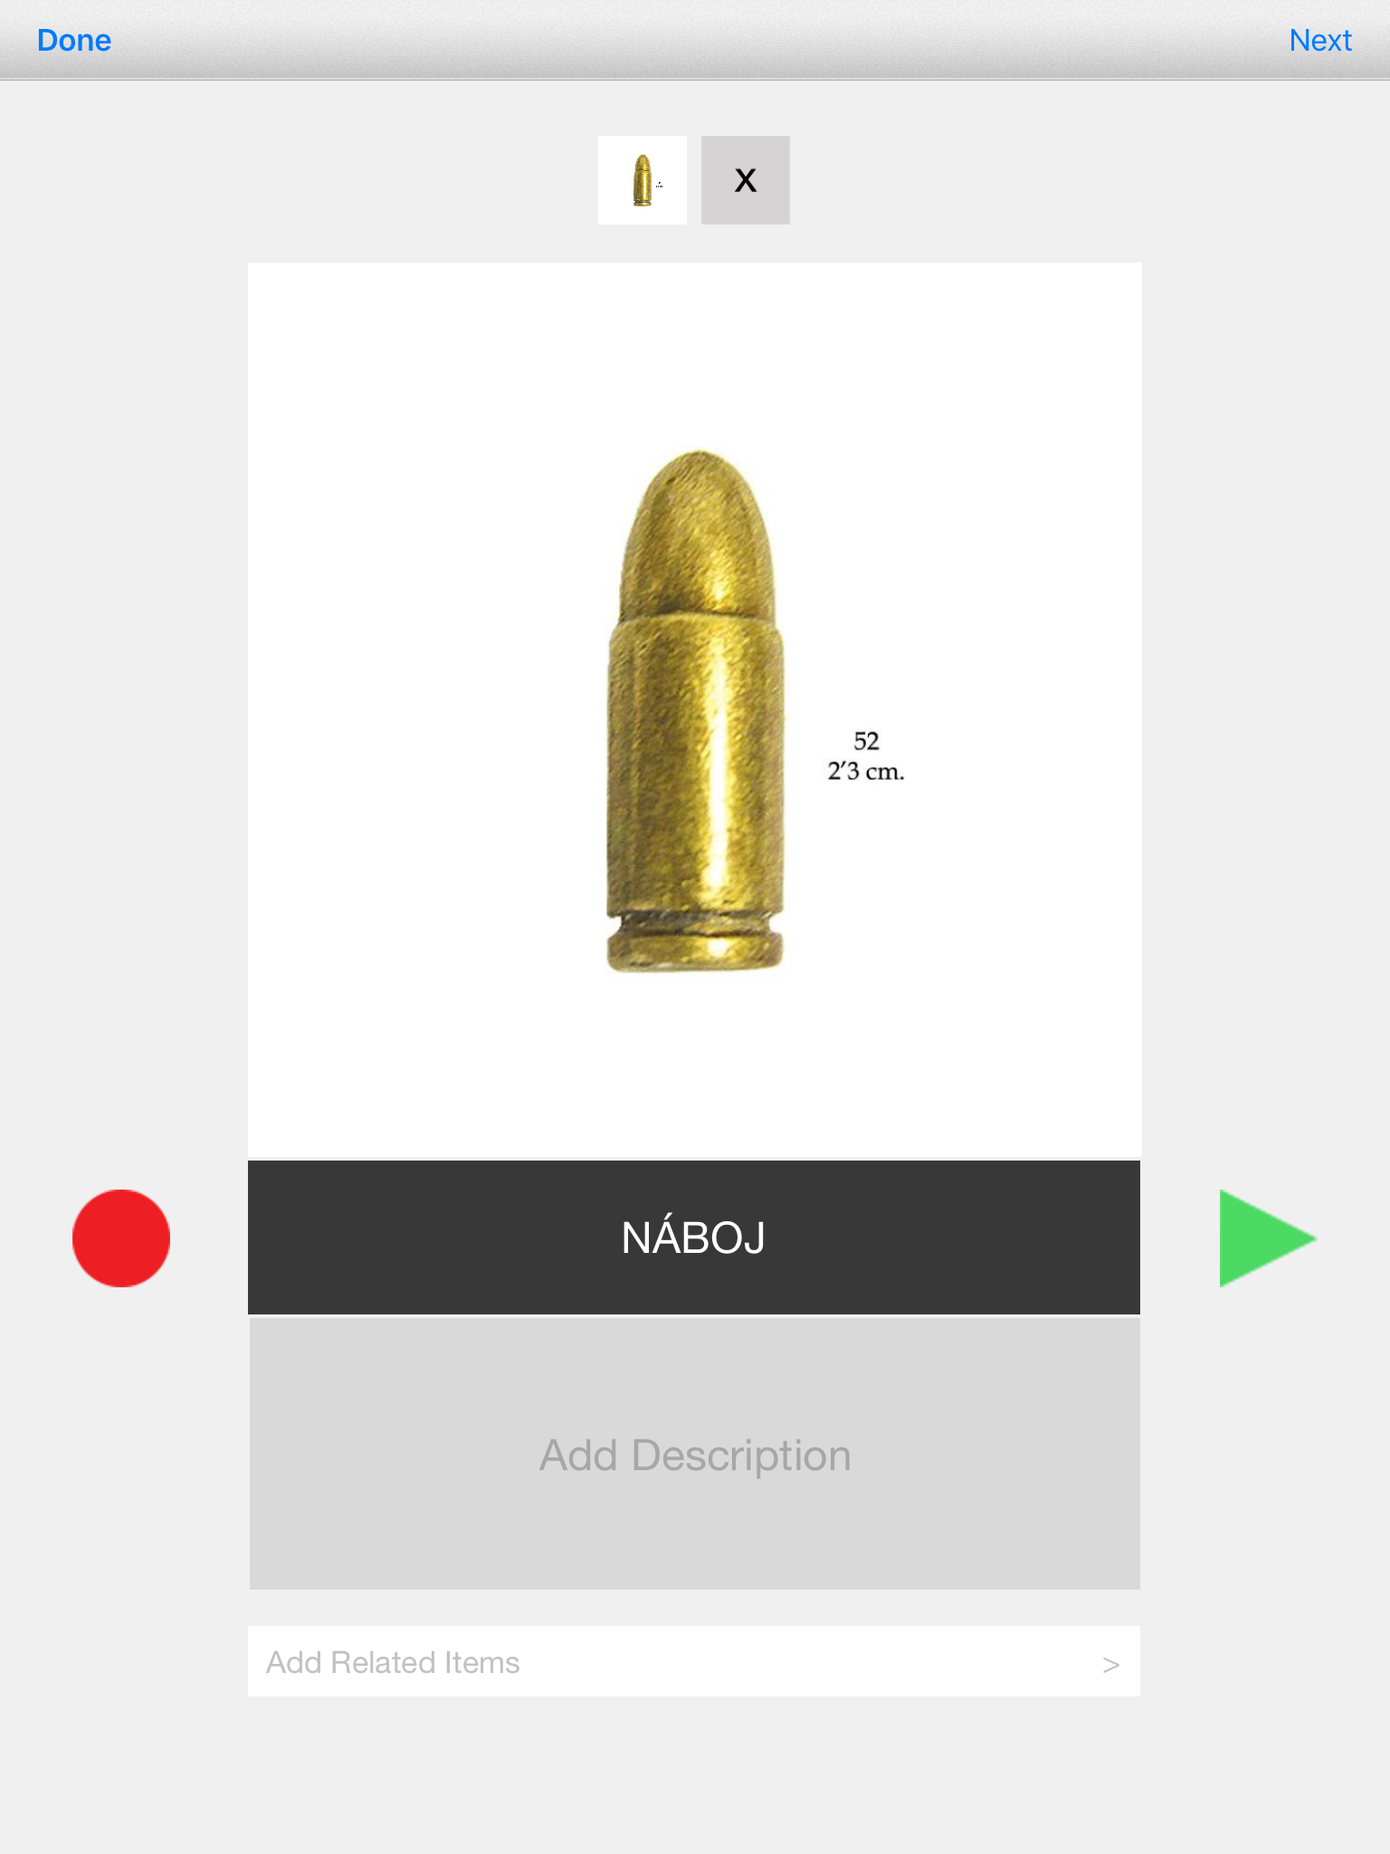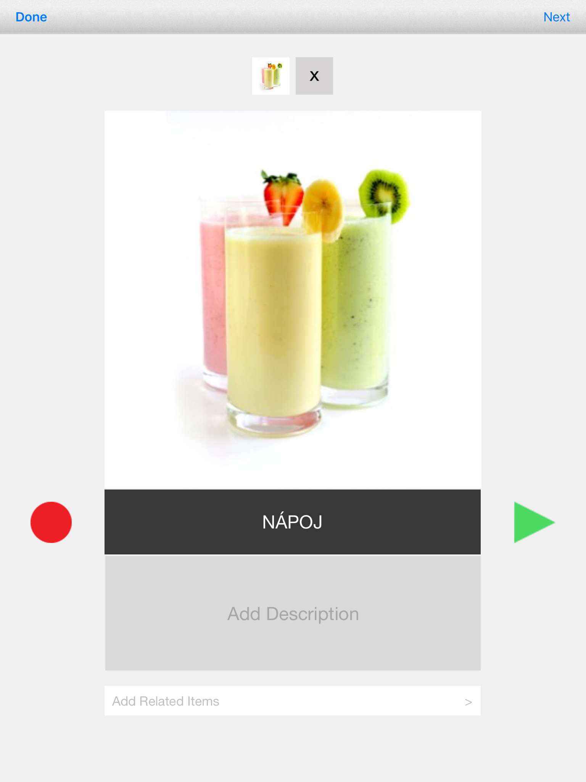
Obrázek č. 3 Podoba jednotlivých bitů v souborech obsahující dvojice slov lišící se pouze znělou či neznělou hláskou

U tohoto souboru materiálů byla vybrána minihra Photo Touch. Před pana Jiřího byl položen iPad se dvěma zobrazenými obrázky. Z reproduktoru u každé úlohy zaznělo jedno ze slov. Úkolem pana Jiří bylo slovo vyslovit, nalézt ke slovu odpovídající dvojici lišící se pouze znělou či neznělou hláskou, vyslovit i tu. Následně k procvičení a zafixování výslovnosti opakoval pan Jiří rytmicky obě dvě slova několikrát po sobě, než se přešlo k další dvojici. Po nějaké době bylo zjevné, že tato činnost pana Jiřího moc nebaví a výběr byl změněn. Důvodem byla nečinnost pana Jiřího u úkolu Photo Touch, nemohl se nijak aktivně zapojit a pouze slova opakoval. Začali jsme tedy pracovat s minihrou Match Up. Minihra Match Up je spojena s pohybem (slyšené osoba spojuje s patřičným obrázkem), jevila se tedy jako vhodnější díky většímu zapojení pana Jiřího. V průběhu byly některé z původně vytvořených dvojic vyřazeny, slovo nekorelovalo zcela s daným obrázkem a bylo pro pana Jiřího obtížně najít správnou dvojici pouze podle nesnadno rozpoznatelného obrázku (např. brána – prána). Tyto bity byly, pro svou neužitečnost, smazány.
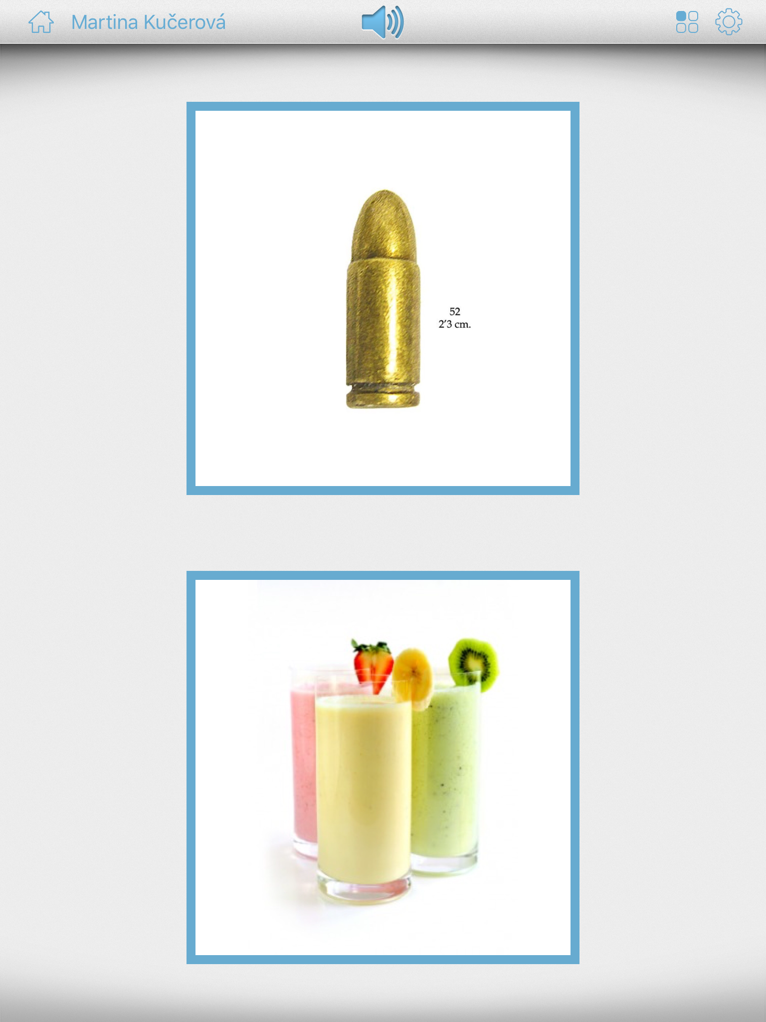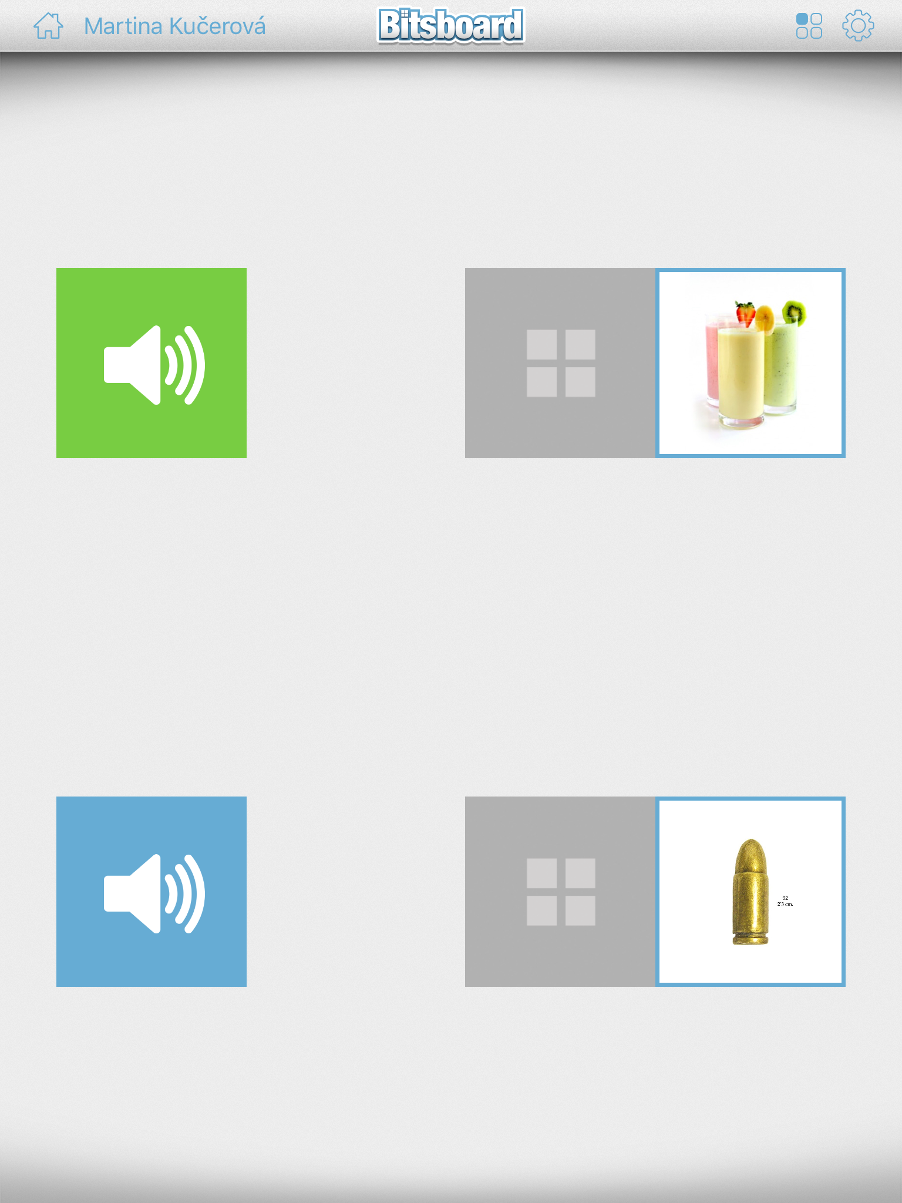
Obrázek č. 4 Minihra Photo Touch s využitím souborů dvojic slov lišící se pouze znělou či neznělou hláskou a minihra Match Up s užitím stejného souboru

Na tuto úlohu navazuje soubor dvojic jednoduchých vět odlišujících se pouze jedním slovem. Zde byla užita slova z předchozích souborů (dvojice odlišující se znělou/neznělou hláskou). Tento soubor kromě nácviku artikulace slouží k posílení schopnosti správné intonace, správného umístění nádechu ve větě a prodloužení výdechové mluvní fráze. Podporuje koordinace všech těchto aspektů. U tohoto souboru byla užívána již výše zmíněná minihra Match up, obdobným způsobem jako v předchozím případě. Pan Jiří vždy zopakoval první větu, našel k ní větu paralelní, lišící se slovem obsahujícím znělou či neznělou hlásku a následně přiřadil k odpovídajícímu obrázku. Při tomto úkolu bylo pro pana Jiřího náročné vyslovit celou větu pouze na jeden nádech. Bylo nutné zdůraznit nádech před započetím věty. V některých případech se pan Jiří zastavil před slovem znělým, v tu chvíli bylo třeba problémové slovo několikrát zopakovat a pokusit se o vyslovení celé věty znovu. V některých případech se nedařilo správně zkoordinovat dýchání, řeč a artikulaci, pro pana Jiřřího obtížných slov, vůbec. Např. věta: Vem do ruky buben/pupen se nezdařila ani jedinkrát, pravděpodobně kvůli zdvojení znělé/neznělé hlásky.

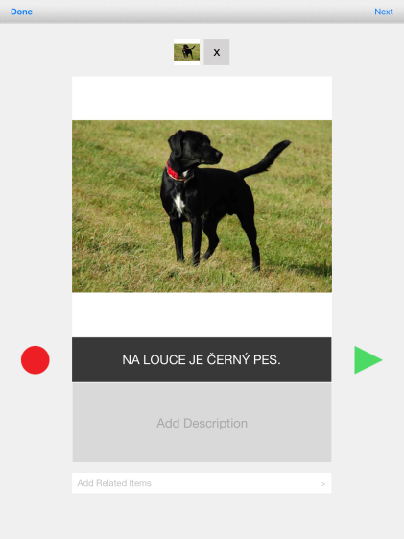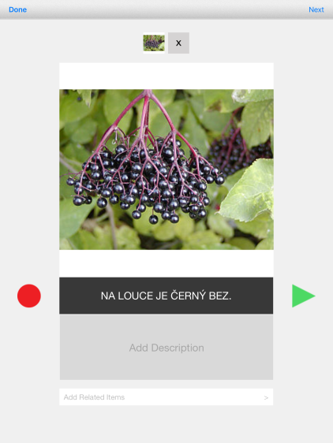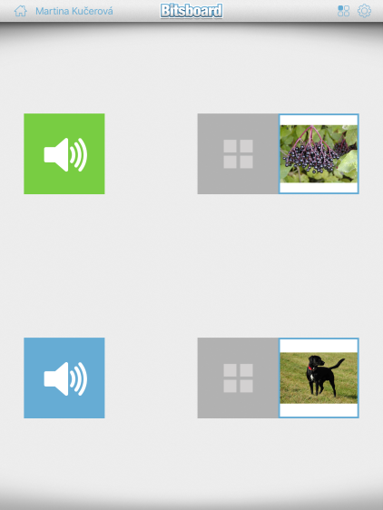
Obrázek č. 5 Podoba jednotlivých bitů v souborech obsahující věty lišící se pouze dvojicí slov s jednou odlišnou znělou/neznělou hláskou a aplikace tohoto souboru v Minihře Match Up

Artikulační cvičení zaměřené na slova se souhláskovými shluky
Pro terapii výslovnosti artikulačně náročných slov se souhláskovými shluky vznikly tři boardy. Boardy byly odstupňovány dle svojí obtížnosti Kratší slova s jednoduššími shluky (celkem 23 slov), Dlouhá slova s jednoduššími shluky (celkem 14 slov), Dlouhá slova s těžšími shluky souhlásek (celkem 16 slov). Podoba bitů je stejná jako u předchozích dvou typů materiálů.
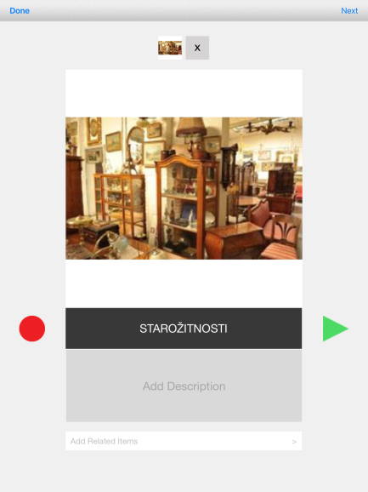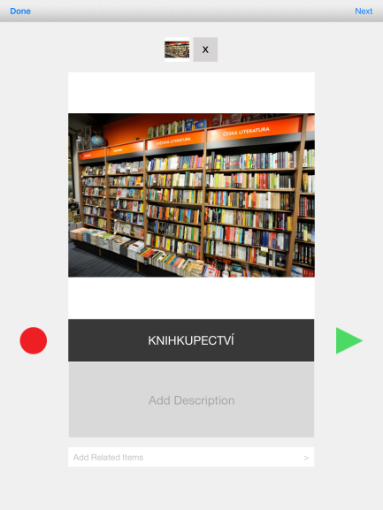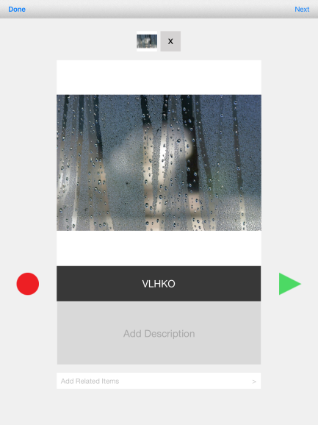
Obrázek č. 6 Podoba jednotlivých bitů v souborech slov se shluky souhlásek

U pana Jiřího se schopnost výslovnosti dlouhých slov s těžkými souhláskovými shluky jevila jako velmi deficitní. Nejtěžší soubor, proto nebyl vůbec používán. Při terapii jsme pracovali pouze s kratšími slovy a to s pomocí již výše zmíněné minihry Flashcards aplikované obdobným způsobem jako v předchozím případě. U tohoto úkolu pan Jiří často selhával, a to zejména při artikulaci slov se shluky obsahujícími hlásku R. Nejobtížnější pro pana Jiřího bylo artikulovat slova: cvrčci, srneček, břeh a hrdlo. U kratších slov s jednoduššími shluky se artikulace dařila velice dobře.

Artikulační cvičení se zaměřením na slova obsahující souhláskový shluk sestávající ze znělé/neznělé hlásky a hlásky R
U pana Jiřího byly v průběhu terapie zjištěny obtíže ve výslovnosti souhláskových shluků obsahující znělé/neznělé hlásky v kombinaci s hláskou R. Z hlediska srozumitelnosti zněly oba odlišné souhláskové shluky stejně, když je pan Jiří vyslovil (např. shluk BR- zněl jako PR-). V návaznosti na předchozí oblasti a toto zjištění vznikly materiály spojující problematiku výslovnosti znělých hlásek a souhláskových shluků. Vytvořily jsme soubory k terapii zaměřující se na slova stejná (případně podobná souhláskovou stavbou) odlišující se pouze shluky: BR-PR, DR-TR, HR-CHR, SR-ZR, ŠR-ŽR, VR-FR. Podoba bitů je stejná jako u předchozích typů materiálů (písemná forma, zvuková forma, doplněny o vizuální zobrazení, viz obrázek č. 7). Způsob práce s tímto souborem byl stejný jako u souborů obsahujících dvojce slov odlišné znělou/neznělou hláskou (minihry Photo Touch a Match Up). Zopakovat slyšené slovo, přijít na slovo paralelní, vyslovit jej, rytmicky obě slovo několikrát zopakovat. Toto cvičení bylo pro pana Jiřího obzvláště náročné, správnému vyslovení obou slov vždy předcházelo mnoho artikulačních chyb (elize hlásky, její chybná artikulační pozice aj.). Rytmické vyslovování celé dvojice se nedařilo vůbec. Toto cvičení bylo zapojováno až v druhé polovině sezení a pan Jiří neměl tedy čas si na slova zvyknout a začít si zafixovávat jejich výslovnost.

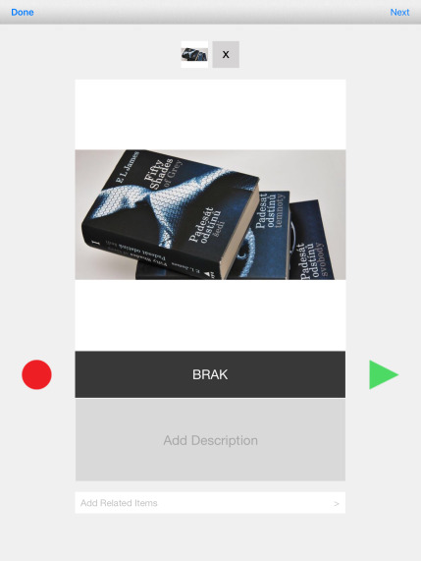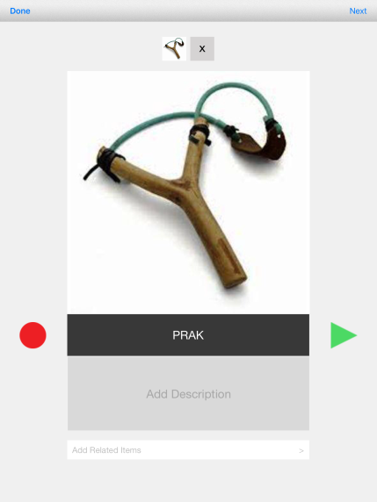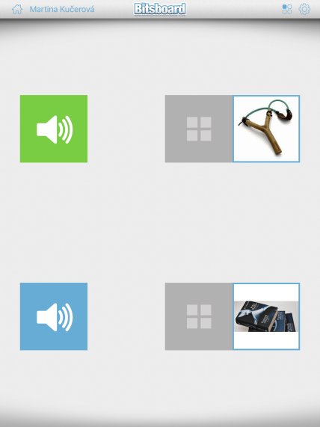
Obrázek č. 7 Podoba jednotlivých bitů v souboru slov lišících se znělou či neznělou hláskou ve shluku s R a aplikace tohoto souboru v Minihře Match Up

Artikulační cvičení zaměřené na výslovnost dvojice slov či věty se slovy, ve kterých se střídají znělé a neznělé hlásky
Posledním typem souboru vzniklým k terapii výslovnosti zaměřující se na schopnosti odlišení zvuků znělých a neznělých hlásek jsou slovní spojení a věty obsahující zejména slova znělá a střídající slova se znělými hláskami a jejich hláskami paralelně neznělými. Dva vzniklé soubory obsahují bity vždy o dvou slovních spojeních a sestávají z písemné (velkými tiskacími písmeny) a zvukové podoby. Nejsou doplněny o obrázky. Třetí soubor obsahuje delší slovní spojení či věty (minimálně o třech slovech a více). Účelem delších vět je nácvik střídání znělosti a neznělosti v po sobě jdoucích slovech a zároveň schopnosti pracovat s výdechovým proudem a koordinací dýchání a promluvy. Jako způsob práce byla zvolena minihra Word Builder (viz obrázek č. 8), rozdělující slovní spojení či větu na jednotlivé fragmenty, v tomto případě fragmenty tvoří jednotlivá slova. Pan Jiří vždy větu slyšel, zopakoval a následně sestavil. Při tomto typu úlohy se kromě artikulačních chyb často vyskytovaly nevhodně umístěné nádechy. Jako prospěšné, se ukázalo pomoci panu Jiřímu určit počet nádechů, na které má být celé věta či slovní spojení vysloveno. V některých případech ani tato nápověda nepomohla. Pokud se tak stalo, byla věta zopakována s důrazem na správné umístění nádechu. Mnohdy bylo třeba některá slova, spojení věty zopakovat mnohokrát než se správné vyslovení zdařilo. Jako více problémové se ukázaly věty s vyšším výskytem znělých hlásek (např. Láďa chodí s tvojí chotí.).
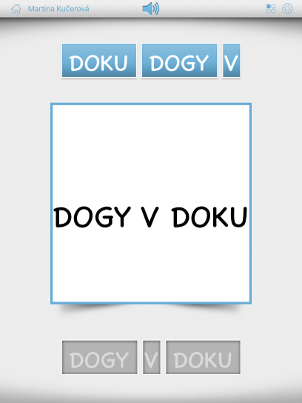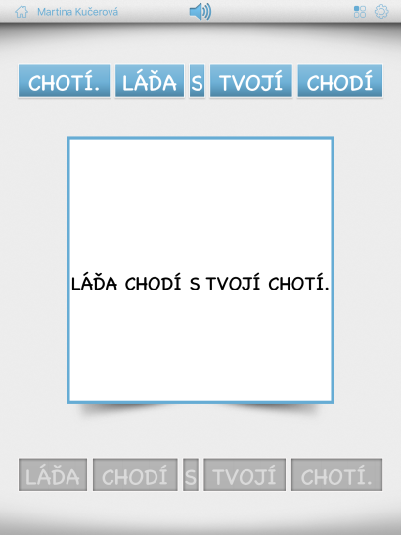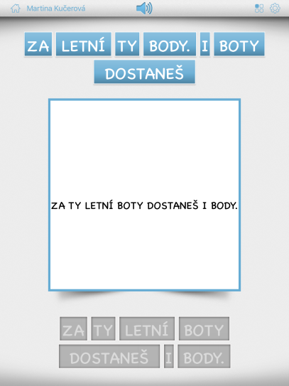
Obrázek č. 8 Slovní spojení a věty obsahující více slov se znělými hláskami nebo střídající slova se znělými a neznělými hláskami a jejich užití v Mináře Word Builder

Závěr kazuistiky
V případě pana Jiřího byla práce s tabletem omezena pouze na jednu vybranou aplikaci a to program bitsboard. Tablet byl zapojen jako zprostředkovatel terapeutických materiálů. Jako prospěšné se jevila možnost stimulace skrze více smyslů, spojení slyšeného viděné a vysloveného. Při dlouhých terapeutických sezeních, která probíhají u intenzivních logopedických terapií, se tedy může stát užitečným nástrojem přinášejícím změnu oproti běžným cvičením, ale i vhodnou pomůckou přinášející terapeutické materiály rovnocenné k materiálům klasickým. Samozřejmě při takto intezivní terapii, kterou pan Jiří podstupoval skoro každý den není vhodné a ani možné logopedickou intervenci omezit pouze na práci s tabletem. Ovšem pravidelné zařazení práce s tabletem do intervence se v případě pana Jiřího jeví jako možné.
Pro účely terapie u pana Jiřího byly vytvořeny materiály k artikulačním cvičením zaměřené na výslovnost slov s otevřenými slabikami, výslovnost znělých hlásek a střídání po sobě jdoucích slov se znělými/neznělými hláskami, výslovnost slov se souhláskovými shluky, výslovnost slov obsahujících souhláskový shluk sestávající ze znělé/neznělé hlásky a hlásky R a výslovnost dvojice slov či vět se slovy, ve kterých se střídají znělé a neznělé hlásky. Artikulace slov s otevřenými slabikami byla zařazována na začátek sezení a dařila se velice dobře, mírné obtíže byly zaznamenány u delších čtyřslabičných slov. Při vyhledávání slov v osmisměrce bylo třeba dopřát panu Jiřímu dostatek času pro nalezení slova (dlouhý časový interval byl nutný např. u slova chalupáři). Artikulace znělých hlásek byla oproti hláskám neznělým výrazně deficitnější. Při pouhém opakování slov v minihře Photo Touch bylo možné pozorovat, že po nějaké době pana Jiřího úloha vůbec nebaví a byla vybrána minihra jiná. Při tomto a dalším úkolu zaměřujícím se na souhláskové shluky se ukázalo jako nejobtížnější pro pana Jiřího vyslovení shluku s hláskou znělou a vibrantou R. Na toto zjištění autorka pružně reagovala vytvořením tréninkových materiálů zaměřených speciálně na tuto problematiku. Tato úloha díky své náročnosti byla zařazována vždy krátce a případně se k ní několikrát vracelo, aby nedocházelo k demotivaci pana Jiřího. U úloh zahrnujících vyslovení slovních spojení či vět bylo možné si povšimnout chybné koordinace respirace a fonace. Jako dobrá nápověda se ukázalo předvedení správného umístění nádechu a jeho zvýraznění.
Autorka velmi pozitivně hodnotí snahu pana Jiřího o zlepšení, jeho často dobrou náladu a velkou motivaci do jakýchkoli logopedických úkolů.

Pan Marek

Anamnéza
Pan Marek je muž ve věku 55 let (ročník 1962). V listopadu roku 2013 prodělal pan Marek CMP, poškození mozkové tkáně vzniklo na podkladě uzávěru arteria cerebri media v levé hemisféře. Následkem tohoto poškození vznila u pana Marka lehká pravostranná hemiparéza. Zároveň vzniklo i narušení komunikační schopnosti ve smyslu poruchy motorických řečových funkcí. Forma narušení řečových funkcí se manifestovala jako spastická dysartrie a verbální apraxie. Během prvního roku po CMP se u pana Marka komorbidně vyskytovala, také orální apraxie.
Pan Marek má velmi dobré sociální zázemí. V současnosti nemá žádné pohybové ani kognitivní deficity (kromě NKS), které by byly způsobeny prodělaným CMP. Po dlouhodobé rehabilitaci byl schopen se znovu zapojit do práce, kterou vykonával před prodělanou CMP. Do logopedické péče je velmi motivován, doma často cvičí vše, co je mu zadáno, ve snaze zlepšit svůj mluvní projev.

Vývoj narušené komunikační schopnosti
Pan Marek se do péče sanatorií v Klimkovicích dostal přesně dva roky po prodělané CMP. Jeho mluvní projev v té době byl pomalý a slabikovaný, celkový charakter projevu by se dal označit až za sekaný. Sestával se spíše z krátkých vět. V projevu velmi patrné bylo narušení prozodických faktorů. Nejvýraznější bylo chybné umisťování přízvuku až na druhou slabiku. Lehké narušení se objevovalo při úkolech zaměřených na udržení rytmu v rytmickém textu. Přemisťování důrazu a práce s intonací byly silně deficitní. Oproti tomu síla a výška hlasu odpovídaly normě. Dalším ze zaznamenatelných symptomů bylo lehké zvýšení nosní rezonance. Pan Marek měl také problémy v oblasti respirace, které se projevovaly výrazným zkrácením výdechové mluvní fráze a špatně umístěnými nádechy. Nádechy byly v delších větách a souvětích umístěné častěji než bylo třeba. Nejvýrazněji zasaženou složkou komunikace však byla artikulace. Narušení artikulace se výrazně projevovalo pří výslovnosti znělých hlásek, častým jevem byly asimilace sykavek, substituce hlásky R za hlásku L, obtížná artikulace slov se souhláskovými shluky a slov víceslabičných. Vizuálně pozorovatelná byla lehká orofaciální nesouměrnost (při pohybu docházelo k přetahu ústního koutku na levou stranu). V klinickém obraze NKS pana Marska se neobjevovali žádné známky afázie, jeho schopnost porozumění se jevila intaktní, stejně tak schopnost lexie a grafie (pouze po obsahové stránce).
U pana Marka bylo provedeno diagnostické vyšetření Test 3F: Dysartrický profil. Tento diagnostický materiál je zacílen na zhodnocení rozsahu postižení u získaných dysartrií. Test dostal název dle tří základních subtestů, které jej tvoří: faciokineze, fonorespirace a fonetika. Jednotlivé úkoly v subtestech a schopnost jejich provedení klientem je při diagnostice možno hodnotit nula až dvěmi body.
0 bodů - klient není schopen úkol provést, je znatelný pouze náznak
1 bod - střední a lehké potíže při plnění úkolu
2 body - správně provedený úkol

Při administraci testu se sečtou získané body, toto výsledné číslo se nazývá dysartrický index. Dysartrický index nám vyjadřuje stupeň poruchy. V testu je možno dosáhnou celkem 90 bodů. Tento diagnostický materiál je standardizován a za normy považujeme:
85-90 bodů značí nepřítomnost poruchy ve smyslu dysartrie
74-85 bodů jedná se o velmi lehkou dysartrii, či pouhé snížení motorických schopností bez patologického podkladu
57-73 bodů lehká dysartrie
36-56 bodů středně těžká dysartrie
17-35 bodů těžká dysartrie
0 -17 bodů velmi těžká dysartrie až anartrie

Ze zjištěných výsledků se dá vytvořit tzv. dysartrický profil. Jedná se o grafické zpracování bodových zisků v jednotlivých úlohách a subtestech. Díky dysartrickému profilu je na první pohled rozeznatelné v jakých oblastech má klient největší problémy a naopak, které oblasti nejsou výrazně zasaženy. (Roubíčková et al., 2011)
Pan Marek v tomto testu dosáhl 71,5 bodu z 90 možných. Dle výše uvedených kritérií by tedy u něj měla být diagnostikována lehká dysartrie. Výsledky jednotlivých subtestů však poukazují na oblast artikulace, která byla nejzávažněji zasažena. V tomto substestu měl pan Marek úspěšnost 20,5 bodů ze 30. Dle odborného názoru pečujícího logopeda je možné, že výsledek Testu 3F byl zkreslen přítomnou verbální apraxií, která se výrazně promítla do bodování právě v subtestu artikulace. Typy artikulačních chyb byly v tomto oddíle nekonstantního charakteru, což odpovídá symptomatice verbální apraxie. U pana Marka, dysartrie nebyla diagnostikována. Pokud se v klinickém obraze vyskytovala, tak pouze ve velmi lehké míře. Jako dominující byla stanovena diagnóza neurogenní poruchy komunikace vzniklé na bázi poškození motorických řečových mechanismů, ve formě verbální apraxie. V klinickém obraze se v koexistenci objevovala i reziduální orální apraxie, případně velmi lehká spastická dysartrie.
Aktuálně se u pana Marky vyskytují pouze symptomy odpovídající verbální apraxii. Časté jsou nekonstantní chyby v artikulaci, chybná bývá výslovnost znělých hlásek, výrazně deficitní je výslovnost delších slov se souhláskovými shluky. Řečové schopnosti jsou narušeny i na úrovni prozódie, kde největší obtíže působí intonace. Problematické je přenášení důrazu, změny intonace v různých typech vět a vyjádření emocí v mluvním projevu (např. zformulovat promluvu jako rozkaz, obtíže při napodobení smutného tónu, bolesti apod.). Mluvní projev je fluentní, ale stále se omezuje spíše na kratší věty, pravděpodobně z obavy či anticipace artikulačních obtíží.

Charakteristika logopedické terapie s využitím tabletu
S panem Markem se autorka setkala pouze dvakrát. K časovému omezení plánované systematické terapie došlo z důvodu zavedené frekvence terapeutických sezení, na která pan Marek ambulantně dochází do sanatorií Klimkovice. A to pravidelně jednou měsíčně po dobu dvou let (od rehabilitačního pobytu absolvovaného v listopadu v roce 2015). Jeho běžná logopedická sezení mají rozsah hodinu až hodinu a půl. Intervence s využitím tabletu byla součástí těchto sezení a časově odpovídala zhruba 30-40 minutám.
Výběr a tvorba materiálů probíhaly podobným způsobem jako v případě pana Jiřího. Vliv mělo přání klienta, jeho potřeby a klinický obrazu NKS pana Marka. Před započetím terapie byl s pečujícím logopedem konzultován terapeutický plán. Na základě těchto faktorů byla vybrána aplikace bitsboard (velmi podobné faktory jako u pana Jiřího). Struktura a funkce této aplikace byly již přiblíženy na předchozích stránkách této práce.

Artikulační cvičení zaměřené na výslovnost slov s otevřenými slabikami
Jako první byly do terapie pana Marka zařazeny soubory slov tvořených otevřenými slabikami, obsahující slova dvoj- , troj- a čtyřslabičná. Tyto soubory byly zařazeny vždy na začátku terapie, nejčastěji „k rozmluvení“. Panu Markovi byl do ruky dán tablet se zobrazenou hrou Flashcards, jeho úkolem bylo precizně a rychle artikulovat vyobrazená slova. Po artikulaci se pomocí přetáhnutí prstu po obrazovce dostal pan Marek na další slovo. Cílem bylo slova realizovat v rychlém tempu a zvýšit, tak nároky na schopnosti artikulace. Soubory byly předkládány hierarchicky, od nejjednoduššího po nejtěžší. Při tomto úkolu byl pan Marek velmi úspěšný a artikulace mu nečinila obtíže, artikulační chyby se objevovaly minimálně. Pokud se objevily, bylo to u slov čtyřslabičných nebo v případech, kdy pan Marek zvolil příliš rychlé tempo.
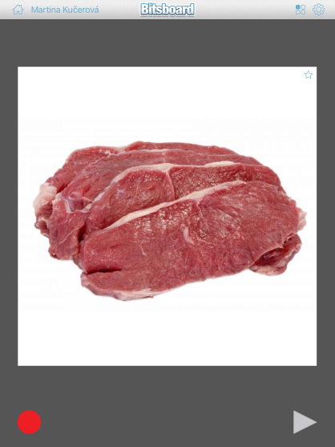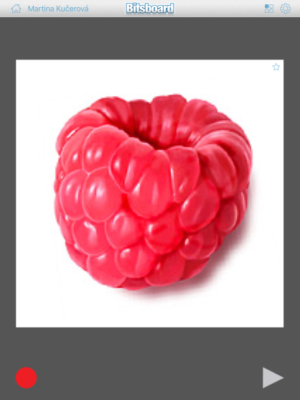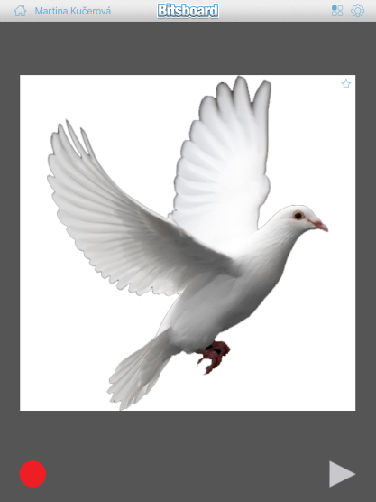
Obrázek č. 9 Ukázka souborů dvojslabičných, trojslabičných a čtyřslabičných slov v minihře Flashcards

Artikulační cvičení zaměřené na výslovnost znělých hlásek a střídání po sobě jdoucích slov či vět lišících se znělou/neznělou hláskou
Jako další byly do terapie zařazeny soubory dvojic slov lišících se znělou/neznělou hláskou. Jednalo se o stejné soubory slov, které byly použity i v terapii u pana Jiřího. U těchto souborů byl před pana Marka předkládán tablet s otevřenou minihrou Photo Touch. Úkolem pana Marka bylo zopakovat slyšené slovo, nalézt a vyslovit slovo paralelní, následně rytmicky opakovat obě slova v rychlém sledu několikrát po sobě. Tento úkol panu Markovi nečinil velké obtíže. To autorku vedlo k minimalizování práce s tímto souborem a přechodu k souborům dvojic vět lišících se jedním slovem, rozdíl v těchto slovech byl tvořen znělou/neznělou hláskou. U tohoto úkolu byl panu Markovi dán do ruky tablet s minihrou Match Up. Smyslem úkolu bylo vyslovit obě věty po sobě, realizovat je na jedno nadechnutí, s důrazem na rozlišení znělé a neznělé hlásky v lišících se slovech. V tomto případě panu Markovi nedělalo největší obtíže vyslovení slov obsahujících znělé/neznělé hlásky, ale koordinace celého procesu. Při tomto procesu se pan Marek musel soustředit na správný nádech, výdrž výdechové mluvní fráze, odpovídající intonaci a správnou artikulaci. Často se stávalo, že se panu Markovi nezdařilo říci větu pouze na jeden nádech. Další možnou chybou při realizaci tohoto úkolu byla nevhodná intonace.

Artikulační cvičení zaměřené na slova se souhláskovými shluky
Jedním z nezávažnějších symptomů u pana Marka byla výrazně narušená artikulace souhláskových shluků. Pro zapojení do terapie byly tedy vybrány soubory slov se souhláskovými shluky. U pana Marka byly hierarchicky užity všechny tři soubory slov zaměřené na souhláskové shluky, a to od nejjednoduššího (krátká slova s jednoduchými shluky) k nejtěžším slovům (dlouhá slova s obtížnými a dlouhými shluky souhlásek). Charakter práce s těmito soubory, byl mírně odlišný než u pana Jiřího. Panu Markovi byl dánpředložen tablet s otevřenou minihrou Flashcards. Jeho úkolem bylo slyšené slovo několikrát nahlas zopakovat, ve chvíli, kdy nabyl jistoty využít patřičného tlačítka a nahrát svůj hlasový projev. Následně měl pan Marek sám zhodnotit, zda jeho výslovnost odpovídá správné artikulaci daného slova. U dlouhých slov s mnoha náročnými shluky se objevovaly výrazné obtíže. Nejtěžší byla slova obsahující shluky střídající různé znělé hlásky (např. rozžhavený), případně shluky obsahující hlásku Ř (např. jestřábí). Právě u těchto těžký slov byla nutná nápověda terapeuta. Probíhala nejčastěji rozložením slova na slabiky či části a zvýraznění výslovnosti problematických hlásek. Pro zpestření terapie byla, kromě minihry flashcards aplikována u tohoto souboru i minihra Crosswords, ve které musel po artikulaci pan Marek slovo najít v osmisměrce. Tento úkol jej poměrně bavil. Vyhledávání se mu dařilo velice dobře, artikulační problémy byly stejného charakteru jako u minihry flashcards.

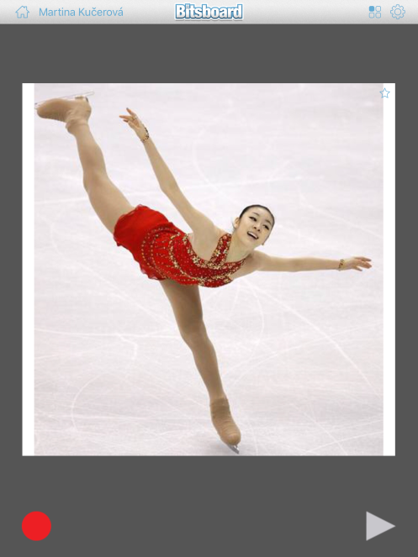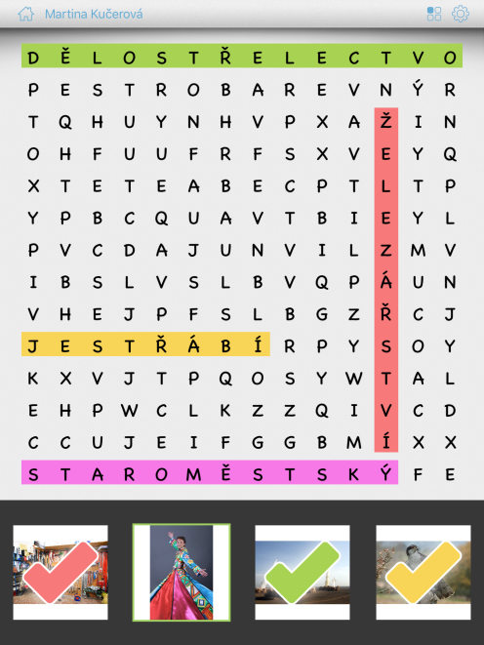
Obrázek č. 10 Ukázka užití souboru dlouhých slov se souhláskovými shluky v minihrách Flashcards a Word Search

Cvičení k nácviku správné větné intonace
Terapeutický plán pan Marka nebyl zaměřen pouze na artikulační terapii. Běžně se při terapeutických sezeních věnuje také cvičením ke zlepšení jeho narušených prozodických faktorů. Jako vhodné pro terapii se zapojením tabletu byla vybrána cvičení, trénující správnou větnou intonaci. Pro tento účel byly vypracovány soubory obsahující vždy jednu větu ve třech různých verzích intonace: oznamovací, rozkazovací a tázací způsob. S tímto souborem byla využívána minihra Match Up. Pan Marek si měl poslechnout audiozáznam, přesně napodobit slyšenou intonaci a přiřadit ikonu k odpovídající interpunkci (pro lepší názorný příklad je přiložen obrázek č. 11). Zvládnutí intonace rozkazovací věty bylo pro pana Marka náročným úkolem. Musel se velmi soustředit a vyvinout velkou snahu, aby se mu správná intonace zdařila. I přes snahu a motivaci nebyl vždy úspěšný. Intonace věty tázací rovněž činila obtíže. V tomto případě byl pan Marek úspěšnější častěji. Oznamovací věty nečinily problém.
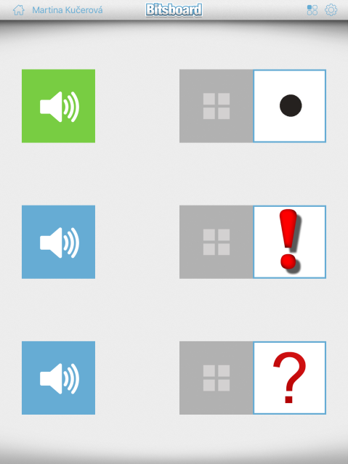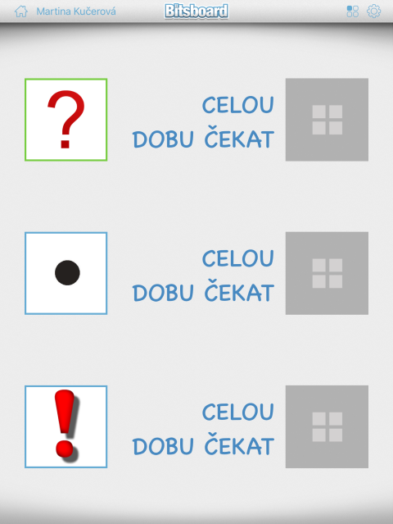
Obrázek č. 11 Ukázka souboru vět k nácviku odlišné intonace v Mináře Match Up a její různá nastavení

Cvičení k rozvoji spontánního projevu a nácviku správné intonace
V návaznosti na předchozí problematiku vzniklo pět souborů obsahujících situační obrázky. Autorka i pečující logoped chtěli rozšířit množství intonačních cvičená na tabletu. Rozhodly se cvičení pojmout formou situačních obrázků. Panu Markovi byl na obrazovce tabletu vždy ukázán jeden z vybraných situačních obrázku. Prvním úkolem bylo říci ve větách, co pan Marek na obrázku vidí. Důraz byl kladen na snahu tvořit delší věty či souvětí. Tato úloha se ne vždy dařila. Pan Marek měl neustálou tendenci uchylovat se spíše ke kratším větám, obsahujícím nepříliš složitá slova. Druhým úkolem pro pana Marka bylo při prohlížení těchto obrázků skrze minihru Flashcards přejíždět postupně přes obrazovku prstem. Při každém přejetí zazněla jedna věta či souvětí. Věty a souvětí byly vybrány intonačně rozmanitě a o různé délce. Vyskytovali se věty krátké emočně zabarvené, delší oznamovací věty, věty tázací s věty svou intonací projevující překvapení, bolest, nudu a jiné emoce. Cílem úkolu bylo přesně zopakovat slyšené věty, se stejným zabarvením, sílou hlasu a intonací. V mnoha případech se užití správných prozodických faktorů nedařilo. Zřetelné problémy dělalo panu Markovi vyjádřit ve své promluvě např. bolest (Věta Au, au to pálí). V jiných se po několikerém opakování správná promluva zdařila.
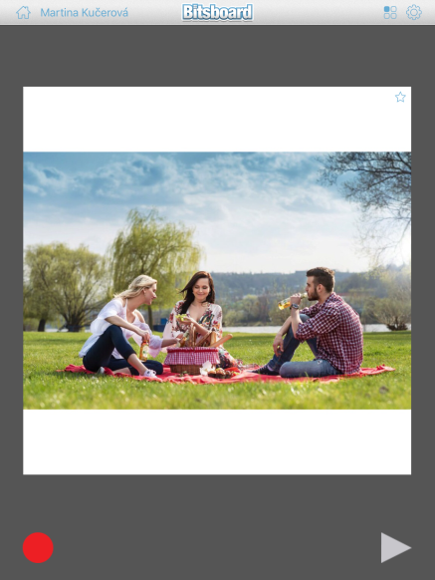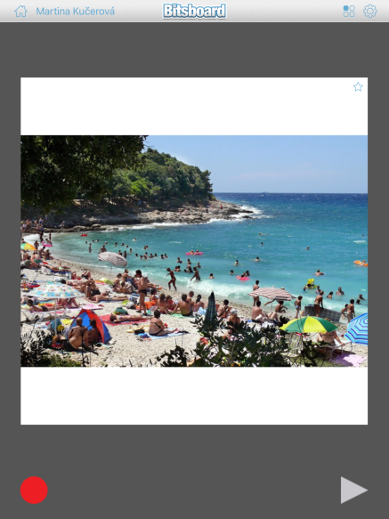
Obrázek č. 12 Podoba situačních obrázku v Minihře Flashcards

Posledním souborem, který byl pro terapii verbální apraxie v aplikaci bitsboard vytvořen, je soubor obsahující obrázky či fotografie představující slovesa. Tyto obrázky nebyly doplněny o žádný textový ani zvukový segment. Úkolem u tohoto souboru bylo zobrazit patřičný obrázek (pomocí minihry Flashcards) a postupně rozšiřovat výpověď o obrázku či fotce. Byly pokládány otázky: „Co dělá osoba na obrázku?“, „Kdo je to?“, „Kde je?“, „Kdy se situace děje?“, „Co osoba používá?“. A jiné rozšiřující otázky. Pan Marek měl vždy svou promluvu rozšířit o odpověď na aktuální otázku (Např. Uklízí. Pán uklízí. Pán uklízí doma. Pán po práci doma uklízí. Pán po práci doma uklízí hadrem.). Cílem tohoto cvičení bylo podporovat promluvu v dlouhých větách a postupně prodlužovat výdechovou mluvní frázi. Postupné prodlužování se ukázalo jako dobrý prostředek, který stimuloval pana Marka k řečové produkci v delších větách. Úloha mu nečinila zřetelné problémy, pouze u některých obrázků se zamýšlel, co lidé dělají a jak odpovědět na některé z rozvíjejících otázek.

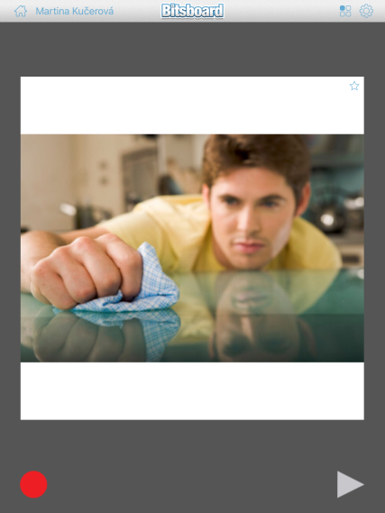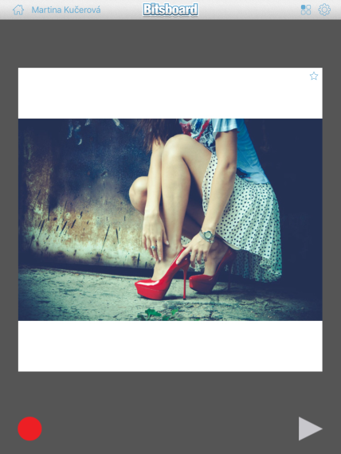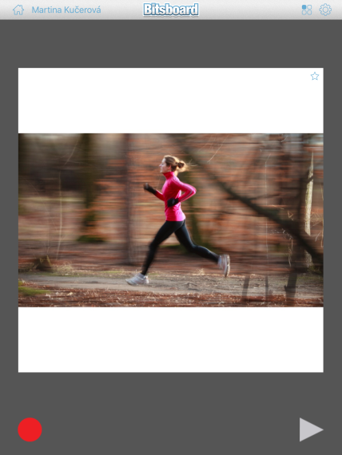
Obrázek č. 13 Ukázka souboru s fotografiemi zobrazujícími slovesa v minihře Flashcards

Závěr kazuistiky
V případě pana Marka byla práce s tabletem omezena pouze na jednu vybranou aplikaci a to program bitsboard. Tablet byl zapojen jako zprostředkovatel terapeutických materiálů. Při terapii u pana Marka bylo využito některých materiálů, které byly užity i při terapeutických sezeních s panem Jiřím. Možnost využití stejných materiálů se jevila jako logická, protože oba pánové měli stejnou diagnózu. Klinický obraz NKS každého z pánů se lišil závažností symptomatologie či komorbiditou s jinými poruchami. U pana Marka byly možnosti využití aplikace širší. Pan Marek disponuje svým vlastním tabletem, který podporuje aplikaci bitsboard. Byl ochoten si aplikaci stáhnout do svého tabletu a byly mu zprostředkovány materiály k terapii, se kterými mohl trénovat i doma. Tímto se stala terapie ve výsledku intenzivnější než u pana Jiřího. Pan Marek na zapojení tabletu do terapie reagoval pozitivně a do cvičení byl velmi motivován.
Přímá terapeutická práce sestávala z artikulačních cvičení se soubory slov tvořených otevřenými slabikami. Při artikulaci těchto slov se u pana Marka neobjevovaly vážnější obtíže. Dalším artikulačním cvičením byl trénink se slovy lišícími se znělou/neznělou hláskou. Po pečlivém zvážení bylo toto cvičení vyhodnoceno jako pro pana Marka příliš jednoduché a v terapii jsme se přesunuli ke cvičení s větami. Úkoly se soubory vět lišícími se pouze znělou/neznělou hláskou v jednom slově byly pro pana Marka větší výzvou. Začali se objevovat chyby, ale jejich charakter byl spíše v narušení koordinace respirace a fonace. Posledním ze zapojených artikulačních cvičení byly úkoly se soubory slov obsahující souhláskové shluky. Tyto soubory byly užívány hierarchicky a až po zvládnutí jednoduššího souboru jsme se přesunuli k souboru těžšímu. V těchto úkolech byly největší obtíže zaznamenatelné u slov střídajících znělé souhlásky (např. rozžhavený) a u shluků obsahujících hlásku Ř.
Dalším aspektem terapeutické práce s tabletem byl nácvik správné větné intonace. V těchto úlohách pan Marek často selhával. Nejobtížnější pro něj bylo realizovat větu v rozkazovacím způsobu a vyjádřit v promluvě emoce. Tázací způsob se dařil o poznání lépe a způsob rozkazovací nedělal problémy vůbec. K nácviku prozodických faktorů, ale i zvýšení délky výpovědi bylo užito situačních obrázků a obrázků znázorňujících slovesa. Nejvíce se dařilo rozšiřování výpovědi za pomoci otázek, rozvíjejících předchozí výpověď pana Marka.

Pan Petr

Anamnéza
Pan Petr je muž ve věku 50 let (ročník narození 1967). V srpnu roku 2016 prodělal rozsáhlou cévní mozkovou příhodu. Před touto událostí pracoval v soukromé firmě, bydlel v menším městě České republiky a nevyskytovaly se u něj žádné narušení komunikačních schopností, kognitivní funkcí ani smyslové či tělesné postižení. Čeština je jeho mateřským jazykem.
Těsně po prodělané CMP se u pana Petra projevily závažné problémy na bázi narušení individuálního jazykového systému. Schopnost řečové produkce byla omezena pouze na onomatopoické zvuky, významné bylo i narušení schopnosti porozumění, která se omezovala pouze na pochopení jednoduchých krátkých pokyny či vět. Výrazné narušení se projevilo i u schopnosti psaní a čtení, které byly obě narušeny primárně po obsahové stránce. Obraz poruchy odpovídal velmi těžké globální afázii. Pan Petr byl schopen bezpečně rozeznat své rodinné příslušníky.

Vývoj narušené komunikační schopnosti
Po propuštění z nemocnice a rehabilitaci vyhledal pan Petr odbornou logopedickou pomoc. Důvodem bylo neustupující narušení komunikační schopnosti. V současnosti pravidelně jednou týdně dochází do ambulance klinického logopeda v místě svého bydliště. Terapeutická logopedická sezení jsou v rozsahu jedné hodiny.
Dle tvrzení rodinných příslušníku dochází k postupnému zlepšování stavu komunikačních schopností pana Petra. V počátcích logopedická terapie neměla viditelný efekt a pan Petr byl schopen pouze minimální slovní produkce. Jako průlomový a důležitý moment, po kterém se začaly řečové a jazykové schopnosti pomalu obnovovat, rodina považuje chvíli, kdy pan Petr začal znovu hrát na kytaru. Před prodělanou CMP byla hra na akustickou kytaru jeho největším koníčkem. Po tomto mezníku začal pan Petr znovu nabývat komunikačního sebevědomí, začal znovu chodit mezi své přátele a objevili se první pokusy o komunikaci s nimi.
Počátky logopedické péče byly velmi obtížné a začínaly u zcela bazálních schopností. A to výslovností samohlásek, s postupným přidáváním souhlásek, přes tvorbu slabika až po jednoduchá slova s otevřenými hláskami, pozdravení a představení se.
V současnosti dominuje v klinickém obraze těžká brockova afázie (došlo k přechodu od globální afázie), s mírnými symptomy verbální apraxie. Lehce zasaženy jsou i kognitivní funkce (zejména pozornost). Spontánní mluvní projev je nonfluentní s výskytem agramatismů, neologismů a fonemických parafázií. Velmi výrazným symptomem jsou časté perseverace, ty jsou často přítomny při opakování hlásek, slabik a slov. Artikulace se v některých případech vyznačuje obtížným hledáním správné artikulační pozice. Těžké narušení se projevuje také u pojmenovávání. Správné pojmenování se daří pouze u předmětů denní potřeby či slov hojně užívaných o jednoduché a krátké hláskové struktuře. Porozumění mluvené řeči je narušeno, ale je na výrazně lepší úrovni než produkce. Recepce krátkých vět je zcela bezproblémová, obtíže vznikají u dlouhých a na syntaktickou strukturu náročných souvětí.
Tomuto odpovídají výsledky provedeného diagnostického testu MAST (Mississippi aphasia test). Standardizovaný screeningový test MAST slouží k měření jazykových deficitů (ve smyslu afázií) vzniklých jako následek CMP. Test má devět subtestů a je rozdělen do dvou částí. První část se zabývá schopností produkce, druhá část pak schopností porozumění. Jedinec může získat celkem 100 bodů. Každá správná odpověď je hodnocena 2 body, u některých úloh lze přihlédnout i ke správnému zodpovězení po nápovědě, což je hodnoceno 1 bodem. Každá část je hodnocena zvlášť. Výsledek první části je nazýván index produkce, bodový zisk v druhé části značí index porozumění. Výsledné skóre je označeno jako celkový jazykový index. Jakožto standardizovaný test má k těmto indexům MAST i normy. Tyto normy nám stanovují, zda se jedná o získanou fatickou poruchu či ne. Ovlivnit ji může předešlé vzdělání a věk jedince. (www.fnbrno.cz, 2017)
Normy | Celkový jazykový index | Index produkce | Index rozumění
ZŠ a SŠ vzdělání | $≥$ 93 | $≥$ 45 | $≥$ 46
VŠ, věk do 60 let | $≥$ 98 | = 50 | $≥$ 48
VŠ, věk nad 60 let | $≥$ 96 | $≥$ 49 | $≥$ 47
Tabulka č. 5 Normy bodového zisku u testu MAST značící zachované fatické funkce

Pan Petr dosáhl celkového jazykového indexu 53. Z toho činil 44 bodů index rozumění a pouze 9 bodů index produkce. Dle norem tedy můžeme usuzovat na lehké narušení porozumění a vážné narušení produkce. Největší obtíže činil subtest zaměřený na schopnost opakování a psaní na diktát, ve kterých pan Petr nezískal jediný bod. Dalšími problémovými oblastmi byla automatická řeč a pojmenování. U subtestu zaměřeného na porozumění alternativním otázkám potřeboval pan Petr více času na promyšlení odpovědi. Ovšem poté byl schopen otázky zodpovědět správně. U úloh na porozumění chyboval pouze u dlouhých vět, které jsou řazeny na konci subtestů. V úloze zaměřené na schopnost grafie byl pan Petr schopen fyzicky realizovat písmena, ovšem obsahově neodpovídala slovům diktovaným. Pouze v jednom případě se mu zdařilo správně zapsat první tři hlásky daného slova. Tyto problémy se omezují na schopnost psaní na diktát a na situace, kdy si pan Petr musí vybavovat daná písmena, ze kterých se slovo skládá. Pokud pan Petr sám spontánně píše např. sms je schopen slova realizovat správně. Schopnosti lexie jsou omezeny pouze na četbu slov, případně krátkých vět. Delší a složitá souvětí jsou pro pana Petra obtížná a časově náročná na pochopení.
Z oblasti bazální komunikace je pan Petr schopen bezproblémově pozdravit či poděkovat a představit se svým křestním jménem. S mírnými obtížemi je schopen představit se příjmením a říci kde bydlí, nakoupit v obchodě, orientovat se v čase a prostoru a komunikovat skrze email či sms. Tyto informace byly získány z rozhovoru s manželkou pana Petra.

Charakteristika logopedické terapie s využitím tabletu
S panem Petrem bylo realizováno celkem pět setkání v průběhu měsíce května. Každé setkání se časově lišilo, ale pohybovala se v rozsahu 40-60 minut. Během těchto setkání byl k terapii užíván pouze tablet. Sezení byla realizována doma u pana Petra, který si přál soukromí a na tomto místě trval.
Během prvního setkání byl panu Petrovi předložen informovaný souhlas, proběhl rozhovor s manželkou pana Petra a s panem Petrem. Dále byl realizován test MAST a doplňková diagnostická šetření (zaměřená na schopnost čtení, psaní a spontánní řečové produkce). Autorka byla seznámena s průběhem dosavadní logopedické péče a na čem aktuálně pan Petr s logopedkou pracuje. Z tohoto prvního seznamovacího setkání bylo vycházeno při výběru a volbě aplikací, tvorbě materiálů pro aplikace a následné terapeutické činnosti.
Klinický obraz NKS pana Petra umožňoval širší využití různých aplikací. Nejvíce využívanou byla aplikace Bitsboard, ale byly užity i aplikace Cognition trainer, Fotokvíz, Acutil minihry, Orientate, Number Link, a Co je to?.

Bitsboard
Těžiště terapie spočívalo v aplikaci bitsboard. V tomto případě příprava materiálů byla mírně odlišná od předchozích studií. S touto diagnózou se většina logopedů setkává častěji než s verbálními apraxiemi, takže bylo možno využít materiálů již vytvořených, které jsou skrze tuto aplikaci volně stažitelné. Pro tvorbu materiálů byly užity soubory vytvořené, jak logopedickými pracovníky, tak běžnými uživateli. S panem Petrem byly díky této aplikaci procvičovány automatické řady, schopnost nómie předmětů denní potřeby, rozpoznávání a pojmenovávání hlásek a slabik.
Pro potřeby terapie byly staženy soubory obsahující číslice 0-7 (autor Lída Dufková) a 1-10 (autor uživatel eliška). Během společné práce byl nakonec používán pouze soubor 0-7, který při přechodu přes číslo 5 činil panu Petrovi velké problémy. Před započetím práce s tabletem byla sekvence čísel od jedné do sedmi s panem Petrem procházena. A to tímto způsobem: autorka vyslovovala řadu a na panu Petrovi bylo se k ní v průběhu přidat. Mohl si zvolit chvíli, kdy se připojí. Po úspěšném zopakování celé automatické řady, byl panu Petrovi dán do ruky tablet s otevřenou aplikací bitsboard. Použita byla minihra Sequences. Pan Petr měl vybrat první číslo, pojmenovat ho, zařadit jej do řady jako první, po něm číslo druhé a stejným způsobem čísla zbývající. Při této úloze bylo pro pana Petra obtížné vyslovit číslo nula, řada od jedné do pěti většinou nečinila potíže. Problémovým místem bylo číslo šest. Pan Petr jej zpočátku neustále nahrazoval číslem sedm. Postupně se realizace čísla šest v řadě začala dařit, často na základě tiché rychlé realizace předchozích čísel.
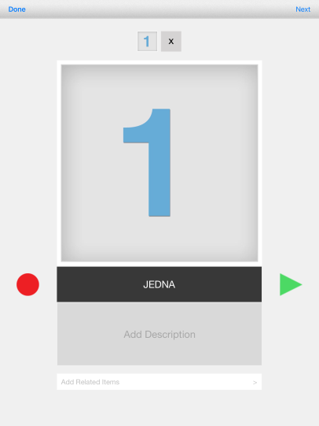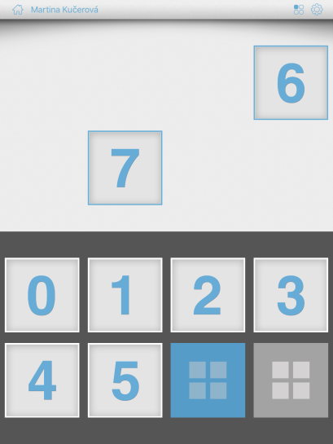
Obrázek č. 14 Ukázka souborů s čísly a využití v minihře Sequences

Dalším z úkolů byl nácvik tvoření automatické řady dny v týdnu (soubor byl samostatně vytvořen pro potřeby terapie). Bity v tomto souboru sestávali ze slov označujících daný den a odpovídající audiostopy. Byl aplikován v minihře Sequences, stejným způsobem jako čísla. Sekvence se panu Petrovi dařila spíše méně, bezproblémová byla dvojice sobota a neděle a největší problém, pravděpodobně díky své hláskové struktuře, činil čtvrtek. Dále byla užita minihra Whats next?, při které byl v horní části obrazovky napsán jeden ze dnů v týdnu, a na panu Petrovi bylo vybrat den následující. Tato činnost se dařila zhruba v padesáti procentech případů.
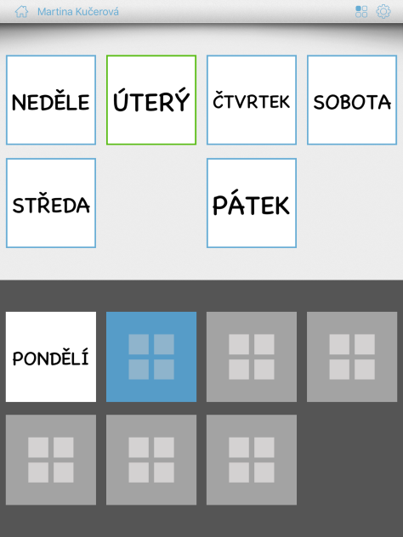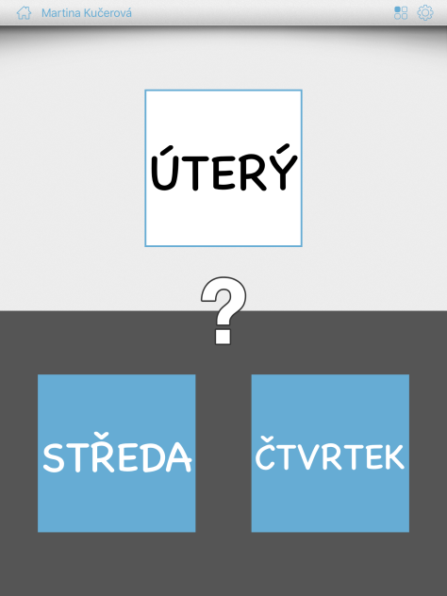
Obrázek č. 16 Ukázka miniher Sequences a Whats next se souborem dnů v týdnu

Další ze zařazených souborů byla abeceda. Ta byla stažena ve dvojím provedení jedna pouze s písmeny odpovídající hláskám (autor uživatel richie). Druhá s obrázky, kdy abecedu tvořila náslovná hláska daného slova (autorka Gabriela Solná). Více a obecně nejpoužívanějším byl soubor zobrazující písmena. Ten byl aplikován v minihře Word search. Pan Petr měl v soustavě mnoha písmen najít slovo slyšené, zaznačit jej a vyslovit jej. V abecedě byly zahrnuty i hlásky X, Q a Y, jejichž realizace se vůbec nedařila. Velký problém dělaly i hlásky R a Ř, které nebyl pan Petr schopen vyslovit. U ostatních hlásek často fungovala nápověda pomocí jednoduchého krátkého slova, které pan Petr znal ze svého individuálního slovníku.
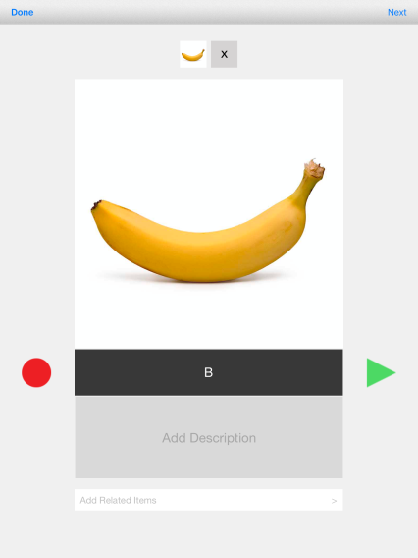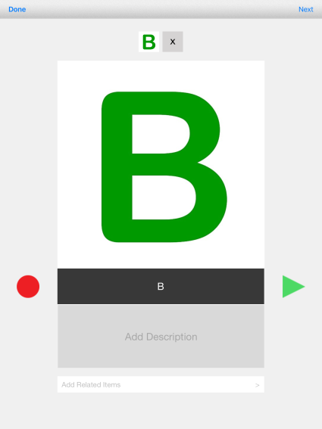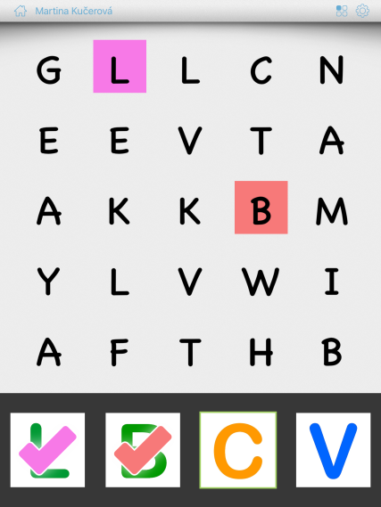
Obrázek č. 15 Ukázka souborů abecedy a užití v minihře Word Search

Pro nácvik vázání hlásek do slabik byl vytvořen soubor obsahující otevřené slabiky začínající souhláskou (byly vynechány souhlásky R, Ř, X a Q). Slabiky byly doplněny o obrázky, které při pojmenování na danou slabiku začínají a o audio záznam slabiky. Panu Petrovi byl do ruky dán tablet s otevřenou minihrou Match Up. Cílem bylo slabiku vyslovit a spárovat ji s patřičným obrázkem. Tento úkol se panu Petrovi velmi dobře dařil. U některých slov, kdy si byl jistý, samostatně bez vyzvání realizoval celé slovo.
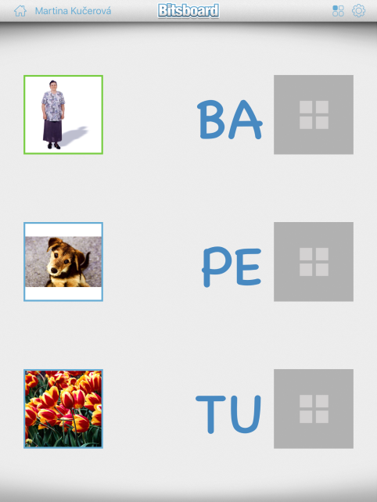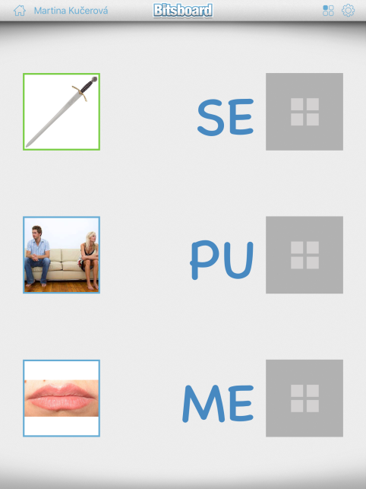
Obrázek č. 17 Ukázka souboru slabiky v minihře Match Up

Souborem vlastní autorčiny tvorby byl i board obsahující předměty denní potřeby. Tento soubor byl vytvořen k nácviku schopnosti nómie a rozšíření individuálního slovníku pana Petra. Předmět byl vždy doplněn o textovou podobu slova a audistopu. S tímto souborem se pracovalo v minihře flashcards, kdy cílem bylo předmět pojmenovat a přetáhnutím prstu přes obrazovku se přesunout na další. Některé z obtížnějších předmětů se zpočátku nedařily, předměty již známe z předchozí logopedické péče, se dařily bez problému.
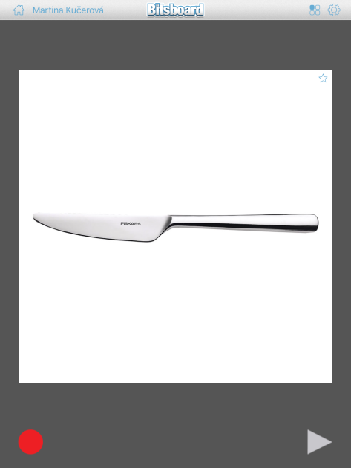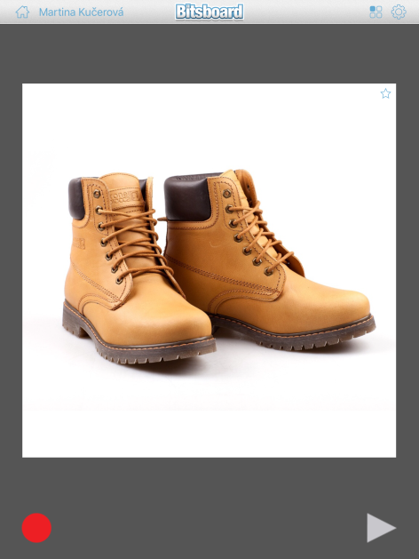
Obrázek č. 18 Ukázka minihry Flashcards se souborem předmětů denní potřeby

Posledním souborem užívaným v aplikaci bitsboard byly soubory jednoduchých vět. Ty byly zařazeny jako úlohy směřující k rozvoji lehce narušené schopnosti porozumění. Byly staženy soubory: Věty dvouslovné a Věty s předmětem (autorka Gabriela Solná) a soubor První věty (autor Tomas Kovac i-school), který byl pro potřeby pana Petra modifikován. Všechny tyto soubory byly střídány a používány v minihře Pop Quiz (viz obrázek č. 19). Tento úkol byl zaměřen hlavně na schopnost čtení s porozuměním a cílem bylo vždy vybrat z nabídky větu odpovídající vyobrazené fotce. U krátkých dvou slovných vět se tato úloha panu Petrovi dařila bez problémů, u vět trojslovných a čtyřslovných potřeboval delší čas pro výběr správné věty. Stejně tak v situaci, kdy aplikace automaticky úlohu stěžovala, a bylo na výběr z většího množství vět. Pokud byly věty delší a bylo jich mnoho, vyskytovaly se občasné chyby. Jedním z dalších důvodů zařazení tohoto cvičení byl předpoklad, že v něm pan Petr bude úspěšný. Snahou bylo zvýšit jeho sebevědomí a motivovat jej do další práce.
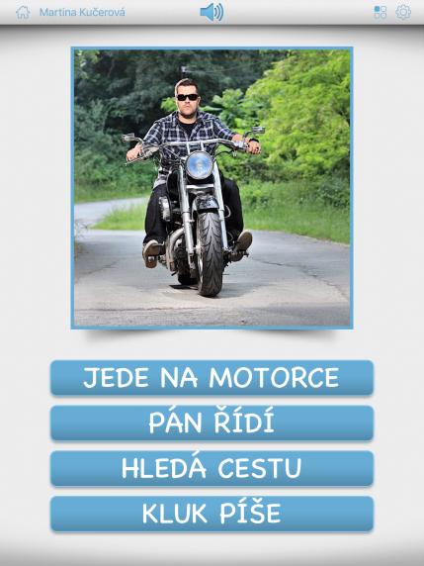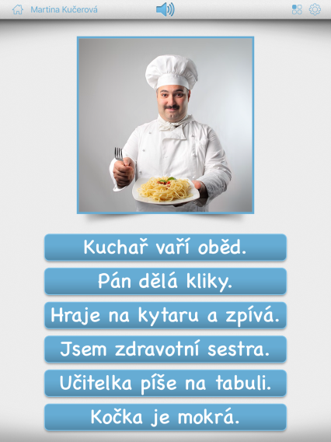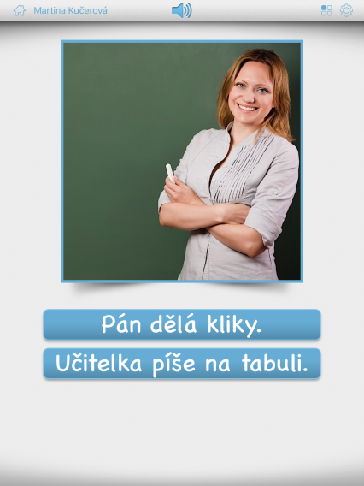
Obrázek č. 19 Ukázka souborů vět a jejich použití v minihře Pop Quiz

Cognition trainer
Tato aplikace byla vybrána jako doplňková. Cílena byla na mírné narušení pozornosti pana Petra. Byla zařazována jako první, případně během práce s aplikací bitsboard jako změna či zpestření. Tato aplikace má několik miniher. Pro pana Petra byla vybrána minihra Mental Processing Development. U které musí osoba označit, zda je promítaný obrazec shodný s obrazcem předchozím nebo ne. Pro pana Petra byla náročnější na pochopení, které se postupně zdařilo. I přesto v minihře pan Petr vždy několikrát chyboval.
Za velkou nevýhodu této aplikace autorka považuje obrovské množství reklam, které se zobrazí prakticky po každém kliknutí. A proto byla po prvním použití z terapie vyřazena.

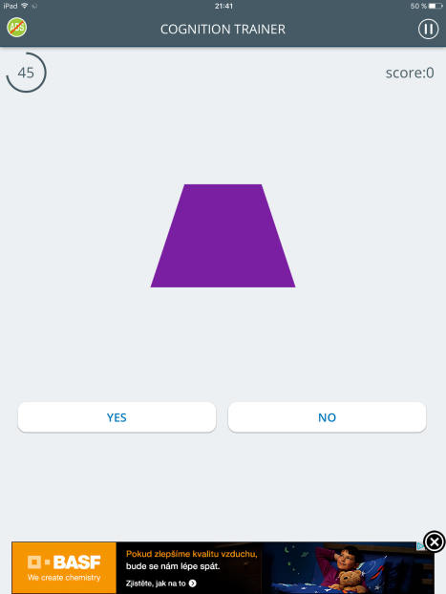
Obrázek č. 20 Ukázka z aplikace Cognition trainer a minihry Mental Processing Development

Acutil minihry
Po druhém sezení byla aplikace Cognition trainer (kvůli reklamám) nahrazena touto aplikací. Cíl této aplikace zůstal stejný jako u Cognition trainer. Aplikace obsahuje několik miniher a pro pana Petra byla vybrána minihra Reakce. Při tomto úkolu musí jedinec označit barevná políčka rozprostřená po ploše, která jsou stejná jako políčko uprostřed. Tento úkol se panu Petrovi dařil vždy po dobu, kdy bylo nutno označovat pouze jedno políčko. Ve chvíli, kdy se počet políček zvedl na dvě, pan Petr již nebyl schopen reagovat.
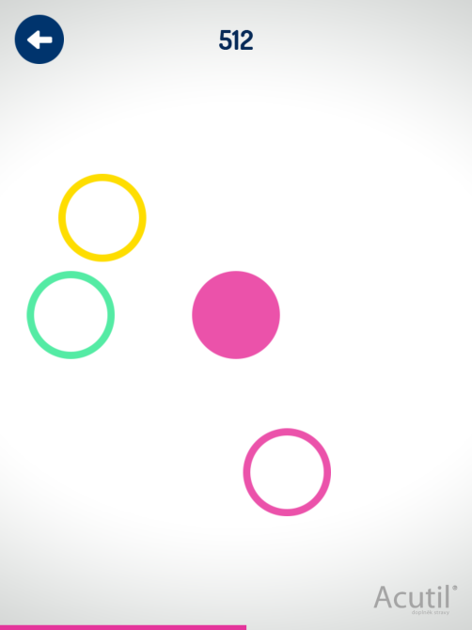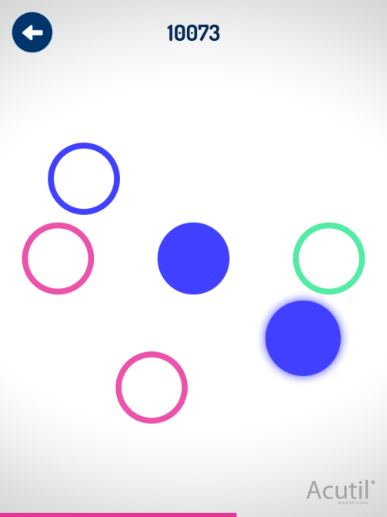
Obrázek č. 21 Ukázka z aplikace Acutil minihry, minihra Reakce

Number Link
U aplikace number link je cílem spojit čárou stejná čísla, která jsou ve čtverci o různé velikosti (viz obrázek č. 22). Jedinec začíná se čtyřmi čísly a čtvercem o 5x5 polích. Aplikace byla zvolena k rozvoji kognitivních funkcí. První dvě obtížnosti panu Petrovi nečinily potíže, ovšem při složitějším uspořádání a čtverci o více polích nebyl již schopen tuto úlohu vyřešit.
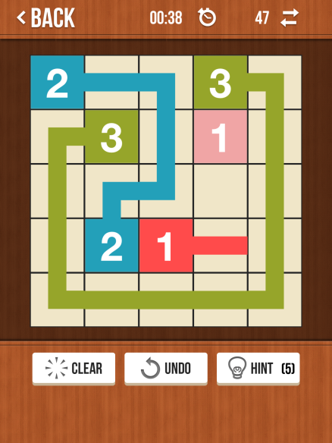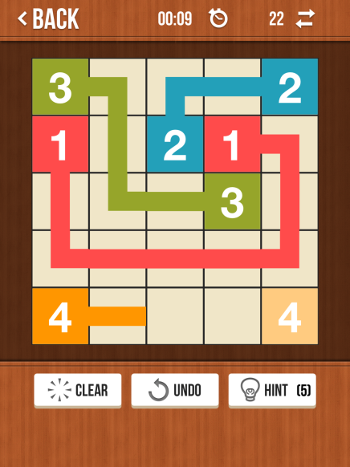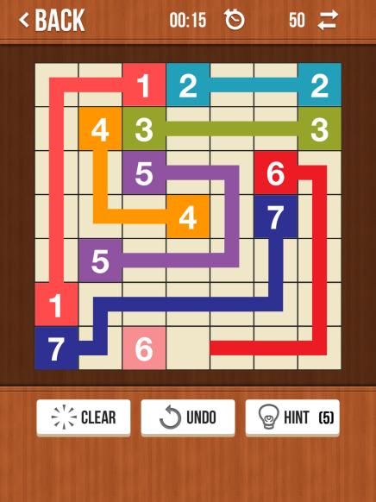
Obrázek č. 22 Ukázka aplikace Number Link a různých variant náročnosti

Fotokvíz
Tato aplikace spočívá v postupném odhalování obrázku, který nikdy není zobrazen celý. Cílem je uhádnout, co se na obrázku skrývá a poskládat dané slovo z písmen, která jsou k dispozici v zásobníku. Zařazena byla jako cvičení zaměřující se na narušenou schopnost nómie. Tato aplikace byla po prvním vyzkoušení vyhodnocena jako nevhodná, není možno si zvolit, o jaká slova se bude jednat, jak budou dlouhá a co na obrázcích bude. Aplikace by pravděpodobně byla pro osoby s menším rozsahem narušení než pan Petr velice vhodná. Pro pana Petra ovšem byla příliš náročná.
Vhodná by mohla být pro pana Petra pro domácí cvičení, vzhledem k tomu, že je poměrně zábavná ovšem v jeho případě velmi časově náročná.
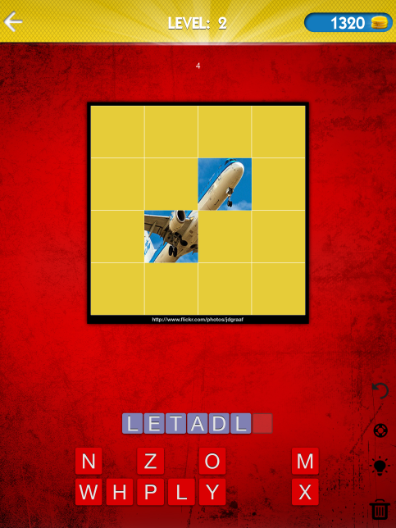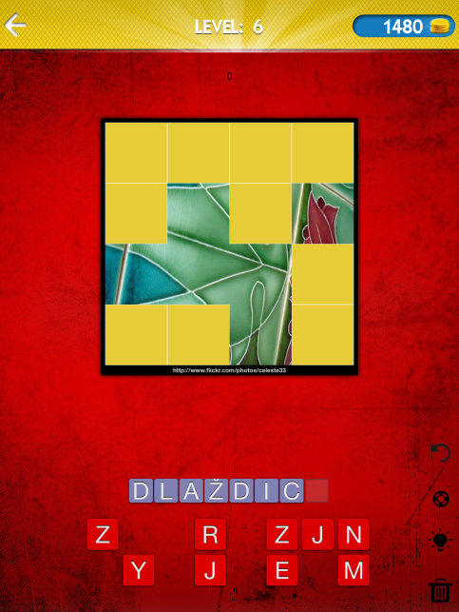
Obrázek č. 24 Ukázka z aplikace fotokvíz

Co je to?
Toto byla jediná aplikace, která byla vybrána na tablet pracující se systémem android a po prvním použití bylo od ní stejně jako od fotokvízu upuštěno. Důvodem je vhodnost spíše pro domácí samostatné použití u osob s menším narušením než má pan Petr. Jedná se o zásobník slov roztříděných do kategorií (barvy, části, těla apod.). Cílem je zodpovědět otázku v samotném názvu aplikace, tedy co je vyobrazeno na fotografii. Jedinec má možnost dát si nápovědu zvukovou, či písemnou zobrazovanou postupně po jednotlivých písmenech.

Závěr kazuistiky
Brockova afázie pana Petra je velmi těžkého rázu, i přesto pan Petr a celá jeho rodina jsou pozitivně naladěni, motivováni do logopedické intervence a byli velice ochotní k jakékoli spolupráci.
Možnosti využití tabletu byly v tomto případě výrazně širší, ovšem těžištěm práce zůstala aplikace bitsboard. I přesto, že se terapie sestávala pouze z práce s tabletem, její délka byla pokaždé minimálně 30 minut. U některých úkolů bylo v průběhu měsíce pozorovatelné zlepšení. Pan Petr si totiž postupně na tablet a aplikace v něm zvykal. Vliv mělo samozřejmě, také opakování a schopnost učit se.
Za nejvíce prospěšné považuje autorka soubory slov v aplikaci bitsboard, konkrétně pak soubory s abecedou, slabikami a předměty denní potřeby. U souboru s abecedou dělali největší obtíže hlásky, které pan Petr prozatím neprocvičoval v logopedické ambulanci, kam dochází. Konkrétně R, Ř, Q, X, Y. Cvičení na tvorbu slabik šlo panu Petrovi velmi dobře a bylo vidět, že jej to těší. U předmětů denní potřeby tvořilo problémy pojmenování artikulačně náročnějších slov, která pan Petr běžně nepoužívá (např. hrneček, oproti tomu slovo sklenice nečinilo problém). Při cvičeních zaměřených na automatické řady se více dařily čísla, kde byl pro pana Petra náročným realizovat číslo šest a nula. Dny v týdnu šly o poznání hůře (pravděpodobně díky složitější hláskové struktuře). Výborně se dařily víkendové dny, nejvíce obtížný byl čtvrtek. U všech těchto úloh se velmi často objevovaly závažné perseverace. Úloha zaměřená na čtení s porozuměním šla panu Petrovi dobře.
Orientate, Cognition trainer, Acutilminihry a Number Link byly zařazeny spíše jako aplikace doplňkové. V těchto úkolem byl pan Petr úspěšný pouze u jednodušších úkolů. Pokud se úkol postupně ztěžoval, začal pan Petr selhávat.
Aplikace Fotokvíz a Co je to? byly bohužel pro pana Petra nevhodně zvoleny. Fotokvíz kvůli časové náročnosti a složitosti. Co je to? je prozatím pro pana Petra příliš těžké a hodí se spíše pro domácí procvičování u osob s lehčím narušením.
Celkově byly možnosti využití tabletu v případě pana Petra nejširší, příprava materiálů byla ovšem jednodušší než v předchozích případech.

Závěr
Zahrnutí tabletu do terapeutické péče je aktuální trendem, který následuje prudký technologický a výzkumný rozvoj posledních desetiletí. Logopedie jako obor v tomto trendu viditelně nezaostává a je schopna zakomponovat do běžné praxe nové technologie a těžit, tak z jejich výhod a možností. Navzdory tomuto někteří logopedi tabletu z různých důvodů v praxi neužívají. Tato práce nemá býti propagačním materiálem, jejím smyslem je zmapovat aktuální situaci v České republice (v souvislosti s využitím tabletu v logopedické praxi) a ukázat některé z možností práce s tabletem jako terapeutickou pomůckou.
Práce byla rozdělena na dvě části. Teoretická část byla umístěna hierarchicky první a objevují se v ní poznatky důležité pro praktickou část a celkovou tématiku práce. Poznatky byly čerpány ze studia odborné literatury a průzkumu trhu s aplikacemi pro tablety. V první kapitole je rozebrána problematika neurogenních poruch komunikace, úzce související s případovými studiemi v praktické části. Neurogenní poruchy komunikace jsou popsány z hlediska důležitých terminologických vymezení, etiologických souvislostí a jednotlivých specifik každé z poruch do této kategorie spadajících. Druhá kapitola obsahuje oblasti terapií vybraných neurogenních poruch komunikace. Výběr byl determinován klinickým obrazem narušení komunikační schopnosti u osob, které jsou středobodem případových studií. Třetí kapitola se zabývá problematikou vymezení pojmu logopedická intervence a tablet. Dále pak specifiky různých operačních systémů, možnými pozitivy a negativy využití tabletu v logopedické praxi a aspekty, na které je během intervence s tabletem jakožto logopedickou pomůckou, třeba brát zřetel.
Praktická část práce sestává rovněž ze tří kapitol. Čtvrtá kapitola práce a první z praktické části se blíže věnuje cílům této práce a metodologii zvolených výzkumných šetření. Pro praktickou část byl zvolen smíšený výzkum sestávající z dotazníkového šetření a vícepřípadových studiií. Kapitola pátá blíže pojednává o analýze dat získaných dotazníkovým šetřením a výsledcích z těchto dat plynoucích. Šestá závěrečná kapitola podrobně popisuje jednotlivé případové studie a zaobírá se množnostmi využití některých aplikací pro tablety u jedinců s neurogenní poruchou komunikace. V této části došlo k naplnění cílů práce, které si před jejím vypracováním autorka stanovila.

Seznam bibliografických citací
Knižní publikace

CSÉFALVAY, Zsolt a Milena KOŠŤÁLOVÁ. Diagnostika afázie. In: CSÉFALVAY, Zsolt a Viktor LECHTA. Diagnostika narušené komunikační schopnosti u dospělých. Praha: Portál, 2013, s. 202-236. ISBN 978-80-262-0364-3.
CSÉFALVAY, Zsolt. Terapie afázie. In: LECHTA, Viktor. Terapie narušené komunikační schopnosti. Praha: Portál, 2011 s. 203-237. ISBN 978-80-7367-901-9.
CSÉFALVAY, Zsolt. Terapie afázie: teorie a případové studie. Praha: Portál, 2007. ISBN 9788073673161.
ČECHÁČKOVÁ, Miloslava. Afázie. In: ŠKODOVÁ, Eva a Ivan JEDLIČKA. Klinická logopedie. Praha: Portál, 2003, s. 143-176. ISBN 8071785466.
DUFFY, Joseph R. Motor speech disorders: substrates, differential diagnosis, and management. St. Louis, Mo.: Elsevier Mosby, 2013. ISBN 978-0-323-07200-7.
DVOŘÁK, Josef. Logopedický slovník. Žďár nad Sázavou: Logopedické centrum, 2001. ISBN 80-902536-2-8.
EMANOVSKÝ, Petr. Úvod do metodologie pedagogického výzkumu. Olomouc: Univerzita Palackého v Olomouci, 2013. ISBN 978-80-244-3664-7.
CHRÁSKA, Miroslav a František HORÁK. Úvod do metodologie pedagogického výzkumu. Praha: Státní pedagogické nakladatelství, 1989. ISBN 17-304-89.
KEREKRÉTIOVÁ, Aurélia. Logopédia. Bratislava: Univerzita Komenského v Bratislavě, 2016. ISBN 978-80-223-4165-3.
KEREKRÉTIOVÁ, Aurélia. Základy logopédie. Bratislava: Univerzita Komenského, 2009. ISBN 978-80-223-2574-5.
KULIŠŤÁK, Petr. Neuropsychologie. Praha: Portál, 2003. ISBN 80-7178-554-7.
LECHTA VIKTOR. Metody logopedické intervence. In: ŠKODOVÁ, Eva a Ivan JEDLIČKA. Klinická logopedie. Praha: Portál, 2007, s. 37-43. ISBN 978-80-7367-340-6.
LECHTA, Viktor. Logopedické repetitórium: teoretické východiská súčasnej logopédie, moderné prístupy k logopedickej starostlivosti o osoby s narušenou komunikačnou schopnosťou. Bratislava: Slovenské pedagogické nakladateľstvo, 1987. ISBN 80-08-00447-9
LOVE, Russell J. a Wanda G. WEBB. Mozek a řeč: neurologie nejen pro logopedy. Praha: Portál, 2009. ISBN 978-80-7367-464-9.
MANDYSOVÁ, Petra a Jana ŠKVRŇÁKOVÁ. Diagnostika poruch polykání z pohledu sestry. Praha: Grada Publishing, 2016. ISBN 978-80-271-0158-0.
MIOVSKÝ, Michal. Kvalitativní přístup a metody v psychologickém výzkumu. Praha: Grada, 2006. ISBN 80-247-1362-4.
NEUBAUER, Karel a Silvia DOBIAS. Neurogenně podmíněné poruchy řečové komunikace a dysfagie. Hradec Králové: Gaudeamus, 2014. ISBN 978-80-7435-518-9.
NEUBAUER, Karel a Tereza SKÁKALOVÁ. Poruchy komunikace u dospělých a stárnoucích osob. Hradec Králové: Gaudeamus, 2015. ISBN 978-80-7435-640-7.
NEUBAUER, Karel. Poruchy řečové komunikace – diagnostika a terapie. In: PREISS, Marek. Klinická neuropsychologie. Praha: Grada, 1998, s. 259-309. ISBN 80-7169-443-6.
NEUBAUER, Karel. Syndrom demence a poruch komunikace. In: ŠKODOVÁ, Eva a Ivan JEDLIČKA. Klinická logopedie. Praha: Portál, 2003, s.176-202. ISBN 8071785466.
NEUBAUER, Karel. Neurogenní poruchy komunikace u dospělých. Praha: Portál, 2007. ISBN 978-80-7367-159-4.
OBEREIGNERŮ, Radko. Afázie a přidružené poruchy symbolických funkcí. Olomouc: Univerzita Palackého v Olomouci, 2013. ISBN 978-80-244-3737-8.
ROUBÍČKOVÁ, Jaroslava et al., Test 3F Dysartrický profil, Praha: Galén, 2011. ISBN 978-80-7262-714-1
SEIDL, Zdeněk a Jiří OBENBERGER. Neurologie pro studium i praxi. Praha: Grada Publishing, 2004. ISBN 80-247-0623-7.
SVOBODA, Pavel. Metodologie kvantitativního speciálněpedagogického výzkumu. Olomouc: Univerzita Palackého v Olomouci, 2012. ISBN 978-80-244-3067-6.
TEDLA, Miroslav. Poruchy polykání: Poruchy prehĺtania. Editor Viktor CHROBOK. Havlíčkův Brod: Tobiáš, 2009, 312 s. Medicína hlavy a krku. ISBN 978-80-7311-105-2.
VÉVODOVÁ, Šárka a Kateřina IVANOVÁ. Základy metodologie výzkumu pro nelékařské zdravotnické profese. Olomouc: Univerzita Palackého v Olomouci, 2015. ISBN 978-80-244-4770-4.
VITÁSKOVÁ, Kateřina a Alžběta PEUTELSCHMIEDOVÁ. Logopedie. Olomouc: Univerzita Palackého, 2005. ISBN 80-244-1088-5.
Odborné články

FARIBA YADEGARI, MOJTABA AZIMIAN, MAHDI RAHGOZAR a BABAK SHEKARCHI. Brain areas impaired in oral and verbal apraxic patients. Iranian Journal of Neurology, Vol 13, Iss 2, Pp 77-82 (2014) [online]. 2014, 13(2), 77-82 [cit. 2017-06-05]. ISSN 2008384X. Dostupné z: https://doaj.org/article/6f0ca45c2543405691316542754d70fb
CHOI YH, PARK HK, AHN KH, SON YJ a PAIK NJ. A Telescreening Tool to Detect Aphasia in Patients with Stroke. Telemedicine Journal And E-Health: The Official Journal Of The American Telemedicine Association [online]. 2015, 21(9), 729-34 [cit. 2017-06-20]. Dostupné z: DOI: 10.1089/tmj.2014.0207. ISSN 15563669.
ISAKI E a FANGMAN FARRELL C. Provision of Speech-Language Pathology Telepractice Services Using Apple iPads. Telemedicine Journal And E-Health: The Official Journal Of The American Telemedicine Association [online]. 2015, 21(7), 538-49 [cit. 2017-06-20]. Dostupné z: DOI: 10.1089/tmj.2014.0153. ISSN 15563669.
KNOLLMAN-PORTER, K. Acquired apraxia of speech: A review. Topics In Stroke Rehabilitation [online]. 2008, 15(5), 484 - 493 [cit. 2017-06-05]. Dostupné z: DOI: 10.1310/tsr1505-484. ISSN 10749357.
KURLAND, J, AR WILKINS a P STOKES. IPractice: Piloting the Effectiveness of a Tablet-Based Home Practice Program in Aphasia Treatment. Seminars In Sreech And Language [online]. 2014, 35(1), 51-63 [cit. 2017-06-20]. ISSN 07340478. Dostupné z: https://plu.mx/a/?ebsco-client=s7108593&doi=10.1055%2Fs-0033-1362991&display-tab=summary-content
NEW, Anneliese B., Donald A. ROBIN, Amy L. PARKINSON, et al. Altered resting-state network connectivity in stroke patients with and without apraxia of speech. NeuroImage: Clinical [online]. 2015, 8, 429-439 [cit. 2017-06-05]. Dostupné z: DOI: 10.1016/j.nicl.2015.03.013. ISSN 22131582.
OGAR, J, H SLAMA, N DRONKERS, S AMICI a ML GORNO-TEMPINI. Apraxia of speech: An overview. Neurocase [online]. 2005, 11(6), 427-432 [cit. 2017-06-05]. ISSN 13554794. Dostupné z: http://www.tandfonline.com/doi/abs/10.1080/13554790500263529
POLANOWSKA, K.E. a I. PIETRZYK-KRAWCZYK. Post-stroke pure apraxia of speech – A rare experience. Neurologia i Neurochirurgia Polska [online]. 2016, 50(6), 497 - 503 [cit. 2017-06-05]. Dostupné z: DOI: 10.1016/j.pjnns.2016.08.005. ISSN 18974260.
RAMSBERGER, Gail a Paula MESSAMER. Best practices for incorporating non-aphasia-specific apps into therapy. Seminars in Speech and Language [online]. 2014, 35(1), 17-24 [cit. 2017-06-06]. Dostupné z: DOI: 10.1055/s-0033-1362992. ISSN 07340478.
RAUF, Adil. The Usage of Tablets in the Healthcare Industry. In: Healthcareitnews.com [online]. 2012 [cit. 2017-06-19]. Dostupné z: http://www.healthcareitnews.com/blog/usage-tablets-healthcare-industry
SAPOSNIK G, CHOW CM, GLADSTONE D, et al. IPad technology for home rehabilitation after stroke (iHOME): a proof-of-concept randomized trial. International Journal Of Stroke: Official Journal Of The International Stroke Society [online]. 2014, 9(7), 956-62 [cit. 2017-06-20]. Dostupné z: DOI: 10.1111/ijs.12328. ISSN 17474949.

Webové stránky

Bitsboard.com [online]. Brno [cit. 2017-06-16]. Dostupné z: http://bitsboard.com/
Dotazník funkcionální komunikace. [online]. Brno, 2015 [cit. 2017-06-16]. Dostupné z: http://www.fnbrno.cz/nemocnice-bohunice/neurologicka-klinika/dotaznik-funkcionalni-komunikace-dfk/t4546
IPad [online]. [cit. 2017-06-20]. Dostupné z: www.apple.com/iPad
IT slovník. [online]. [cit. 2017-06-06]. Dostupné z: https://it-slovnik.cz
MAST [online]. Brno [cit. 2017-06-16]. Dostupné z: http://www.fnbrno.cz/nemocnice-bohunice/neurologicka-klinika/screening-afazie-mastcz/t3305
Velký lékařský slovník. [online]. [cit. 2017-06-06]. Dostupné z: http://lekarske.slovniky.cz/

Seznam použitých zkratek
NKS – narušená komunikační schopnost
CNS – centrální nervová soustava
PNS – periferní nervová soustava
CMP – cévní mozková příhoda
DMO – dětská mozková obrna
VFM – velofaryngeální mechanismus
ALS – amyotrofická laterální skleróza
MŠMT – Ministerstvo školství, mládeže a tělovýchovy
MZ – Ministerstvo zdravotnictví
MPSV – Ministerstvo práce
AAK – alternativní a augmentativní komunikace
PAS – porucha autistického spektra
OVŘ – opožděný vývoj řeči
ASHA – American Speech-Language-Hearing Association

Seznam grafů
Graf č. 1 Rozprostření respondentů dotazníku mezi rezorty zaštiťujícími logopedickou péči
Graf č. 2 Zastoupení logopedů poskytujících či neposkytujících logopedickou péči osobám dospělým
Graf č. 3 Rozložení respondentů v rezortu Ministerstva zdravotnictví
Graf č. 4 Poměr mezi užíváním a neužíváním tabletu při logopedické intervenci
Graf č. 5 Užití tabletu v jednotlivých formách logopedické péče u respondentů z rezortu Ministerstva zdravotnictví
Graf č. 7 Preference operačního systému
Graf č. 8 Poměr respondentů, kteří by ocenili nové aplikace do tabletu zaměřené na logopedii

Seznam tabulek
Tabulka č. 1 Zobrazující návratnost dotazníkového šetření
Tabulka č. 2 Nejčastější diagnózy, u kterých bývá užit tablet jako pomůcka při intervenci
Tabulka č. 3 Rozložení distribuce dotazníků v rezortu MŠMT
Tabulka č. 4 Četnost zaznamenaných odpovědí na otázku, který program respondent využívá nejčastěji
Tabulka č. 5 Normy bodového zisku u testu MAST značící zachované fatické funkce

Seznam obrázků
Obrázek č. 1 Podoba jednotlivých bitů v souborech slov s otevřenými slabikami
Obrázek č. 2 Minihra Word Search s využitím souborů slov s otevřenými slabikami
Obrázek č. 3 Podoba jednotlivých bitů v souborech obsahující dvojice slov lišící se pouze znělou či neznělou hláskou
Obrázek č. 2 Minihra Photo Touch s využitím souborů dvojic slov lišící se pouze znělou či neznělou hláskou a minihra Match Up s užitím stejného souboru
Obrázek č. 4 Podoba jednotlivých bitů v souborech obsahující věty lišící se pouze dvojicí slov s jednou odlišnou znělou/neznělou hláskou a aplikace tohoto souboru v Minihře Match Up
Obrázek č. 6 Podoba jednotlivých bitů v souborech slov se shluky souhlásek
Obrázek č. 7 Podoba jednotlivých bitů v souboru slov lišících se znělou či neznělou hláskou ve shluku s R a aplikace tohoto souboru v Minihře Match Up
Obrázek č. 8 Slovní spojení a věty obsahující více slov se znělými hláskami nebo střídající slova se znělými a neznělými hláskami a jejich užití v Mináře Word Builder
Obrázek č. 9 Ukázka souborů dvojslabičných, trojslabičných a čtyřslabičných slov v minihře Flashcards
Obrázek č. 10 Ukázka užití souboru dlouhých slov se souhláskovými shluky v minihrách Flashcards a Word Search
Obrázek č. 11 Ukázka souboru vět k nácviku odlišné intonace v Mináře Match Up a její různá nastavení
Obrázek č. 12 Podoba situačních obrázku v Minihře Flashcards
Obrázek č. 13 Ukázka souboru s fotografiemi zobrazujícími slovesa v minihře Flashcards
Obrázek č. 14 Ukázka souborů s čísly a využití v minihře Sequences
Obrázek č. 15 Ukázka souborů abecedy a užití v minihře Word Search
Obrázek č. 16 Ukázka miniher Sequences a Whats next se souborem dnů v týdnu
Obrázek č. 17 Ukázka souboru slabiky v minihře Match Up
Obrázek č. 18 Ukázka minihry Flashcards se souborem předmětů denní potřeby
Obrázek č. 19 Ukázka souborů vět a jejich použití v minihře Pop Quiz
Obrázek č. 20 Ukázka z aplikace Cognition trainer a minihry Mental Processing Development
Obrázek č. 21 Ukázka z aplikace Acutil minihry, minihra Reakce
Obrázek č. 22 Ukázka aplikace Number Link a různých variant náročnosti
Obrázek č. 23 Ukázka z aplikace Orientate
Obrázek č. 24 Ukázka z aplikace Fotokvíz

Seznam příloh

Příloha č. 1 Vzor dotazníku
Příloha č. 2 Tabulka rozložení distribuce dotazníků do rezortu MŠMT
Příloha č. 3 Tabulka zobrazující četnost odpovědí respondentů na otázku, kterou aplikaci nejvíce používají
Příloha č. 4 Vzor informovaného souhlasu
Příloha č. 5 Záznamový arch screeningového vyšetření MAST
Příloha č. 6 Záznamový arch vyšetření 3F: Dysartrický profil

Příloha č. 1 Vzor dotazníku
Dotazník pro logopedy
Dobrý den,
ráda bych vás požádala o vyplnění velmi krátkého dotazníku. Dotazník se týká využívání tabletu při práci logopeda a je součástí praktické části mé diplomové práce na téma Využití Tabletu v Logopedické Terapii u Dospělých Osob s Neurogenní Poruchou Komunikace.
Dotazník vám zabere pouze pár minut vašeho času (cca 3-5 minuty).
Děkuji za váš čas, Martina Kučerová
Pokud máte jakékoli otázky či zájem o výsledek výzkumu prosím kontaktujte mne.
email: kucmar@centrum.cz

- Poskytujete logopedickou terapii dospělým klientům (min. jednou měsíčně)?

  - ANO
  - NE

- Využíváte během své logopedické práce tablet?

  - ANO
  - NE

- Ve kterém rezortu pracujete?

  - MŠMT
  - MPSV
  - MZ

- Pokud pracujete v rezortu MZ, pracujete:

  - Ambulantně
  - Lůžková oddělení
  - Jiné ……………………

- Ve kterém z výše uvedených případů využíváte tabletu více?

  - Ambulantně
  - Lůžková oddělení
  - Jiné ………………………..

- Jakým způsobem tablet využíváte?

  - K diagnostice u dětské klientely
  - K diagnostice k dospělé klientely
  - K terapii u dětské klientely
  - K terapii u dospělé klientely
  - Jako odměnu či motivaci klienta
  - Jiný způsob ……. Jaký?

- Jaké konkrétní programy nejčastěji používáte?

- Jaký operační systém v tabletu preferujete?

  - Systém iOS (běžně pracuje na zařízeních firmy Apple)
  - Systém Android (běžně pracuje na ostatních v ČR dostupných zařízeních)
  - Jiná

- U jaké klientely je dle vašeho názoru možno tabletu v rámci terapie využít a proč?

- Uvítal/a byste více dostupných aplikací určených pro logopedickou intervenci?

  - ANO
  - NE

- Kde vidíte rezervy ve využití tabletu?

Příloha č. 2 Tabulka rozložení distribuce dotazníků do rezortu MŠMT
 | N1
SPC | 87
jednotlivci | 26
Celkem | 113

Tabulka č. 3 Rozložení distribuce dotazníků v rezortu MŠMT

Příloha č. 3 Tabulka zobrazující četnost odpovědí respondentů na otázku, kterou aplikaci nejvíce používají

Logopedie | 20 | Aplikace prvního doteku | 1 | Oko hrátky | 1
Bitsboard | 18 | Autism iHelp | 1 | Opposites | 1
Výukové kartičky | 13 | Brain | 1 | Pepi house | 1
Mluvídek | 9 | Brain games | 1 | Pic words | 1
Token | 8 | Brain Trainer | 1 | Planeta YO | 1
Jdu do školy | 6 | Brašnička | 1 | Povídačky | 1
Chytré dítě | 4 | Bubble pop | 1 | Poznej obrázky | 1
Mention | 4 | Čeština hrou | 1 | Prewriting skills | 1
Pepi Bath | 4 | Déčka | 1 | Safari vláček | 1
Sound Touch | 4 | Dopravka | 1 | Seek and find | 1
Afáziologický slovník | 3 | Feed animals | 1 | Simon game | 1
Brepta | 3 | Find me! | 1 | Simoo | 1
Dysfagie | 3 | Gotalking | 1 | Sort it out | 1
Klábosil | 3 | Hamánek má hlad | 1 | Sound Visual attn lite | 1
My first app | 3 | Hravé písničky | 1 | Story | 1
Oral Motor | 3 | Kid´s at home | 1 | Symwriter | 1
PMQ Software | 3 | King of Math | 1 | Šibenice | 1
What´s that sound? | 3 | Laus memory | 1 | Tablexie | 1
BlaBlaBla | 2 | Little town | 1 | Teach peck | 1
My mosaic | 2 | Lumosite | 1 | TherAppy Visual Attention | 1
Pepi house | 2 | Match the same | 1 | Tiny Hands | 1
Pepi play | 2 | Maze Game | 1 | Tobík uklízí | 1
Pexeso | 2 | Méďa | 1 | Toca | 1
Play home | 2 | Memory | 1 | Together | 1
Preschool | 2 | Musicolor | 1 | Tolking Tom | 1
Puzzle | 2 | My animals | 1 | Tom´s cart | 1
Small Talk | 2 | My house | 1 | Touch baby | 1
Sort it out | 2 | My scene | 1 | Včelka | 1
TherAppy language | 2 | My Talking | 1 | Záchranný kruh | 1
Znakujte s námi | 2 | Naslouchej a hrej si | 1 | Zatracená čeština | 1
Tabulka č. 4 Četnost zaznamenaných odpovědí na otázku, který program respondent využívá nejčastěji

Příloha č. 4 Vzor informovaného souhlasu

Informovaný souhlas
Já, níže podepsaný, souhlasím s tím, aby Martina Kučerová, použila informací, které získá o mé osobě. Tyto informace budou získávány prostřednictvím studia anamnestických údajů, zpracováním poznatků z přímé terapeutické práce a studia lékařských dokumentů. Budou využity pouze za účelem zpracování diplomové práce na téma Využití tabletu v logopedické terapii u dospělých osob s neurogenní poruchou komunikace. Veškeré prezentované údaje budou zcela anonymní. Dále jsem srozuměn s tím, že diplomová práce bude po obhajobě zpřístupněna pro studijní a výzkumné účely v knihovně Pedagogické fakulty Univerzity Palackého v Olomouci.

Jméno a příjmení:
Adresa:

V ......................................... Dne .........................................

Podpis: V zastoupení:

Příloha č. 5 Záznamový arch screeningového vyšetření MAST
MAST [online]. Brno: FN Brno Bohunice, 2009 [cit. 2017-06-21]. Dostupné z: http://www.fnbrno.cz/nemocnice-bohunice/neurologicka-klinika/screening-afazie-mastcz/t3305
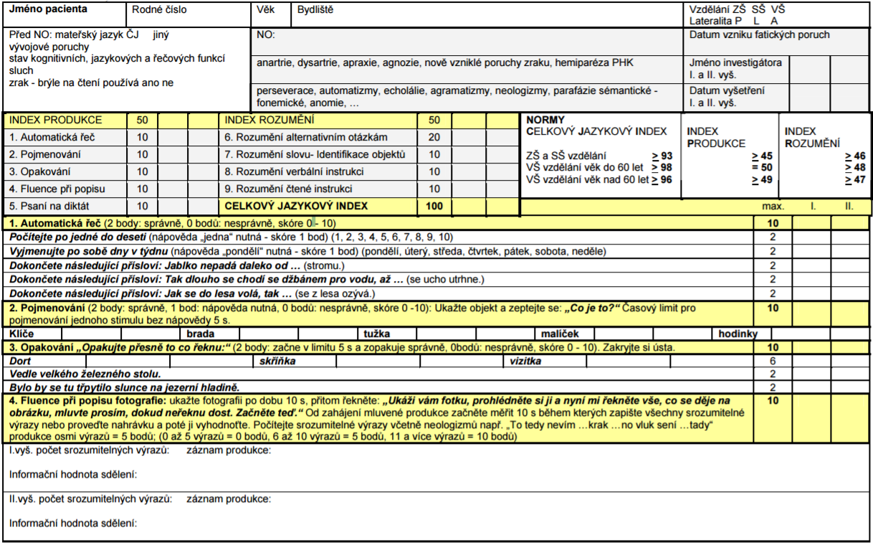
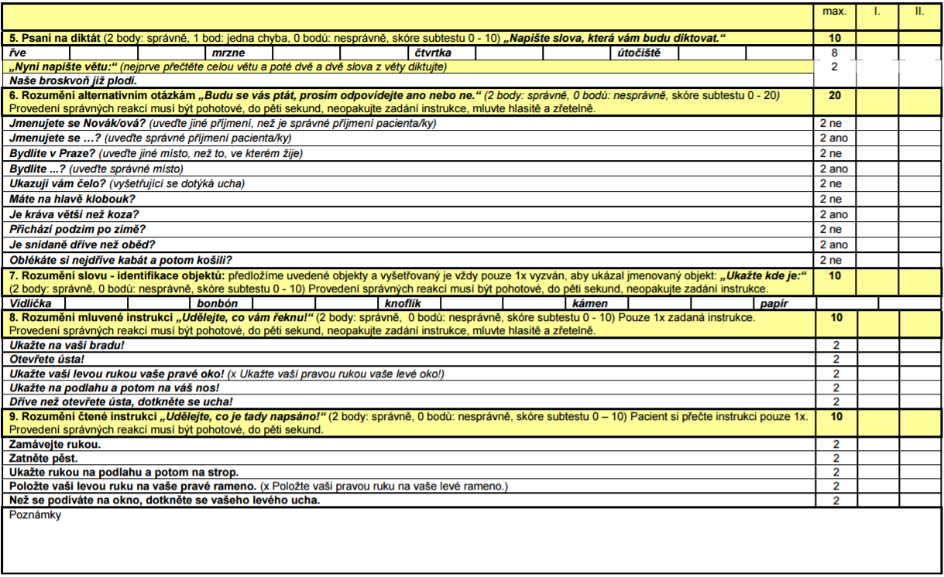
Příloha č. 6 Záznamový arch vyšetření 3F: Dysartrický profil

ROUBÍČKOVÁ, Jaroslava. Test 3F: dysartrický profil. 3., dopl. a přeprac. vyd., (V nakl. Galén 1.). Praha: Galén, c2011. ISBN 978-80-7262-714-1. Dostupné z http://www.fnbrno.cz/nemocnice-bohunice/neurologicka-klinika/dysartrie/t4497
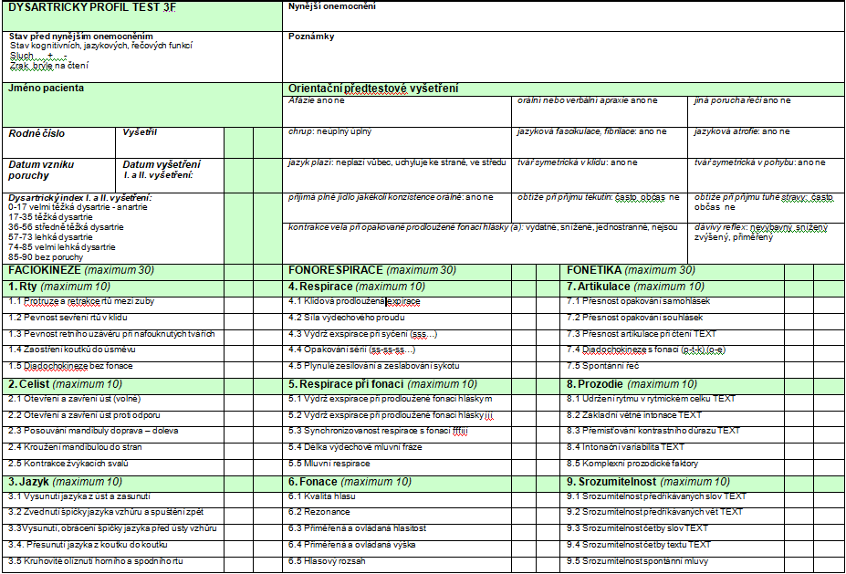
ANOTACE

Jméno a příjmení: | Martina Kučerová
Katedra: | Ústav speciálněpedagogických studií
Vedoucí práce: | PhDr. Renata Mlčáková, Ph.D.
Rok obhajoby: | 2017
Název práce: | Využití Tabletu v Logopedické Terapii u Dospělých Osob s Neurogenní Poruchou Komunikace
Název v angličtině: | The Use of Tablet in Speech and Language Therapy in Adult with Acquired Neurologically Based Communication Disorder
Anotace práce: | Diplomová práce se zabývá mapování jaké množství logopedů v ČR, jakým způsobem a u jaké klientely využívá při logopedické intervenci tabletu. Ukazuje konkrétní možnosti využití tabletu při logopedické terapii u dospělých osob s neurogenní poruchou komunikace. Teoretická část práce vymezuje neurogenní poruchy komunikace, vybrané terapie neurogenních poruch komunikace a možnosti využití tabletu v logopedické intervenci. Praktická část je tvořena smíšeným výzkumem. Je sestavena z analýzy empirických dat získaných za pomoci dotazníkového šetření a tří případových studiích, které detailně popisují konkrétní možnosti využití tabletu při logopedické intervenci u dospělých osob s neurogenní poruchou komunikace.
Klíčová slova: | Tablet, iPad, Neurogenní poruchy komunikace, Terapie, Případové studie
Anotace v angličtině: | Thesis deals with the mapping of how many of speech and language therapist in the Czech Republic are using tablets for their intervention, what is the way of using and for which clients are using tablets in their intervention. It shows the specific use of tablet in speech and language therapy in adults with acquired neurologically based communication disorder. The theoretical part of the thesis defines acquired neurologically based communication disorder, selected therapy of acquired neurologically based communication disorder andpossibilities of use of tablet in speech and language therapy. The practical part consists of mixes research. It is compiled from an analysis of empirical data obtained through the questionnaire survey and three case studies, which are detailing the specific use of the tablet for speech and language therapy in adults with acquired neurologically based communication disorder.
Klíčová slova v angličtině: | Tablet, iPad, Acquired neurologically based communication disorder, Therapy, Case study
Přílohy vázané v práci: | Příloha č. 1 Vzor dotazníku  Příloha č. 2 Tabulka rozložení distribuce dotazníků do rezortu MŠMT  Příloha č. 3 Tabulka zobrazující četnost odpovědí respondentů na otázku, kterou aplikaci nejvíce používají  Příloha č. 4 Vzor informovaného souhlasu  Příloha č. 5 Záznamový arch screeningového vyšetření MAST  Příloha č. 6 Záznamový arch vyšetření 3F: Dysartrický profil
Rozsah práce: | 106 stran + 10 stran příloh
Jazyk práce: | Český jazyk

